1-mavzu: Nazariy metrologiya
Reja:
1. Fanning maqsad va vazifalari
2. Metrologiyaning asosiy atalmalari
3. Metrologiya to’grisidagi qonunlar

Metrologiya fan sifatida o’lchashlar, ularga bog’liq va tegishli bo’lgan qator masalalarni o’z doirasiga oladi. Metrologiya aslida yunonchadan olingan bo’lib, o’lchash, o’lcham, nutq, mantiq, ilm yoki fan ma’nolarini bildiradi. Umumiy tushunchasini oladigan bo’lsak, metrologiya - o’lchashlar haqidagi fan.
Inson aql-idroki, zakovati bilan o’rganayotgan, shakllantirayotgan hamda rivojlantirgan qaysi fanni, uning yo’nalishini olmaylik, albatta o’lchashlarga, ularning turli usullariga, o’zaro bog’lanishlariga duch kelamiz. Bu o’lchash usullari va vositalari yordamida ularning birliligini, yagona o’lchashni talab etilgan aniqlikda ta’minlash metrologiya fani orqaligina amalga oshiriladi. Shu sababdan hozirdagi qaysi bir fan, ilmiy yo’nalish, u hoh tabiiy, hoh ijtimoiy bo’lmasin, albatta u yoki bu darajada metrologiya bilan bog’liq. Inson qo’li yetgan,faoliyati doirasiga kirgan ammo o’lchashlar va ularning vositalari yordamisiz o’rganilgan, izlangan hamda ko’zlangan maqsadlarga erishish mumkin bo’lgan birorta yo’nalish yo’q. Shuning uchun ham metrologiya asoslarini bilish, uni o’z mutaxassisligi doirasida tushunish va amaliy qo’llash texnika va texnologiya soxalaridagi bakalavriat yo’nalishlari bitiruvchilari uchun muhim omillardan biri bo’lib hisoblanadi.
Metrologiya fani texnika, menejment va marketing sohalari yo’nalishlarida bakalavrlar va muxandislar tayyorlashda o’tilishi lozim bo’lgan fanlardan hisoblanadi. Oliy ta’lim andozasidan kelib chiqib, ushbu fan talabalarda metrologiya asoslari bo’yicha zarur va yetarli bo’lgan asosiy tushunchalarni shakllantiradi.
Metrologiya asoslari fanini o’rganishdan maqsad: talabalarda xalq xo’jaligining texnika-texnologiya, menejment va marketing sohalaridagi ishlab-chiqarish, savdo, nazorat va iste’mol bilan bog’liq bo’lgan turli metrologik masalalar bilan shug’ullanish borasida yetarli bilim va malakalarni hosil qilish. Asosiy vazifalar esa talabalarni uzluksiz ta’lim tizimida metrologiya asoslari bo’yicha tayyorlashdan kelib chiqadi. Bunda maxsus fanlar doirasida rivojlanuvchi va chuqurlashuvchi metrologiya, kvalimetriya, sifatni o’lchash bo’yicha fundamental ma’lumotlar o’rganiladi.
Sifat masalasi har bir ishda, u qanday ish bo’lishidan qat’iy nazar, uning asosiy baholash kriteriyasi (ko’satkichi) bo’lishi kerak. Agarda har bir inson o’z ishiga yuqori ma’suliyat bilan qarab asosiy baholash kriteriyasiga munosib ravishda ish ko’rsa hayotimiz kundan – kunga yaxshilanib borishi turgan gap, bu esa butun mamlakat bo’ylab sifat masalasini yuqori darajaga ko’taradi. Quyida sifatning virtual sxemasi (chizmasi) keltirilgan.
Har bir narsaning sifati bo’lgani kabi o’lchashlarning ham sifati va uning mezonlari mavjud. Bu mezonlar o’lchashlardagi asosiy tavsiflarni ifodalaydi. Bu mezonlar qatoriga quyidagilar kiritilgan:
Aniqlik - bu mezon o’lchash natijalarini kattalikning chinakam qiymatiga yaqinliligini ifodalaydi. Miqdor jihatdan aniqlik nisbiy xatolik moduliga teskari tarzda baholanadi. Masalan, agar o’lchash xatoligi 10⁻³ bo’lsa, uning aniqligi 10³ bo’ladi yoki boshqacha aytganda, qanchalik aniqlik yuqori darajada bo’lsa, shunchalik, o’lchash natijasidagi muntazam va tasodifiy xatoliklar ulushi kam bo’ladi.
Ishonchlilik - o’lchash natijalariga ishonch darajasini belgilovchi mezon hisoblanadi. O’lchash natijalariga nisbatan ishonchlilikni ehtimollar nazariyasi va matematik statistika qonunlari asosida aniqlanadi. Bu esa konkret holat uchun xatoligi berilgan chegaralarda talab etilgan ishonchlilikdagi natijalarni olishni ta’minlovchi o’lchash usuli va vositalarini tanlash imkonini beradi.
To’g’rilik - o’lchash natijalaridagi muntazam xatoliklarning nolga yaqinligini bildiruvchi sifat mezoni.
Mos keluvchanlik - bir xil sharoitlardagi o’lchashlarning natijalarini bir-biriga yaqinligini bildiruvchi sifat mezoni. Odatda, o’lchashlarning mos keluvchanligi tasodifiy xatoliklarning ta’sirini ifodalaydi.
Qaytaruvchanlik - ushbu mezon har xil sharoitlarda (turli vaqtda, har xil joylarda, turli usullarda va vositalarda) bajarilgan o’lchashlarning natijalarini bir-biriga yaqinligini bildiradi.
O’lchash xatoligi - o’lchash natijasini chinakam (haqiqiy) qiymatdan chetlashuvini (og’ishuvini) ifodalovchi o’lchashning sifat mezoni.
Ma’lumki, 1993 yilning 28 dekabrida Prezidentimiz tomonidan ketma-ket uchta, ya’ni “Standartlashtirish to’g’risida”, “Metrologiya to’g’risida” va “Mahsulot va xizmatlarni sertifikatlashtirish” Qonunlari imzolangan edi. Bu qonunlarning hayotga tadbiq etilishi respublikamizdagi mavjud metrologiya xizmatini yangi rivojlanish bosqichiga ko’tarilishiga asos bo’ldi. Shulardan biri, ya’ni “Metrologiya to’g’risida” gi qonun ustida biroz to’xtalib o’tamiz.
Bu qonun respublikamizda metrologiyaning rivojlanishiga va metrologik ta’minot masalalarini hal etishning mutlaqo yangi bosqichiga olib kirdi.
“Metrologiya to’g’risida” gi qonun 5 bo’limdan iborat bo’lib, bu bo’limlar 21 moddani o’z ichiga olgan. Respublikamizda metrologiya xizmatini yo’lga qo’yish va bunda jismoniy va yuridik shaxslarning ishtiroki va funktsiyalari, bu boradagi javobgarliklar bo’yicha keng ma’lumotlar berilgan.
Qonunda ko’rsatilganidek, o’lchash vositalarining davlat sinovlarini o’tkazish, ularning turlarini tasdiqlash va davlat ro’yxatiga kiritish “O’zstandart” agentligi tomonidan amalga oshiriladi.
Qonunda yana bir masala - davlat ro’yxati belgisini qo’yish to’g’risida ham bayon etilgan. “Metrologiya to’g’risida” gi qonunda aytilishicha, tasdiqlangan o’lchash vositalariga yoki ularning foydalanish hujjatlariga ishlab chiqaruvchi davlat ro’yxati belgisi qo’yilishi shart.
Ma’lumki, ishlab chiqarishdagi o’lchash vositalarining holati va ularni vaqti-vaqti bilan qiyoslashdan o’tkazib turish har doim e’tiborda bo’lmoqligi lozim. Ular bo’yicha ro’yxatlar tuziladi va o’lchash vositalari turkumlarining ro’yxati “O’zstandart” agentligi tomonidan tasdiqlanadi. Ilmiy-tadqiqotlar bilan bog’liq o’lchash vositalari, asboblari, qurilmalari hamda o’lchovlari “Metrologiya to’g’risida”gi qonunning 17-moddasi asosida “O’zstandart” agentligining davriy ravishda qiyoslashdan o’tkazilib turilishi lozim bo’lgan o’lchash vositalari guruhining ro’yxatiga kiritilgan bo’lib, shu qonunning 7-moddasiga binoan, amaliy foydalanishda bo’lgan o’lchash vositalari belgilangan aniqlikda va foydalanish shartlariga mos holda, qonuniy birliklardagi o’lchash natijalari bilan ta’minlashlari lozimligi alohida ko’rsatib o’tilgan.
Nazorat savollari:
- «Metrologiya, standartlashtirish va sertifikatlash» fanini o’rganishning tabiiy zarurligi.
- «Metrologiya, standartlashtirish va sertifikatlash» ning fan sifatida shakllanib borish jarayoni qanday kechgan?
- Qanday ko’hna va qadimiy o’lchash birliklarini bilasiz?

2-mavzu. Metrologiyaning asosiy tushunchalari.
Reja:
- Metrologiyaning aksiomalari
- Metrologiyaning postulotlari
Har bir fanda bo’lgani kabi metrologiyada ham talaygina aksiomalarni ko’rishimiz mumkin. Lekin hozir biz shulardan uchta, eng asosiy va umumiylarini ko’rib chiqmoqchimiz. Ushbu aksiomalar har qanday o’lchashlar uchun xos bo’lib, bu o’lchashlar hoh oddiy, hoh murakkab bo’lsin, hoh yuzaki, hoh aniq bo’lsin, hoh tezlashtirilgan, hoh mukammal bo’lsin, ularning barchasida shu aksiomalarning uyg’unlashganini ko’rishimiz mumkin:
1-Aksioma.
Aprior ma’lumotsiz o’lchashni bajarib bo’lmaydi.
1-aksiomani izohlashdan boshlaymiz. Eng avvalo "aprior ma’lumot" nima o’zi degan savol tug’ilishi tabiiy. Aprior so’zi a rriori - oldin keluvchi, dastlabki (lotincha) ma’nosini bildirib, boshlang’ich, muayyan voqea, voqelik yoki tajribagacha bo’lgan ma’lumotlar, bilimlar majmuini anglatadi. Bu so’z bilan ketma-ket keluvchi yana bir tushuncha bor - aposteriori, (a rosteriri) ya’ni keyingi, orqadagi, tugallanuvchi degan ma’nolarni bildiradi. Bu so’zlarni ilk bora qadimgi grek faylasuflari kiritganlar. Ularning talqinicha, har bir inson anglaydigan ilm, ma’lumot yoki axborot muayyan bir tajribadan, voqelikdan yoki amal (saboq olish, yodlash, o’qish va shu kabilar) dan so’ng mujassamlashadi. Hosil qilingan axborot keyingi amallar mobaynida ortib boradi va ma’lum bir davrdagi aposterior ma’lumot aprior ma’lumotga aylanadi.
Shunday qilib, o’lchashlar nazariyasi nuqtai nazaridan qaraydigan bo’lsak, muayyan o’lchashni amalga oshirishdan oldin shu o’lchashga tegishli bo’lgan ma’lum doiradagi ma’lumotlar aynan aprior ma’lumotni bildiradi. Agar bizda mana shu ma’lumotlar bo’lmasa, u holda umuman o’lchash to’g’risidagi tushunchaning o’zi shakllana olmaydi ham.
Tajriba orqali, yuqorida aytilganlarga ishonch hosil qilishingiz mumkin.
Tili chikqan, bemalol so’zlasha oladigan 4-5 yoshlar atrofida bo’lgan bog’cha bolasiga elektr tarmog’idagi kuchlanish qanday qiymatga ega ekanligini aniqlab berishni so’rab murojaat qilib ko’ring-a...
Natijasi oldindan ma’lum. Darhaqiqat bu bolada elektr kuchlanishi degan kattalikning mohiyati, uni qanday birliklarda va qanday o’lchash asbobida, qanday qilib o’lchash mumkinligi borasida deyarli hech qanday ma’lumotlar yo’q. Shuning uchun ham bolakay ko’zini pirpiratganicha sizga qarab turaveradi. Chunki bu bolada hali, hech kanday aprior ma’lumot yo’q.
Albatta, bu aytilgan gaplar shartlidir, ya’ni hozircha, vaqti kelib 4 yashar bola elektr kuchlanishi u yoqda tursin, hatto EHM qanday tarkibiy birikmalardan tashkil topganligini, ham aytib berib, ko’z oldingizda shaxsiy komp yuterni yig’ib berishi ham mumkin.
Shunday qilib, tajriba o’tkazishdan (o’lchashdan) oldin bizda aynan shu o’lchashga tegishli bo’lgan muayyan ma’lumotlar va ko’nikmalar bo’lishi lozim bo’ladi.
2- Aksioma.
Har qanday o’lchash - taqqoslash (solishtirish) demakdir.
Endi ikkinchi aksiomaning izohiga o’tamiz.
O’lchash degani, sodda qilib aytganda olingan ob’ektda tekshirilayotgan kattalik qanchalik ko’p yoki kam tadbiq etganligini aniqlash hisoblanadi. Masalan, ko’z oldimizda turgan ixtiyoriy bir narsani, aytaylik stolni olaylik. Uning tomonlarining uzunligini aniqlash kerak bo’lsa, bizning ko’z oldimizga bir metrga teng bo’lgan uzunlik keladi va unga nisbatan qiyos qilib taxminiy tarzda eni va bo’yi to’g’risidagi ma’lumotlarni olishimiz mumkin. Lekin bu shunday tez va g’ayri oddiy bir tarzda yuz beradiki, biz bu haqda o’ylashga ulgurmaymiz ham, ko’z oldimizga keltira olmaymiz ham. Boshqa bir kattalik, masalan, tanavvul qilayotgan ovqatning mazasini ko’raylik.
Bu kattalik hozircha o’lchab bo’lmaydigan kattaliklardan. Uni odatda faqat baholanadi. Baholash esa, individual tarzda bo’lib muayyan mezon asosida amalga oshiriladi. Bunda mezonlarning soni birdan tortib, bir nechtagacha bo’lishi mumkin. Masalan, "yaxshi" va "yomon" (2 mezon); "yaxshi", "yomon" va "o’rtacha" (3 mezon); "yaxshi", "yomon", "o’rtacha", "juda yaxshi" va "juda yomon" (5 ta mezon) va hokazolar. Agar ovqatning faqat mazasi yoki soddaroq bo’lishi uchun tuzning yaxshi-yomonligini ko’rib chiqaylik. Bunda biz xuddi shu kattalikiing (ya’ni tuz mikdorining) yaxshi bo’lgan qiymatini olamiz va shu qiymatga nisbatan yuqorida yoki pastda bo’lgan holatga shahodat keltiramiz.
3- Aksioma.
O’lchash amalidan olingan natija tasodifiydir.
Endi uchinchi aksioma xususida. Bir uchi ochilmagan qalam olamiz va shu qalamning 10 marta chizg’ich yordamida uzunligini aniqlaymiz. Natijalarni yozib boramiz. Shunda eng kami bilan ikki yoki uch marta olgan qiymatlarimiz boshqacharoq bo’ladi. Xo’sh, nima uchun bunday bo’lyapti? Axir ob’ekt va sub’ekt o’zgargani yo’q-ku!
Bu narsa tasodifiylik degan tushuncha bilan bog’liq. Bu tushuncha xususida bir oz keyin izoh beriladi.
Biz yuqorida qayd etilgan aksiomalarni faqat oddiygina o’lchashlar vositasida tushuntirishga harakat qildik. Agar nisbatan murakkabroq o’lchashlarga o’tadigan bo’lsak bu aksiomalarning kuchini yaqqolroq sezishimiz, ko’rishimiz va anglashimiz mumkin bo’ladi.
3.2. Metrologiyaning asosiy postulatlari
Ushbu mavzuni ko’rib chiqishdan oldin birgalikda oddiygina bir tajriba qilib ko’ramiz:
Bir dona chiroyli olma olamiz (haqiqiy, iste’mol qilinadigan olma). Uni biror bir tarozida, masalan savdo do’konlaridagi o’lchash tarozisida tortib ko’ramiz. Aytaylik massasi 74 g chiqdi. So’ngra uni kattaroq, masalan qoplangan mahsulotlarni tortadigan yerga qo’yiladigan tarozida o’lchab ko’ramiz. Endi olgan qiymatimiz 75 g. Keyin xuddi shu olmani yuk avtomobillarining massasini (10 tonnagacha) o’lchaydigan katta tarozida o’lchaymiz. Bu tarozi olmaning massasi yo’q deb uning og’irligini sezmaydi. Endi oxirgi tajriba, olmani bir necha bo’laklarga bo’lib, laboratoriya tarozisida har bir bo’lakni tortamiz va yakuniy natijani hisoblaymiz. Olingan qiymatimiz quyidagicha bo’lishi mumkin - 74,3718 g. Qarang-a, to’rt xil o’lchash vositasida to’rt xil qiymat oldik.
Xo’sh, qaysi bir qiymatni haqiqiy deb olishimiz mumkin. Aslida, olmaning massasi qanday? Albatta, tajribada ko’rilayotgan olmaning aynan olingan qiymati mavjud. Bu qiymatni biz chinakam qiymat deb ataymiz.
Chinakam qiymat kattalikni miqdor jihatdan har tomonlama, bekami-ko’st va butkul tavsiflaydigan qiymat hisoblanadi. Ammo, uni aniq o’lchash imkoniyati mavjud emas. Shuni ko’rib chiqamiz:
Faraz qilaylik, o’ta aniq o’lchaydigan tarozi topdik va olmaning massasini aniqlamoqchimiz. Lekin bu tarozida aniq bir to’xtamga kelgan qiymatni ololmaysiz. Chunki olmadan juda oz miqdorda (1-2 molekula bo’lsa ham) namlik kamayib turadi. Demak aniq qiymatni ololmaysiz. Biz hozir aniq o’lchaydigan vosita bor deb hisoblayapmiz. Lekin aslida bunday o’lchash vositasi yo’q va bo’lmaydi ham. Nima uchun deyishingiz tabiiy, albatta. Agar o’zga sayyoraliklar kelib bizga aynan shunday, bekami-ko’st, mutlaqo aniq o’lchaydigan asbob olib kelib berishganda ham quyidagi paradoks bo’lishi tabiiy. Metrologik nuqtai nazardan o’lchash vositasiniig muayyan metrologik tavsiflari mavjud bo’lib, bu tavsiflarga ega bo’lgandan so’nggina biz olingan natijani baholashimiz mumkin. Biz aytayotgan o’lchash vositasini metrologik tavsiflash uchun undan ham aniq o’lchaydigan boshqa asbob kerak bo’ladi. Bu xuddi anal ginning tarkibida kofein bor, kofeinning tarkibida kodein, kodeinning tarkibida esa anal gin bor degandek gap. Xullas, kattalikning chinakam qiymatini o’lchab bo’lmaydi. Modomiki, chinakam qiymatni o’lchash imkoni yo’q ekan, o’lchash amalida qiymati unga yaqin bo’lgan va uni o’rniga ishlatilishi mumkin bo’lgan boshqa qiymat, ya’ni haqiqiy qiymat qo’llaniladi. Bu xususda metrologiyaning uchta asosiy postulatlari mavjud:
1-postulat - o’lchanayotgan kattalikning chinakam qiymati mavjuddir.
2-postulat - kattalikning chinakam qiymatini aniqlash mumkin emas.
3-postulat - o’lchash amalida kattalikning chinakam qiymati doimiydir.
Endi aytishimiz mumkinki, o’lchanayotgan kattalikning uchta qiymati bo’lar ekan:
- Chinakam qiymat (uni aniqlash imkoni mavjud emas);
- Haqiqiy qiymat (chinakam qiymatga yaqin);
- Olingan qiymat (tajribadan olingan qiymat).
Tabiiyki, hakiqiy qiymatni qaerdan olamiz degan savol tug’ilishi mumkin. Yuqorida keltirgan misolimiz bo’yicha, olmani savdo do’koni tarozisida bir necha marta takroriy o’lchab, natijalarning o’rtacha qiymatini olsak, shu haqiqiy qiymat deb olinishi mumkin.
Nazorat savollari:
- “Metrologiya to’g’risida” respublika qonunining asosiy ahamiyati nimalardan iborat?
- Metrologiyaning aksiomalarini tushuntiring.
- Metrologiyaning nechta postulati mavjud va ularni ta’riflang.

3-mavzu. Xalqaro birliklar tizimi va uning tuzish prinsiplari.

Reja:
1. Kattaliklar.
2. Kattalikning o’lchamligi.

3. Kattaliklarning birliklari. Xalqaro birliklar tizimi
Kattalik - sifat tomonidan ko’pgina fizikaviy ob’ektlarga (fizikaviy tizimlarga, ularning holatlariga va ularda o’tayotgan jarayonlarga) nisbatan umumiy bo’lib, miqdor tomonidan har bir ob’ekt uchun xususiy bo’lgan xossadir.
Ta’rifda keltirilgan xususiylik biror ob’ektning xossasi ikkinchisinikiga nisbatan ma’lum darajada kattaroq yoki kichikroq bo’lishini ifodalaydi.
Biz o’rganayotgan metrologiya fani aynan mana shu kattaliklar, ularning birliklari, o’lchash texnikasining rivojlanishi bilan chambarchas bog’liqdir. “Kattalik” atamasidan xossaning faqat miqdoriy tomonini ifodalash uchun foydalanish to’g’ri emas (masalan, “massa kattaligi”, “bosim kattaligi” deb yozish), chunki shu xossalarning o’zi kattalik bo’ladi. Bunda “kattalik o’lchami” degan atamani ishlatish to’g’ri hisoblanadi. Masalan, ma’lum jismning uzunligi, massasi, elektr qarshiligi va hokazolar.
Har bir fizikaviy ob’ekt bir qancha ob’ektiv xossalar bilan tavsiflanishi mumkin. Ilm-fan taraqqiyoti va rivojlanishi bilan bu xossalarni bilishga talab ortib bormoqda. Hozirga kelib zamonaviy o’lchash vositalari yordamida 70 dan ortiq kattalikni o’lchash imkoniyati mavjud. Bu ko’rsatkich 2050 yillarga borib 200 dan ortib ketishi bashorat qilinmoqda.
Ko’pincha kattalikning o’rniga parametr, sifat ko’rsatkichi, tavsif (xarakteristika) degan atamalarni ham qo’llanishiga duch kelamiz, Lekin bu atamalarning barchasi mohiyatan kattalikni ifodalaydi.
Muayyan guruhlardagi kattaliklarning orasida o’zaro bog’liqlik mavjud bo’lib, uni fizikaviy bog’lanish tenglamalari orqali ifodalash mumkin. Masalan, vaqt birligidagi o’tilgan masofa bo’yicha tezlikni aniqlashimiz mumkin. Mana shu bog’lanishlar asosida kattaliklarni ikki guruhga bo’lib ko’riladi: asosiy kattaliklar va hosilaviy kattaliklar.
Asosiy kattalik deb ko’rilayotgan tizimga kiradigan va shart bo’yicha tizimning boshqa kattaliklariga nisbatan mustaqil qabul qilib olinadigan kattalikka aytiladi. Masalan, masofa (uzunlik), vaqt, temperatura, yorug’lik kuchi kabilar.
Hosilaviy kattalik deb tizimga kiradigan va tizimning kattaliklari orqali ifodalanadigan kattalikka aytiladi. Masalan, tezlik, tezlanish, elektr qarshiligi, quvvat va boshqalar.
4.2. Kattalikning o’lchamligi
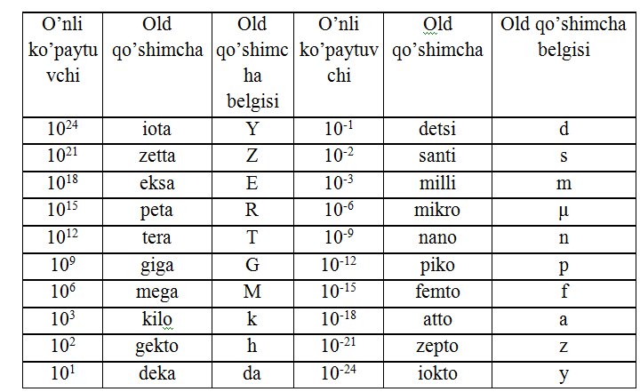
Har bir xossa ko’p yoki kam darajada ifodalanishi, ya’ni miqdor tavsifiga ega bo’lishi mumkin ekan, demak bu xossani o’lchash ham mumkin. Bu haqda buyuk italiyalik olim Galileo Galiley “O’lchash mumkin bo’lganini o’lchang, mumkin bo’lmaganiga esa imkoniyat yarating” degan edi.
Kattaliklarning sifat tavsiflarini rasmiy tarzda ifodalashda o’lchamlikdan foydalanamiz.
Kattalikning o’lchamligi deb, shu kattalikning tizimdagi asosiy kattaliklar bilan bog’liqligini ko’rsatadigan va proportsionallik koeffitsienti 1 ga teng bo’lgan ifodaga aytiladi.
Kattaliklarning o’lchamligini dimension - o’lcham, o’lchamlik ma’nosini bildiradigan (ingl.) so’zga asoslangan holda dim simvoli bilan belgilanadi.
Odatda, asosiy kattaliklarning o’lchamligi mos holdagi bosh harflar bilan belgilanadi, masalan,
dim l q L; dim m q M; dim t q T.
Hosilaviy kattaliklarning o’lchamligini aniqlashda quyidagi qoidalarga
amal qilish lozim:
- Tenglamaning o’ng va chap tomonlarining o’lchamligi mos kelmasligi mumkin emas, chunki, faqat bir xil xossalargina o’zaro solishtirilishi mumkin. Bundan xulosa qilib aytadigan bo’lsak, faqat bir xil o’lchamlikka ega bo’lgan kattaliklarnigina algebraik qo’shishimiz mumkin.
- O’lchamliklarning algebrasi ko’payuvchandir, ya’ni faqatgina ko’paytirish amalidan iboratdir.
- Bir nechta kattaliklar ko’paytmasining o’lchamligi ularning o’lchamliklarining ko’paytmasiga teng, ya’ni: A, B, C, Q kattaliklarining qiymatlari orasidagi bog’lanish Q q ABC ko’rinishda berilgan bo’lsa, u holda
dim Q q (dim A)(dim B)(dim C).
- Bir kattalikni boshqasiga bo’lishdagi bo’linmaning o’lchamligi ularning o’lchamliklarining nisbatiga teng, ya’ni Q q AG’B bo’lsa, u holda
dim Q q dim A G’ dim B.
- Darajaga ko’tarilgan ihtiyoriy kattalikning o’lchamligi uning o’lchamligini shu darajaga oshirilganligiga tengdir, ya’ni, Q q A^{n} bo’lsa, u holda,
dim Q q dim A^{n}.
Masalan, agar tezlik v q lG’t bo’lsa, u holda
dim v q dim l G’ dim t q LG’T q LT⁻¹.
Shunday qilib, hosilaviy kattalikning o’lchamligini ifodalashda quyidagi formuladan foydalanishimiz mumkin:
dim Q q L^{n}M^{m}T^{k}....,
bunda, L, M, T..., - mos ravishda asosiy kattaliklarning o’lchamligi; n, m, k..., - o’lchamlikning daraja ko’rsatkichi.
Har bir o’lchamlikning daraja ko’rsatkichi musbat yoki manfiy, butun yoki kasr songa yoxud nolga teng bo’lishi mumkin. Agar barcha daraja ko’rsatkichlari nolga teng bo’lsa, u holda bunday kattalikni o’lchamsiz kattalik deyiladi. Bu kattalik bir nomdagi kattaliklarning nisbati bilan aniqlanadigan nisbiy (masalan, dielektrik o’tkazuvchanlik), logarifmik (masalan, elektr quvvati va kuchlanishining logarifmik nisbati) bo’lishi mumkin.
O’lchamliklarning nazariyasi odatda hosil qilingan ifoda (formula)larni tezdan tekshirish uchun juda qo’l keladi. Ba’zan esa bu tekshiruv noma’lum bo’lgan kattaliklarni topish imkonini beradi.
SI ning o’nli karrali va ulushli birliklarining nomlari va belgilanishi 2.4-jadvalda keltirilgan ko’paytuvchi va old qo’shimchalar yordamida hosil qilinadi.
2.4-jadval - SI ning o’nli karrali va ulushli birliklarning nomlari va belgilanishini hosil qilish uchun foydalaniladigan ko’paytuvchi va old qo’shimchalar.
Birlikning nomiga yoki belgisiga ikki yoki undan ko’proq old ko’shimchalarni ketma-ket qo’shishga yo’l qo’yilmaydi. Masalan, birlik nomi mikromikrofarad o’rniga pikofarad yozilishi kerak.
Izohlar:
1. Asosiy birlikning nomi - kilogramm "kilo" old qo’shimchasiga ega bo’lganligi sababli massani karrali va ulushli birliklarini hosil qilish uchun massaning ulushli birligi – gramm (0,001 kg) ishlatiladi va old qo’shimchalar "gramm" so’ziga qo’shilib yozilishi lozim, masalan, mikrokilogramm (µkg) o’rniga milligramm (mg).
2. Massaning ulushli birligi - grammni old qo’shimchasiz ishlatish ruxsat etiladi (birlikning belgisi - g).
Old qo’shimcha yoki uning belgisi birlikning nomiga, yoki mos holda, belgisiga qo’shib yozilishi lozim.
Agar birlik birliklar ko’paytmasi yoki nisbati ko’rinishida tuzilgan bo’lsa, u holda old qo’shimchani yoki uning belgisini ko’paytma yoki nisbatga kiruvchi birinchi birlik nomiga yoki belgisiga ko’shib yozish lozim.
To’g’ri:  kilopaskal -sekunda taqsim metr  (kPa·sG’m). | Noto’g’ri:  paskal -kilosekunda taqsim metr  (Pa·ksG’m).

Asoslangan hollarda, bunday birliklar keng tarqalgan hollarda bandning birinchi qismiga muvofiq tuzilgan birliklarga o’tish qiyin bo’lsa, old qo’shimchani ko’paytmaning ikkinchi ko’paytuvchisiga yoki nisbatning maxrajida ishlatilishiga ruxsat etiladi, ya ni masalan: tonna-kilometr (t⋅km), vol t taqsim santimetr (VG’cm), amper taqsim millimetr kvadrat (AG’mm).
Darajaga ko’tarilgan birlikning karrali va ulushli birliklar nomi old qo’shimchani asosiy birlik nomiga qo’shib yozish bilan hosil qilinadi Masalan, yuza birligining karrali yoki ulushli birligini hosil qilish uchun old qo’shimchani asosiy birlik - metrga qo’shish kerak: kilometrning kvadrati, santimetrning kvadrati va h.k.
Darajaga ko’tarilgan birlik olingan karrali va ulushli birliklarining belgilarini shu daraja ko’rsatkichini mazkur birlikdan olingan karra yoki ulush belgisiga qo’shib tuzish lozim, shunda ko’rsatgich karrali (yoki ulushli) birlikning (old qo’shimcha bilan birga) darajaga ko’tarilganligini ifodalaydi.
Misollar
1. 5 km²q5(10³m)²q5⋅10⁶ m²
2. 250 cm³G’sq250(10⁻²m)³G’sq250⋅10⁻⁶ m³G’s
3. 0,002 cm⁻¹q0,002(10⁻² m)⁻1q0,002⋅100 m⁻¹q0,2 m⁻¹
Kattaliklar kiymatini yozish uchun birliklarni xarflar bilan yoki maxsus belgilar (...°, ...', ...") bilan belgilash lozim.
Birliklarning harfli belgilari to’g’ri shrift bilan bosilishi kerak. Birliklar belgilarida nuqta qisqartirish belgisi sifatida qo’yilmaydi.
Birliklarning belgilari kattaliklarning raqamli qiymatlaridan keyin shu satrda (boshqa satrga o’tkazmasdan) joylashtirilishi lozim. Agar birlik belgisi oldidagi sonli qiymat egri chiziqli kasr ko’rinishida bo’lsa, u qavsga olinishi kerak.
Sonning oxirgi raqami va birlikning belgisi orasida bir harfli ochiq joy qoldirish lozim.
To’g’ri:  100 kW  80 %  20 °S  (1G’60) s⁻¹ | Noto’g’ri:  100kW  80%  20°S  lG’60G’s⁻¹.

Istesno hollarida satr ustiga ko’tarilib qo’yiladigan maxsus belgi va son o’rtasida ochiq joy qoldirilmaydi.
To’g’ri:  20°. | Noto’g’ri:  20 °.

Kattalikning sonli qiymatida o’nli kasr borligida birlikning belgisini hamma raqamlardan keyin joylashtirish lozim.
To’g’ri:  423,06 m  5,758° yoki 5°45,48' yoki 5⁰45'28,8". | Noto’g’ri:  423 m 0,6  5°758 yoki 5°45',48 yoki 5°45'28",8.
Kattaliklar qiymatlari chegaraviy og’ishlari bilan ko’rsatilganda sonli qiymatlari chegaraviy olishlari bilan qavs ichiga olinishi lozim va birlikning belgisi qavsdan keyin qo’yilishi lozim. Yoki birliklar belgisi kattalikning sonli kiymatidan keyin va uning chegaraviy og’ishidan keyin qo’yilishi lozim.
To’g’ri:  (100,0 ± 0,1) kg  50 g ± 1 g. | Noto’g’ri:  100,0 ±0,1 kg  50±1g.
Birliklar belgisini jadvalning ustun sarlavhalarida va satr nomlarida (yonboshlarida) qo’llanilishiga yul qo’yiladi.
1-misol
Nominal sarf, m³G’h | Ko’rsatuvlar-ning yuqori chegarasi, t³ | Rolikning oxirgi o’ng tomonidagi bo’linmasining qiymati, t³, ko’pi bilan
40 va 60 | 100 000 | 0,002
100, 160, 250, 400, 600 va 1 000 | 1 000 000 | 0,02
2500, 4 000, 6000 va 10 000 | 10 000 000 | 0,2

2 - misol
Ko’rsatkich nomi | Tortish quvvatidagi qiymati, kW
 | 18 | 25 | 37
Tashqi o’lchamlari, mm: uzunlik  Eni  Balandligi  Koliya, mm  Oraliq, mm | 3080  1430  2 190  1090  275 | 3500  1 685  2745  1 340  640 | 4090  2395  2770  1 823  345
Birliklar belgilarini formuladagi kattaliklarning belgilariga berilgan izoxlarda qo’llash ruxsat etiladi. Birliklar belgilarini kattaliklar o’rtasidagi yoki ularning son qiymatlari o’rtasidagi bog’lanishni ifodalovchi harflar shaklida keltirilgan formulalar bilan bir satrda joylashtirishga yo’l qo’yilmaydi.

To’g’ri.  v q 3,6 sG’t,  bu yerda v — tezlik, kmG’h;  s - masofa, m;  t - vaqt, s. | Noto’g’ri:  v - 3,6 sG’t kmG’h,  bu yerda  s - masofa, m,  t - vaqt, s.
Ko’paytmaga kiruvchi birliklarning harfli belgilarini ko’paytma belgilaridek o’rta chizig’iga qo’yilgan nuktalar bilan ajratish lozim. Bu maqsadda «x» belgisidan foydalanish mumkin emas.
To’g’ri:  N·m  A·m²  Pa·s | Noto’g’ri:  Nm  Am²  Pas
Ko’paytmaga kiruvchi birliklarning harfli belgilarini, agar bu anglashilmovchilikka olib kelmasa ochik joy qoldirib ajratishga yo’l qo’yiladi.
Birliklar nisbatining harfli belgilarida bo’lish belgisi sifatida faqat bitta qiya yoki gorizontal chiziq ishlatilishi lozim. Birliklar belgisining ko’paytmasi sifatida darajaga (musbat va manfiy) ko’tarilgan birliklar belgisini qo’llanilishi mumkin.
Nisbatga kiruvchi birlikning birontasiga manfiy daraja ko’rinishida belgi kiritilgan bo’lsa (masalan s⁻¹, m⁻¹, K⁻¹, s⁻¹) unda qiya yoki gorizontal chiziqni qo’llashga yo’l qo’yilmaydi.

To’g’ri:  W·m⁻²·K⁻¹  $$\frac{W}{m^{2}⋅k}$$ | Noto’g’ri:  WG’m²G’K  $$\frac{W}{\frac{m^{2}}{K}}$$
Qiya chiziq qo’llanilganda suratdagi va maxrajdagi birliklar belgilarini bir satrda joylashtirish lozim, maxrajdagi birliklar belgilarining ko’paytmasini qavs ichiga olish lozim.

To’g’ri:  mG’s WG’(m·K). | Noto’g’ri:  $$ms$$  WG’m·K.
Ikki va undan ortiq birliklardan tashkil topgan hosilaviy birlik ko’rsatilganda birliklarning belgisini va nomlarini kombinatsiyalash yoki bir birliklarning belgisini, boshqalarning nomlarini keltirishga yo’l qo’yilmaydi.

To’g’ri:  80 kmG’h  80 kilometr soatiga . | Noto’g’ri:  80 kmG’soat  80 km soatiga.

Maxsus belgilar birikmalarini ...°, ...', ...", % va °G’_{oo} birliklarni harfli belgilari bilan birgalikda ishlatishga yo’l qo’yiladi, masalan, ...°G’s.
Ilova
(ma’lumot beradigan)
Axborot miqdori birliklari
- 1 – jadval
 | Birlik |  |  | Izoh
 | Nomi | Belgisi | Qiymati
Axborot miqdori | Bit¹⁾  bayt²⁾³⁾ | bit  V (byte) | 1  1 V q 8 bit | Ikkili sanoq tizimidagi axborot birligi (Ikkili axborot birligi)
¹⁾ «Axborot miqdori» atamasi axborotni raqamli qayta ishlash va uzatish qurilmalarida, masalan raqamli hisoblash texnikasida (komp yuterlarda) eslab qoluvchi qurilmalar hajmini, komp yuter dasturida foydalaniladigan xotira miqdorini yozishda qo’llaniladi.
²⁾ MEK 600272 halqaro standartiga muvofiq "bit" va "bayt" birliklari SI old qo’shimchalari bilan qo’llaniladi.
³⁾ Tarixan shunday vaziyat mavjudki, bunda "bayt" nomi bilan SI old qo’shimchasi bir muncha noto’g’ri foydalanilgan (1000 q 10³ o’rniga 1024 q 2¹⁰ qabul qilingan): 1 Kbyte q 1024 byte, 1 Mbyte q 1024 Kbyte, 1 Gbyte q 1024 Mbyte va h.k. Bunda 10³ ko’paytuvchisini belgilashda foydalaniladigan kichik «k» harfidan (farqli Kbyte belgisi katta «K» harfi bilan yoziladi.

Xalqaro birliklar tizimining kogerent hosilaviy birliklarini tuzish qoidalari

Xalqaro birliklar tizimining kogerent hosilaviy birliklari (keyinchalik hosilaviy birliklar) odatda kattaliklarni bog’laydigan sonli koeffitsienti 1 ga teng bo’lgan oddiy tenglamalar (aniqlaydigan tenglamalar) orqali tuziladi. Hosilaviy birliklarni hosil qilish kattaliklarni bog’laydigan tenglamalarda kattaliklar belgilarini SI birliklarining belgilari bilan almashtirish orqali amalga oshiriladi.
Misol - Tezlik birligi mo’g’pu chiziqli va bir tekis harakatlanuvchi
$$v=\frac{s}{t},$$
bu yerda v - tezlik;
s -o’tilgan yo’lning uzunligi;
t - moddiy nuqtaning harakatdagi vaqti.
S va t o’rniga ularning SI birliklari qo’yilsa, quyidagi tenglama chiqadi:

[v]q[s]G’[t]q1 mG’s

Binobarin, SI tizimida tezlik birligi sekundiga metr. U, 1 s vaqtda nuqta 1 m masofaga siljiydigan to’g’ri chiziqli va bir tekis harakatlanuvchi moddiy nuqtaning tezligiga geng.
Nazorat savollari:
1. Muntazam xatolikni keltirib chiqaruvchi sabablar nimalardan iborat?
2. Muntazam xatoliklar qanday tashkil etuvchilardan iborat?
3. Muntazam xatoliklar qanday kamaytirish usullari mavjud?

4-mavzu.Tasodifiy jarayon va kattaliklar nazariyasi.

Reja:
- Asosiy o’lchash turlari
- Xatoliklarni aniqlash formulalari
Tasodifiy xatolik biror fizikaviy kattalikni takror o’lchaganda hosil bo’ladigan, o’zgaruvchan, ya’ni ma’lum qonuniyatga bo’ysinmagan holda kelib chiqadigan xatolikdir. Bu xatolik ayni paytda nima sababga ko’ra kelib chiqqanligi noaniqligicha qoladi, shuning uchun ham uni yo’qotish mumkin emas. Haqiqatda o’lchash natijasida tasodifiy xatolikni mavjudligi takror o’lchashlar natijasida ko’rinadi va uni hisobga olish, o’lchash natijasiga uni ta’siri (yoki o’lchash aniqligini baholash) matematik statistika usuli yordamida amalga oshiriladi.
Bevosita o’lchashlar natijasining xatoliklarini baholashda quyidagi funktsiyadan foydalaniladi:
yqf(x₁,x₂,...x_{n}),
bu yerda f - aniq funktsiyadir, x₁,x₂,...x_{n} - bevosita o’lchash natijasi.
Xatolikni baholash uchun esa xatolikning taxminiy formulasidan foydalaniladi.
Absolyut (mutlaq) xatolikning maksimal qiymati quyidagi formula bo’yicha hisoblanadi.
$$Dy=\sum_{i=1}^{m}{{\left|\frac{¶y}{¶x_{i}}\right|}_{x_{i}=x_{0}}⋅{Dx}_{i}}$$
Xatolikning nisbiy qiymati esa quyidagi formuladan topiladi:
$$δ_{y}=\frac{Δy}{y}=\sum_{i=1}^{m}{{\left|\frac{∂y}{∂x_{i}}\right|}_{x_{i}=x_{m}}⋅\frac{x_{i}}{y}δ_{x_{i}}}$$
Tasodifiy xatolik esa (uning dispertsiyasi) quyidagicha hisoblanadi:
$$s_{y}^{2}=\sum_{i=1}^{m}{{\left(\frac{¶y}{¶x_{i}}\right)}_{x_{i}=x_{m}}^{2}s_{i}^{2}}$$
O’lchash vositalarini aniqligini, qanchalik aniq o’lchashini baholash uchun o’lchash vositalarining aniqlik klassi (sinfi) degan tushuncha kiritilgan. Aniqlik klassi - bu o’lchash vositalarini shunday umumlashgan xarakteristikasi bo’lib, ularning yo’l qo’yishi mumkin bo’lgan asosiy va qo’shimcha xatoliklari chegarasi (doirasi) bilan aniqlanadi. Demak aniqlik klassi o’lchash vositasining aniqlik ko’rsatkichi emas, balki uning hususiyatlari bilan belgilanadi, aniqlanadi.
O’lchash natijalarini qayta ishlash usullarini o’rganishdan maqsad, o’lchash natijasini o’lchanadigan kattalikni asli (chinakam) qiymatiga qanchalik yaqin ekanligini aniqlash, yoki uning haqiqiy qiymatini topish, o’lchashda hosil bo’ladigan xatolikning o’zgarish xarakterini aniqlash va o’lchash aniqligini baholashdir.
Bir narsaga alohida ahamiyat berishga to’g’ri keladi. Yuqorida oldingi mavzularda aytilganidek, muntazam xatoliklarni chuqur tahlili asosida aniqlashimiz va maxsus choralarni ko’rib, so’ngra ularni bartaraf etishimiz, yoki kamaytirishimiz mumkin ekan. Tasodifiy xatoliklarda esa bu jumla o’rinli emas. Bu turdagi xatoliklarni faqat baholashimiz mumkin.
Har kanday fizikaviy kattalik o’lchanganda, uning taxminiy qiymati aniqlanadi. Bu qiymatni esa tasodifiy kattalik deb hisoblash kerak va u ikki tashkil etuvchidan iborat bo’ladi. Birinchi tashkil etuvchisi takror o’lchashlarda o’zgarmaydigan yoki ma’lum qonun bo’yicha o’zgaradigan (ko’payadigan yoki kamayuvchi) bo’lib, uni muntazam (sistematik) xatolik deyiladi. Bu tashkil etuvchini - matematik kutilish deb yuritish mumkin. Ikkinchi tashkil etuvchi esa, tasodifiy xatolik bo’ladi.
Agar o’lchashda hosil bo’ladigan xatolik normal qonun bo’yicha (Gauss qonuni) taqsimlanadi desak, u holda uni matematik tarzda quyidagicha yozish mumkin:
$y(Δ)=\frac{1}{σ\sqrt{2π}}e^{−\frac{Δ^{2}}{2σ^{2}}}$,
bu yerda y(Δ) - tasodifiy xatolikning o’zgarish ehtimolligi; σ- o’rtacha kvadratik xatolik; Δ(δ) - tuzatma yoki Δq$\bar{X}$-X_{i} bo’lib, X_{i} - alohida o’lchashlar natijasi, $\bar{X}$- esa o’lchanadigan kattalikning ehtimoliy qiymati, yoki uning o’rtacha arifmetik qiymatidir.
O’lchanadigan kattalikning o’rtacha arifmetik qiymati quyidagicha topiladi:
$\bar{}=\frac{_{1}+_{2}+_{3}+\text{.}\text{.}\text{.}+_{n}}{n}$,
bu yerda x₁, x₂, ... x_{n}- alohida o’lchashlar natijasi; n- o’lchashlar soni.
O’rtacha kvadratik xatolik (o’zgarish) quyidagicha topiladi:
$$σ=\sqrt{\frac{\sum_{i=1}^{n}{(\bar{x}−x_{i})^{2}}}{n−1}}$$
Quyida keltirilgan chizmada o’rtacha kvadratik xatoliklarning har xil qiymatlarida xatolikning o’zgarish egri chiziqlari ko’rsatilgan. Grafikdan ko’rinib turibdiki, o’rtacha kvadratik xatolik qanchalik kichik bo’lsa, xatolikning kichik qiymatlari shunchalik ko’p uchraydi, demak, o’lchash shunchalik yuqori aniqlikda olib borilgan hisoblanadi. O’lchash aniqligini baholash, ehtimollik nazariyasining qonun va qoidalariga asoslanib baholanadi; ya’ni ishonchli interval va uni xarakterlovchi ishonchli ehtimollik qabul qilinadi.
Odatda, ishonchli interval ham, ishonchli ehtimollik ham konkret o’lchashlar sharoitiga qarab tanlanadi.
0
σ₁
σ₂
σ₃
Δ
σ₁=1
σ₂=1,5
σ₃=3
y

Masalan: tasodifiy xatolikning normal qonuni bo’yicha taqsimlanishida (o’zgarishida) ishonchli interval Q3σ÷-3σ gacha, ishonchli ehtimollik esa 0,9973 qabul qilinishi mumkin. Bu degan so’z 370 tasodifiy xatolikdan bittasi o’zining absolyut qiymati bo’yicha 3σ dan katta bo’ladi va uni qo’pol xatolik deb hisoblab, o’lchash natijalarini qayta ishlashda hisobga olinmaydi.
O’lchash natijasining aniqligini baholashda ehtimoliy xatolikdan foydalaniladi. Ehtimoliy xatolik esa, shunday xatolikki, unga nisbatan, qandaydir kattalikni qayta o’lchaganda tasodifiy xatolikning bir qismi absolyut qiymati bo’yicha ehtimoliy xatolikdan ko’p, ikkinchi qismi esa undan shuncha kam bo’ladi.
Bundan chiqadiki, ehtimoliy xatolik, ishonchli intervalga teng bo’lib, bunda ishonchli ehtimollik Rq0,5 ga teng bo’ladi
Tasodifiy xatolik normal qonun bo’yicha taqsimlanganda ehtimoliy xatolik quyidagicha topilishi mumkin
$ε=\frac{2}{3}σ_{n}=\frac{2}{3}\sqrt{\frac{\sum_{i=1}^{n}{(\bar{x}−x_{i})^{2}}}{n(n−1)}}$,
bu yerda $s_{n}=\frac{s}{\sqrt{n}}$ - o’rtacha arifmetik qiymat bo’yicha kvadratik xatolikdir. Ehtimoliy xatolik bu usulda, ko’pincha o’lchashni bir necha o’n, xattoki yuz marotaba takrorlash imkoniyati bo’lgandagina aniqlanadi.
Ba’zida o’lchashni juda ko’p marotaba takrorlash imkoniyati bo’lmaydi, bunday holda ehtimoliy xatolik St’yudent koeffitsienti yordamida aniqlanadi. Bunda, koeffitsient o’lchashlar soni va qabul qilingan ishonchli ehtimollik qiymati bo’yicha maxsus jadvaldan olinadi. Bu holda, o’lchanadigan kattalikning haqiqiy qiymati quyidagi formula bo’yicha hisoblab topiladi$χ=χ±t_{n}σ_{n}$,bu yerda, t_{n} - Ct’yudent koeffitsienti.
Shunday qilib, o’rtacha kvadratik xatolik o’lchanadigan kattalikning xaqiqiy qiymati istalgan uning o’rtacha arifmetik qiymati atrofida bo’lish ehtimolini topishga imkon beradi, n→∞, bo’lganda σ_{n} →0 yoki o’lchash sonini ko’paytirish bilan σ_{n}→0 ga intilib boradi. Bu esa o’z navbatida o’lchash aniqligini oshiradi.
Albatta, bundan o’lchash aniqligini istalgancha oshirish (ko’tarish) mumkin degan xulosaga kelmaslik kerak, chunki o’lchash aniqligi, tasodifiy xatolik to muntazam xatolikka tenglashguncha oshadi.
Shuning uchun, tanlab olingan ishonchli interval va ishonchli ehtimolik qiymatlari bo’yicha kerakli o’lchashlar sonini aniqlash mumkinki, bu esa tasodifiy xatolikning o’lchash natijasiga ham ta’sir ko’rsatishini ta’minlasin.
Uning nisbiy birlikdagi qiymati esa quyidagi ifoda bo’yicha aniqlanadi:
$e=\frac{Dc}{c}⋅\text{100}\text{\%}$,
bu yerda $Dc=t_{n}s_{n}$
Bilvosita usulda o’lchash natijalarini xatoligini aniqlaymiz.
Agar izlanaetgan kattalikni bevosita usulda o’lchangan kattaliklarning funktsiyasi desak:

A q F (B, C) (6.1)

B va C kattaliklarni o’lchashdagi xatoliklari ma’lum bo’lsa izlanayotgan A kattaligini xatoligini topish mumkun.
V va S kattaliklarni o’zgaruvchan deb hisoblab (1.1) ifodani logarifmlab va differentsiallab quyidagiga esa bo’lamiz:

$\frac{\text{dA}}{A}=F_{1}(B,C)\frac{\text{dB}}{B}+F_{2}(B,C)\frac{\text{dC}}{C}$, (6.2)

bu yerda: F₁(B,C) va F₂(B,C) o’zgaruvchan V va S larning funktsiyasi.
dA, dB va dC differentsiallarni absolyut xatoliklar deb hisoblab, ularni kichik orttirmalar bilan almashtiramiz:

$\frac{ΔA}{A}=F_{1}(B,C)\frac{ΔB}{B}+F_{2}(B,C)\frac{ΔC}{C}$, (6.3)

yoki

$δ_{A}=$$F_{1}(B,C)δ_{B}+F_{2}(B,C)δ_{C}$, (6.4)

bu yerda: $δ_{A}=\frac{ΔA}{A}$; $δ_{B}=\frac{ΔB}{B}$; $δ_{C}=\frac{ΔC}{C}$ – lar A, V, S kattaliklarining nisbiy xatoliklari.
(6.4) ifoda V va S kattaliklarining xatoliklarini bilgan xolda izlanayotgan A kattaligining xatoligini aniqlash imkonini beradi. Ko’pincha δ_{V} va δ_{S} xatoliklarining ishorasi noaniq bo’lib, F₁(B,C)δ_{B} va F₂(B,C)δ_{S} qo’shiluvchilarning ishorasi bir xil deb hisoblanadi.
Izlanayotgan A kattaligini o’lchash xatoligi o’lchangan V va S kattaliklari bilan bog’liq bo’lib, quyidagicha ifodalanadi:

A q B^{n} ∙ C^{m},

bu yerda: n va m – daraja ko’rsatkichlari bo’lib, ular butun son, kasr son, musbat va manfiy bo’lishi mumkin.
Tenglamaning o’ng va chap tomonlarini logarifmlab uni quyidagicha ifodalash mumkin:

ln A q n ln B Q m ln C.

Ifodani differentsiallaymiz va quyidagiga ega bo’lamiz:
$$\frac{\text{dA}}{A}=n\frac{\text{dB}}{B}+m\frac{\text{dC}}{C}$$
dA, dB va dC differentsiallarni kichik orttirmalar bilan almashtiramiz.
$\frac{\text{dA}}{A}=n\frac{ΔB}{B}+m\frac{ΔC}{C}$;
yoki
δ_{A} q n δ_{B} Q m δ_{C,} (6.5)

bu yerda $δ_{A}=\frac{ΔA}{A}$; $δ_{B}=\frac{ΔB}{B}$; $δ_{C}=\frac{ΔC}{C}$ A, V, S kattaliklarining nisbiy xatoliklari.
Shunday qilib, izlanayotgan A kattaligini V, S va D kattaliklari orqali uning eng yuqori nisbiy xatoligini aniqlash mumkin:
A q B Q C – D
Ifodani logarifmlab va differentsiallab va dA, dB hamda dC larni orttirmalar bilan almashtirsak, izlanayotgan kattalikning xatoligini quyidagi tenglama bo’yicha topishimiz mumkin:
$δ_{А}=\frac{ΔA}{A}=\frac{ΔB+ΔC−ΔD}{B+C−D}$ (6.6)
Agar B Q C ≈ D bo’lsa, B, C va D kattaliklarining xatoliklari nisbatan kichik bo’lishiga qaramay izlanayotgan A kattaligining xatoligi yuqori bo’lishi mumkin.
Nazorat savollari:
- Tasodifiy xatoliklar deganda nimani tushunasiz?
- Nima sababdan faqat tasodifiy xatoliklar baholanadi?
- Matematik kutilish va dispersiya nima?
- Ehtimoliy xatolik nima va u qanday topiladi?

5-mavzu. Extimollik taqsimlanishining xarakteristikalari.

Reja
- Ehtimollik taqsimlanishi
- Ehtimollik tushunchasi
- Ehtimoliy xatoliklar
Tasodifiy xatolik biror fizikaviy kattalikni takror o’lchaganda hosil bo’ladigan, o’zgaruvchan, ya’ni ma’lum qonuniyatga bo’ysinmagan holda kelib chiqadigan xatolikdir. Bu xatolik ayni paytda nima sababga ko’ra kelib chiqqanligi noaniqligicha qoladi, shuning uchun ham uni yo’qotish mumkin emas. Haqiqatda o’lchash natijasida tasodifiy xatolikni mavjudligi takror o’lchashlar natijasida ko’rinadi va uni hisobga olish, o’lchash natijasiga uni ta’siri (yoki o’lchash aniqligini baholash) matematik statistika usuli yordamida amalga oshiriladi.
Bevosita o’lchashlar natijasining xatoliklarini baholashda quyidagi funktsiyadan foydalaniladi:
yqf(x₁,x₂,...x_{n}),
bu yerda f - aniq funktsiyadir, x₁,x₂,...x_{n} - bevosita o’lchash natijasi.
Xatolikni baholash uchun esa xatolikning taxminiy formulasidan foydalaniladi.
Absolyut (mutlaq) xatolikning maksimal qiymati quyidagi formula bo’yicha hisoblanadi.
$$Dy=\sum_{i=1}^{m}{{\left|\frac{¶y}{¶x_{i}}\right|}_{x_{i}=x_{0}}⋅{Dx}_{i}}$$
Xatolikning nisbiy qiymati esa quyidagi formuladan topiladi:
$$δ_{y}=\frac{Δy}{y}=\sum_{i=1}^{m}{{\left|\frac{∂y}{∂x_{i}}\right|}_{x_{i}=x_{m}}⋅\frac{x_{i}}{y}δ_{x_{i}}}$$
Tasodifiy xatolik esa (uning dispertsiyasi) quyidagicha hisoblanadi:
$$s_{y}^{2}=\sum_{i=1}^{m}{{\left(\frac{¶y}{¶x_{i}}\right)}_{x_{i}=x_{m}}^{2}s_{i}^{2}}$$
O’lchash vositalarini aniqligini, qanchalik aniq o’lchashini baholash uchun o’lchash vositalarining aniqlik klassi (sinfi) degan tushuncha kiritilgan. Aniqlik klassi - bu o’lchash vositalarini shunday umumlashgan xarakteristikasi bo’lib, ularning yo’l qo’yishi mumkin bo’lgan asosiy va qo’shimcha xatoliklari chegarasi (doirasi) bilan aniqlanadi. Demak aniqlik klassi o’lchash vositasining aniqlik ko’rsatkichi emas, balki uning hususiyatlari bilan belgilanadi, aniqlanadi.
O’lchash natijalarini qayta ishlash usullarini o’rganishdan maqsad, o’lchash natijasini o’lchanadigan kattalikni asli (chinakam) qiymatiga qanchalik yaqin ekanligini aniqlash, yoki uning haqiqiy qiymatini topish, o’lchashda hosil bo’ladigan xatolikning o’zgarish xarakterini aniqlash va o’lchash aniqligini baholashdir.
Bir narsaga alohida ahamiyat berishga to’g’ri keladi. Yuqorida oldingi mavzularda aytilganidek, muntazam xatoliklarni chuqur tahlili asosida aniqlashimiz va maxsus choralarni ko’rib, so’ngra ularni bartaraf etishimiz, yoki kamaytirishimiz mumkin ekan. Tasodifiy xatoliklarda esa bu jumla o’rinli emas. Bu turdagi xatoliklarni faqat baholashimiz mumkin.
Har kanday fizikaviy kattalik o’lchanganda, uning taxminiy qiymati aniqlanadi. Bu qiymatni esa tasodifiy kattalik deb hisoblash kerak va u ikki tashkil etuvchidan iborat bo’ladi. Birinchi tashkil etuvchisi takror o’lchashlarda o’zgarmaydigan yoki ma’lum qonun bo’yicha o’zgaradigan (ko’payadigan yoki kamayuvchi) bo’lib, uni muntazam (sistematik) xatolik deyiladi. Bu tashkil etuvchini - matematik kutilish deb yuritish mumkin. Ikkinchi tashkil etuvchi esa, tasodifiy xatolik bo’ladi.
Agar o’lchashda hosil bo’ladigan xatolik normal qonun bo’yicha (Gauss qonuni) taqsimlanadi desak, u holda uni matematik tarzda quyidagicha yozish mumkin:
$y(Δ)=\frac{1}{σ\sqrt{2π}}e^{−\frac{Δ^{2}}{2σ^{2}}}$,
bu yerda y(Δ) - tasodifiy xatolikning o’zgarish ehtimolligi; σ- o’rtacha kvadratik xatolik; Δ(δ) - tuzatma yoki Δq$\bar{X}$-X_{i} bo’lib, X_{i} - alohida o’lchashlar natijasi, $\bar{X}$- esa o’lchanadigan kattalikning ehtimoliy qiymati, yoki uning o’rtacha arifmetik qiymatidir.
O’lchanadigan kattalikning o’rtacha arifmetik qiymati quyidagicha topiladi:
$\bar{}=\frac{_{1}+_{2}+_{3}+\text{.}\text{.}\text{.}+_{n}}{n}$,
bu yerda x₁, x₂, ... x_{n}- alohida o’lchashlar natijasi; n- o’lchashlar soni.
O’rtacha kvadratik xatolik (o’zgarish) quyidagicha topiladi:
$$σ=\sqrt{\frac{\sum_{i=1}^{n}{(\bar{x}−x_{i})^{2}}}{n−1}}$$
Quyida keltirilgan chizmada o’rtacha kvadratik xatoliklarning har xil qiymatlarida xatolikning o’zgarish egri chiziqlari ko’rsatilgan. Grafikdan ko’rinib turibdiki, o’rtacha kvadratik xatolik qanchalik kichik bo’lsa, xatolikning kichik qiymatlari shunchalik ko’p uchraydi, demak, o’lchash shunchalik yuqori aniqlikda olib borilgan hisoblanadi. O’lchash aniqligini baholash, ehtimollik nazariyasining qonun va qoidalariga asoslanib baholanadi; ya’ni ishonchli interval va uni xarakterlovchi ishonchli ehtimollik qabul qilinadi.
Odatda, ishonchli interval ham, ishonchli ehtimollik ham konkret o’lchashlar sharoitiga qarab tanlanadi.
0
σ₁
σ₂
σ₃
Δ
σ₁=1
σ₂=1,5
σ₃=3
y
Masalan: tasodifiy xatolikning normal qonuni bo’yicha taqsimlanishida (o’zgarishida) ishonchli interval Q3σ÷-3σ gacha, ishonchli ehtimollik esa 0,9973 qabul qilinishi mumkin. Bu degan so’z 370 tasodifiy xatolikdan bittasi o’zining absolyut qiymati bo’yicha 3σ dan katta bo’ladi va uni qo’pol xatolik deb hisoblab, o’lchash natijalarini qayta ishlashda hisobga olinmaydi.
O’lchash natijasining aniqligini baholashda ehtimoliy xatolikdan foydalaniladi. Ehtimoliy xatolik esa, shunday xatolikki, unga nisbatan, qandaydir kattalikni qayta o’lchaganda tasodifiy xatolikning bir qismi absolyut qiymati bo’yicha ehtimoliy xatolikdan ko’p, ikkinchi qismi esa undan shuncha kam bo’ladi.
Bundan chiqadiki, ehtimoliy xatolik, ishonchli intervalga teng bo’lib, bunda ishonchli ehtimollik Rq0,5 ga teng bo’ladi
Tasodifiy xatolik normal qonun bo’yicha taqsimlanganda ehtimoliy xatolik quyidagicha topilishi mumkin
$ε=\frac{2}{3}σ_{n}=\frac{2}{3}\sqrt{\frac{\sum_{i=1}^{n}{(\bar{x}−x_{i})^{2}}}{n(n−1)}}$,
bu yerda $s_{n}=\frac{s}{\sqrt{n}}$ - o’rtacha arifmetik qiymat bo’yicha kvadratik xatolikdir. Ehtimoliy xatolik bu usulda, ko’pincha o’lchashni bir necha o’n, xattoki yuz marotaba takrorlash imkoniyati bo’lgandagina aniqlanadi.
Ba’zida o’lchashni juda ko’p marotaba takrorlash imkoniyati bo’lmaydi, bunday holda ehtimoliy xatolik St’yudent koeffitsienti yordamida aniqlanadi. Bunda, koeffitsient o’lchashlar soni va qabul qilingan ishonchli ehtimollik qiymati bo’yicha maxsus jadvaldan olinadi. Bu holda, o’lchanadigan kattalikning haqiqiy qiymati quyidagi formula bo’yicha hisoblab topiladi$χ=χ±t_{n}σ_{n}$,bu yerda, t_{n} - Ct’yudent koeffitsienti.
Shunday qilib, o’rtacha kvadratik xatolik o’lchanadigan kattalikning xaqiqiy qiymati istalgan uning o’rtacha arifmetik qiymati atrofida bo’lish ehtimolini topishga imkon beradi, n→∞, bo’lganda σ_{n} →0 yoki o’lchash sonini ko’paytirish bilan σ_{n}→0 ga intilib boradi. Bu esa o’z navbatida o’lchash aniqligini oshiradi.
Albatta, bundan o’lchash aniqligini istalgancha oshirish (ko’tarish) mumkin degan xulosaga kelmaslik kerak, chunki o’lchash aniqligi, tasodifiy xatolik to muntazam xatolikka tenglashguncha oshadi.
Shuning uchun, tanlab olingan ishonchli interval va ishonchli ehtimolik qiymatlari bo’yicha kerakli o’lchashlar sonini aniqlash mumkinki, bu esa tasodifiy xatolikning o’lchash natijasiga ham ta’sir ko’rsatishini ta’minlasin.
Uning nisbiy birlikdagi qiymati esa quyidagi ifoda bo’yicha aniqlanadi:
$e=\frac{Dc}{c}⋅\text{100}\text{\%}$,
bu yerda $Dc=t_{n}s_{n}$
Bilvosita usulda o’lchash natijalarini xatoligini aniqlaymiz.
Agar izlanaetgan kattalikni bevosita usulda o’lchangan kattaliklarning funktsiyasi desak:
A q F (B, C) (6.1)

B va C kattaliklarni o’lchashdagi xatoliklari ma’lum bo’lsa izlanayotgan A kattaligini xatoligini topish mumkun.
V va S kattaliklarni o’zgaruvchan deb hisoblab (1.1) ifodani logarifmlab va differentsiallab quyidagiga esa bo’lamiz:

$\frac{\text{dA}}{A}=F_{1}(B,C)\frac{\text{dB}}{B}+F_{2}(B,C)\frac{\text{dC}}{C}$, (6.2)

bu yerda: F₁(B,C) va F₂(B,C) o’zgaruvchan V va S larning funktsiyasi.
dA, dB va dC differentsiallarni absolyut xatoliklar deb hisoblab, ularni kichik orttirmalar bilan almashtiramiz:

$\frac{ΔA}{A}=F_{1}(B,C)\frac{ΔB}{B}+F_{2}(B,C)\frac{ΔC}{C}$, (6.3)

yoki

$δ_{A}=$$F_{1}(B,C)δ_{B}+F_{2}(B,C)δ_{C}$, (6.4)

bu yerda: $δ_{A}=\frac{ΔA}{A}$; $δ_{B}=\frac{ΔB}{B}$; $δ_{C}=\frac{ΔC}{C}$ – lar A, V, S kattaliklarining nisbiy xatoliklari.
(6.4) ifoda V va S kattaliklarining xatoliklarini bilgan xolda izlanayotgan A kattaligining xatoligini aniqlash imkonini beradi. Ko’pincha δ_{V} va δ_{S} xatoliklarining ishorasi noaniq bo’lib, F₁(B,C)δ_{B} va F₂(B,C)δ_{S} qo’shiluvchilarning ishorasi bir xil deb hisoblanadi.
Izlanayotgan A kattaligini o’lchash xatoligi o’lchangan V va S kattaliklari bilan bog’liq bo’lib, quyidagicha ifodalanadi:

A q B^{n} ∙ C^{m},

bu yerda: n va m – daraja ko’rsatkichlari bo’lib, ular butun son, kasr son, musbat va manfiy bo’lishi mumkin.
Tenglamaning o’ng va chap tomonlarini logarifmlab uni quyidagicha ifodalash mumkin:

ln A q n ln B Q m ln C.

Ifodani differentsiallaymiz va quyidagiga ega bo’lamiz:
$$\frac{\text{dA}}{A}=n\frac{\text{dB}}{B}+m\frac{\text{dC}}{C}$$
dA, dB va dC differentsiallarni kichik orttirmalar bilan almashtiramiz.
$\frac{\text{dA}}{A}=n\frac{ΔB}{B}+m\frac{ΔC}{C}$;
yoki
δ_{A} q n δ_{B} Q m δ_{C,} (6.5)

bu yerda $δ_{A}=\frac{ΔA}{A}$; $δ_{B}=\frac{ΔB}{B}$; $δ_{C}=\frac{ΔC}{C}$ A, V, S kattaliklarining nisbiy xatoliklari.
Shunday qilib, izlanayotgan A kattaligini V, S va D kattaliklari orqali uning eng yuqori nisbiy xatoligini aniqlash mumkin:
A q B Q C – D
Ifodani logarifmlab va differentsiallab va dA, dB hamda dC larni orttirmalar bilan almashtirsak, izlanayotgan kattalikning xatoligini quyidagi tenglama bo’yicha topishimiz mumkin:
$δ_{А}=\frac{ΔA}{A}=\frac{ΔB+ΔC−ΔD}{B+C−D}$ (6.6)
Agar B Q C ≈ D bo’lsa, B, C va D kattaliklarining xatoliklari nisbatan kichik bo’lishiga qaramay izlanayotgan A kattaligining xatoligi yuqori bo’lishi mumkin.
Nazorat savollari:
- Tasodifiy xatoliklar deganda nimani tushunasiz?
- Nima sababdan faqat tasodifiy xatoliklar baholanadi?
- Matematik kutilish va dispersiya nima?
- Ehtimoliy xatolik nima va u qanday topiladi?

6-mavzu. O‘lchash xatoliklarini sinflari va turlari.

Reja:
- O’lchash xatoliklari, ularning tabaqalanishi.
- Muntazam xatoliklar va ularni kamaytirish usullari. Additiv va multiplikativ xatoliklar.

O’lchash xatoliklari turli sabablarga ko’ra turlicha ko’rinishda namoyon bo’lishi mumkin. Bu sabablar qatoriga quyidagilarni kiritishimiz mumkin:
- o’lchash vositasidan foydalanishda uni sozlashdan yoki sozlash darajasini siljishidan kelib chiquvchi sabablar;
- o’lchash ob’ektini o’lchash joyiga (pozitsiyasiga) o’rnatishdan kelib chiquvchi sabablar;
- o’lchash vositalarining zanjirida o’lchash ma’lumotini olish, saqlash, o’zgartirish va tavsiya etish bilan bog’liq sabablar;
- o’lchash vositasi va ob’ektiga nisbatan tashqi ta’sirlar (temperatura yoki bosimning o’zgarishi, elektr va magnit maydonlarining ta’siri, turli tebranishlar va hokazolar) dan kelib chiquvchi sabablar;
- o’lchash ob’ektining xususiyatlaridan kelib chiquvchi sabablar;
- operatorning malakasi va holatiga bog’liq sabablar va shu kabilar.
O’lchash xatoliklarini kelib chiqish sabablarini tahlil qilishda eng avvalo o’lchash natijasiga salmoqli ta’sir etuvchilarini aniqlash lozim bo’ladi.
O’lchash xatoliklari u yoki bu xususiyatiga ko’ra quyida keltirilgan turlarga bo’linadi:
I. O’lchash xatoliklari ifodalanishiga qarab quyidagi turlarga bo’linadi:
Absolyut (mutlaq) xatolik. Bu xatolik kattalik qanday birliklarda ifodalanayotgan bo’lsa, shu birlikda tavsiflanadi. Masalan, 0,2 V; 1,5 μm va h.k. Mutlaq xatolik quyidagicha aniqlanadi:
Δ q A_{x} - A_{ch} ≅ A_{x} - A_{o};
bunda, A_{x} - o’lchash natijasi;
A_{ch} - kattalikning chinakam qiymati;
A_{o} - kattalikning haqiqiy qiymati.
Absolyut xatolikni teskari ishora bilan olingani tuzatma (- popravka) deb ataladi.
-Δq δ;
Odatda, o’lchash asboblarining xatoligi keltirilgan xatolik bilan belgilanadi.
Absolyut xatolikni asbob ko’rsatishining eng maksimal qiymatiga nisbatini protsentlarda olinganiga keltirilgan xatolik deb ataladi.
$β_{k}=\frac{Δ}{A_{x\text{max}}}⋅\text{100}\text{\%}$;
- Nisbiy xatolik - absolyut xatolikni haqiqiy qiymatga nisbatini bildiradi va foiz (%) larda ifodalanadi:
β q [(A_{x} - A_{o} )G’A_{o}]∙100 q (Δ G’A_{o})∙100%.
- O’lchash sharoiti tartiblariga ko’ra xatoliklar quyidagilarga bo’linadi:
1. Statik xatoliklar - vaqt mobaynida kattalikning o’zgarishiga bog’liq bo’lmagan xatoliklar. O’lchash vositalarining statik xatoligi shu vosita bilan o’zgarmas kattalikni o’lchashda hosil bo’ladi. Agar o’lchash vositasining pasportida statik sharoitlardagi o’lchashning chegaraviy xatoliklari ko’rsatilgan bo’lsa, u holda bu ma’lumotlar dinamik sharoitlardagi aniqlikni tavsiflashga nisbatan tadbiq etila olmaydi.
- Dinamik xatoliklar - o’lchanayotgan kattalikning vaqt mobaynida o’zgarishiga bog’liq bo’lgan xatoliklar sanaladi. Dinamik xatoliklarning vujudga kelishi o’lchash vositalarining o’lchash zanjiridagi tarkibiy elementlarning inertsiyasi tufayli deb izohlanadi. Bunda o’lchash zanjiridagi o’zgarishlar oniy tarzda emas, balki muayyan vaqt davomida amalga oshirilishi asosiy sabab bo’ladi.
- Kelib chiqishi sababi (sharoitiga) qarab:
- asosiy;
- qo’shimcha xatoliklarga bo’linadi.
Normal (graduirovka) sharoitda ishlatiladigan asboblarda hosil bo’ladigan xatolik asosiy xatolik deyiladi. Normal sharoit deganda temperatura 20 °S ± 5 °S havo namligi 65 % ± 15 %, atmosfera bosimi (750 ±30) mm.sim.ust., ta’minlash kuchlanishi nominalidan ±2 % o’zgarishi mumkin va boshqalar.
Agar asbob shu sharoitdan farqli bo’lgan tashqi sharoitda ishlatilsa, hosil bo’ladigan xatolik qo’shimcha xatolik deyiladi.
IV. Mohiyati, tavsiflari, o’zgarish xarakteriga qarab va bartaraf etish imkoniyatlariga ko’ra:
- Muntazam xatoliklar;
- Tasodifiy xatoliklar;
- Qo’pol xatoliklar yoki yanglishuv xatoliklarga bo’linadi.
Muntazam xatolik deb umumiy xatolikning takroriy o’lchashlar mobaynida muayyan qonuniyat asosida hosil bo’ladigan, saqlanadigan yoki o’zgaradigan tashkil etuvchisiga aytiladi.
Umumiy xatolikni quyidagicha tasvirlashimiz mumkin:

Δ_{м}
Δ_{т}
Δ_{қ}
5.1. расм.
Ўлчаш хатоликлари
Bunda:
Δ_{m} – muntazam xatolik
Δ_{t} – tasodifiy xatolik
Δ_{q} – qo’pol xatolik
Muntazam xatoliklarning kelib chiqish sabablari turli tuman bo’lib, tahlil va tekshiruv asosida ularni aniqlash va qisman yoki butkul bartaraf etish mumkin bo’ladi. Muntazam xatoliklarning asosiy guruhlari quyidagilar hisoblanadi:
- Uslubiy xatoliklar;
- Asbobiy (qurilmaviy) xatoliklar;
- Sub’ektiv xatoliklar.
O’lchash usulining nazariy jihatdan aniq asoslanmaganligi natijasida uslubiy xatolik kelib chiqadi.
O’lchash vositalarining konstruktiv kamchiliklari tufayli kelib chiqadigan xatolik asbobiy xatolik deb ataladi. Masalan: asbob shkalasining noto’g’ri graduirovkalanishi (darajalanishi), qo’zg’aluvchan qismning noto’g’ri mahkamlanishi va hokazolar.
Sub’ektiv xatolik - kuzatuvchining aybi bilan kelib chiqadigan xatolikdir.
Nazorat savollari:
1. Muntazam xatolikni keltirib chiqaruvchi sabablar nimalardan iborat?
2. Muntazam xatoliklar qanday tashkil etuvchilardan iborat?
3. Muntazam xatoliklar qanday kamaytirish usullari mavjud?

7-mavzu. Xatoliklarni baholash.

Reja:
- Baholash usullari
- Multiplikativ xatolik
Umuman, muntazam xatolikni yo’qotish yo’li bir aniq ishlab chiqilmagan. Lekin, shunga qaramay, muntazam xatolikni kamaytirishni ba’zi bir usullari mavjud.
- Xatoliklar chegarasini nazariy jihatdan baholash, bu uslub o’lchash uslubini, o’lchash vositalarining xarakteristikalarini, o’lchash tenglamasini va o’lchash sharoitlarini analiz qilishga asoslanadi. Masalan: o’lchash asbobining parametrlari yoki tekshirilayotgan zanjirning ish rejimini bilgan holda biz uning tuzatmasini (xatoligi) topishimiz mumkin. Xatolik, bunda, asbobning iste’mol qiluvchi quvvatidan, o’lchanayotgan kuchlanishning chastotasini oshishidan hosil bo’lishi mumkin.
- Xatolikni o’lchash natijalari bo’yicha baholash. Bunda o’lchash natijalari har xil printsipdagi usul va o’lchash apparaturasidan (vositalaridan) olinadi. O’lchash natijalari orasidagi farq - muntazam xatolikni xarakterlaydi. Bu uslub yuqori aniqlikdagi o’lchashlarda ishlatiladi.
- Har xil xarakteristikaga ega bo’lgan, lekin bir xil fizikaviy printsipda ishlaydigan apparatura yordamida o’lchash usuli. Bunda o’lchash ko’p marotaba takrorlanib, o’lchash natijalari muntazam statistika usuli yordamida ham ishlanadi.
- O’lchash apparaturasini ishlatishdan oldin sinovdan o’tkazish. Bu usul ham aniq o’lchashlarda ishlatiladi.
- Muntazam xatoliklarni keltirib chikaruvchi sabablarni yo’qotish yo’li. Masalan: tashqi muhit temperaturasi o’zgarmas qilib saqlansa, o’lchash vositasini tashqi maydon ta’siridan himoyalash maqsadida ekranlashtirilsa, manba kuchlanishi turg’unlashtirilsa (stabillashtirilsa) va h.k.
- Muntazam xatolikni yo’qotishning maxsus usulini qo’llash: o’rin almashlash (o’rindoshlik), differentsial usuli, simmetrik kuzatishlardagi xatoliklarni kompensatsiyalash usuli.
O’lchash vositalarining absolyut xatoligi o’lchanadigan kattalikning o’zgarishiga bog’liq, shuning uchun ham absolyut xatolik ifodasi ikki tashkil etuvchidan iborat deb qaraladi. Masalan: absolyut xatolikning maksimal qiymati quyidagicha ifodalanadi:
|Δ|_{max}q|a|Q|b⋅x|
Xatolikning birinchi tashkil etuvchisi o’lchanadigan kattalikning qiymatiga bog’liq bo’lmaydi va u additiv xatolik deyiladi. Ikkinchi tashkil etuvchisi esa o’lchanadigan kattalikning qiymatiga (o’zgarishiga) bog’liq bo’lib, mul tiplikativ xatolik deb ataladi.
O’lchash xatoliklari turli sabablarga ko’ra turlicha ko’rinishda namoyon bo’lishi mumkin. Bu sabablar qatoriga quyidagilarni kiritishimiz mumkin:
- o’lchash vositasidan foydalanishda uni sozlashdan yoki sozlash darajasini siljishidan kelib chiquvchi sabablar;
- o’lchash ob’ektini o’lchash joyiga (pozitsiyasiga) o’rnatishdan kelib chiquvchi sabablar;
- o’lchash vositalarining zanjirida o’lchash ma’lumotini olish, saqlash, o’zgartirish va tavsiya etish bilan bog’liq sabablar;
- o’lchash vositasi va ob’ektiga nisbatan tashqi ta’sirlar (temperatura yoki bosimning o’zgarishi, elektr va magnit maydonlarining ta’siri, turli tebranishlar va hokazolar) dan kelib chiquvchi sabablar;
- o’lchash ob’ektining xususiyatlaridan kelib chiquvchi sabablar;
- operatorning malakasi va holatiga bog’liq sabablar va shu kabilar.
O’lchash xatoliklarini kelib chiqish sabablarini tahlil qilishda eng avvalo o’lchash natijasiga salmoqli ta’sir etuvchilarini aniqlash lozim bo’ladi.
O’lchash xatoliklari u yoki bu xususiyatiga ko’ra quyida keltirilgan turlarga bo’linadi:
I. O’lchash xatoliklari ifodalanishiga qarab quyidagi turlarga bo’linadi:
Absolyut (mutlaq) xatolik. Bu xatolik kattalik qanday birliklarda ifodalanayotgan bo’lsa, shu birlikda tavsiflanadi. Masalan, 0,2 V; 1,5 μm va h.k. Mutlaq xatolik quyidagicha aniqlanadi:
Δ q A_{x} - A_{ch} ≅ A_{x} - A_{o};
bunda, A_{x} - o’lchash natijasi;
A_{ch} - kattalikning chinakam qiymati;
A_{o} - kattalikning haqiqiy qiymati.
Absolyut xatolikni teskari ishora bilan olingani tuzatma (- popravka) deb ataladi.
-Δq δ;
Odatda, o’lchash asboblarining xatoligi keltirilgan xatolik bilan belgilanadi.
Absolyut xatolikni asbob ko’rsatishining eng maksimal qiymatiga nisbatini protsentlarda olinganiga keltirilgan xatolik deb ataladi.
$β_{k}=\frac{Δ}{A_{x\text{max}}}⋅\text{100}\text{\%}$;
- Nisbiy xatolik - absolyut xatolikni haqiqiy qiymatga nisbatini bildiradi va foiz (%) larda ifodalanadi:
β q [(A_{x} - A_{o} )G’A_{o}]∙100 q (Δ G’A_{o})∙100%.
- O’lchash sharoiti tartiblariga ko’ra xatoliklar quyidagilarga bo’linadi:
1. Statik xatoliklar - vaqt mobaynida kattalikning o’zgarishiga bog’liq bo’lmagan xatoliklar. O’lchash vositalarining statik xatoligi shu vosita bilan o’zgarmas kattalikni o’lchashda hosil bo’ladi. Agar o’lchash vositasining pasportida statik sharoitlardagi o’lchashning chegaraviy xatoliklari ko’rsatilgan bo’lsa, u holda bu ma’lumotlar dinamik sharoitlardagi aniqlikni tavsiflashga nisbatan tadbiq etila olmaydi.
- Dinamik xatoliklar - o’lchanayotgan kattalikning vaqt mobaynida o’zgarishiga bog’liq bo’lgan xatoliklar sanaladi. Dinamik xatoliklarning vujudga kelishi o’lchash vositalarining o’lchash zanjiridagi tarkibiy elementlarning inertsiyasi tufayli deb izohlanadi. Bunda o’lchash zanjiridagi o’zgarishlar oniy tarzda emas, balki muayyan vaqt davomida amalga oshirilishi asosiy sabab bo’ladi.
- Kelib chiqishi sababi (sharoitiga) qarab:
- asosiy;
- qo’shimcha xatoliklarga bo’linadi.

Nazorat savollari:
- Nazariy jihatdan baholash bu?
- O’lchash natijalari bo’yicha baholash bu?
- Multiplikativ xatolik?

8,9-mavzu. O‘lchash o’zgartkichlari.O’lchash qurilmalari(asboblari).

Reja:
1. O’lchash vositalarining aniqlik klasslari.
2. O’lchash vositalarining asosiy metrologik tavsiflari.
3. O’lchash asboblarining tabaqalanishi. Analogli o’lchash asboblari.
4. Elektromexanik turidagi analogli asboblar to’g’risida umumiy ma`lumotlar.
5. Elektromexanik turidagi o’lchash asboblarining turlari, metrologik tavsiflari.
5.1. Magnitoelektrik o’lchash asboblari.
5.2. Elektromagnit tizimli o’lchash asboblari.
5.3. Elektrodinamik o’lchash asboblari.
5.4. Elektrostatik o’lchash asboblari.
5.5. Induktsion tizimli o’lchash asboblari.

Har qanday o’lchash asbobini tanlashda eng avvalo uning metrologik tavsiflariga e’tibor berishimiz lozim bo’ladi.
O’zgartirish funktsiyasi - buni analogli o’lchash asboblarida shkala tenglamasidan ham bilishimiz mumkin. Tanlanayotgan asbobda o’zgartirish funktsiyasi chiziqli bo’lishi qaydnomalarni olishni osonlashtiradi, sub’ektiv xatoliklarni esa kamaytiradi.
Sezgirligi. Umuman sezgirlik - bu o’lchash vositasining tashqi signalga nisbatan ta’sirchanligi, sezuvchanligidir. Umumiy holda sezgirlik o’lchash vositasining chiqish signali orttirmasini, kirish signali orttirmasiga nisbatidan aniqlanadi:
$$S=\underset{ΔX→0}{\text{Lim}}{ΔY}/{ΔX}≈{ΔY}/{ΔX};$$
Bevosita ko’rsatuvchi asboblar uchun sezgirlik asbob ko’zg’aluvchan qismining og’ish burchagini o’lchanadigan kattalik bo’yicha birinchi hosilasi bo’lib, quyidagicha ifodalanadi:
S q dαG’dx,
bu yerda dα - asbob qo’zg’aluvchan qismining og’ish burchagi.
Sezgirlik ostonasi - bu o’lchanadigan kattalikning shunday eng kichik (boshlang’ich) qiymatiki, u o’lchash asbobining chiqish signalini sezilarli o’zgarishiga olib keladi.
S q X_{min}G’X_{nom}*100 %,
bu yerda X_{min} - o’lchanadigan kaggalikning eng kichik (boshlang’ich) qiymatidir.
Asbob ko’rsatishining variatsiyasi - o’lchanayotgan kattalikning biror qiymatini, o’lchash sharoitini o’zgartirmagan holda, takror o’lchaganda hosil bo’ladigan eng katta farqdir va u quyidagicha aniqlanadi:
γq (A₀'-A₀")G’A_{xmax}*100 %,
bu yerda A_{o}', A₀" - o’lchanayotgan kattalikning (namunaviy asbob yordamida) takror o’lchashdagi qiymatlari. Variatsiya asosan qo’zg’aluvchan qismi tayanchga o’rnatilgan asboblarda ishqalanish hisobiga kelib chiqadi.
0
A'₀
A''₀
max
γ
Asbobning o’lchash xatoligi. Bu xatolik sifatida mutlaq xatolik, nisbiy xatolik yoki keltirilgan xatolik berilgan bo’lishi mumkin. Bu xatoliklar xususida oldingi mavzularda yetarli ma’lumotlar berilgan.
O’lchash diapazoni. Bu asosan ko’p diapazonli asboblarga tegishli. Aksariyat hollarda asbobning har bir o’lchash diapazoniga taalluqli xatoliklari ham beriladi.
Xususiy energiya sarfi. Bu tavsif ham muhim hisoblanib, asbobning o’lchash zanjiriga ulanganidan so’ng kiritishi mumkin bo’lgan xatoliklarini baholashda ahamiyatli sanaladi. Ayniqsa, kam quvvatli zanjirlarda o’lchashlarni bajarishda bu juda muhimdir.
Xususiy energiya sarfi o’lchash asbobining tizimiga va konstruktiv ishlanishiga bog’liq bo’lib, ayniqsa, kichik quvvatli zanjirlarda o’lchashlarni bajarishda juda muhimdir.
Ishonchliligi (chidamliligi) – o’lchash vositasining ma’lum o’lchash sharoitida, belgilangan vaqt mobaynida o’z metrologik xususiyatlarini (ko’rsatkichlarini) saqlashidir. Bu ko’rsatkichlarni chegaradan chiqib ketishi asbobni layoqatligi pasayib ketganligidan dalolat beradi. O’lchash asbobining ishonchliligi, odatda, buzilmasdan ishlash ehtimolligi bilan baholanadi va taxminan quyidagicha topiladi.
τ q n G’ n _{um} ,
bu yerda n- ishonchlilikka sinalgan asboblar soni;
n_{um} - umumiy (ko’p seriyali) ishlab chiqarilgan asboblar soni.
Aksariyat o’lchashlarda biror signalni boshqa turga o’zgartirish lozim bo’ladi. Ushbu vazifani odatda o’lchash o’zgartkichlari bajaradi.
O’lchash o’zgartkichi deb o’lchash ma’lumoti signalini ishlab chiqish, uzatish, keyinchalik o’zgartirish, ishlov berish va yoki saqlashga mo’ljallangan, lekin kuzatuvchining ko’rishi uchun moslanmagan o’lchash vositasiga aytiladi.
O’lchash o’zgartkichlarining turlari juda ko’p. Odatda o’lchash zanjirida birinchi bo’lgan, ya’ni o’lchanayotgan kattalik signalini qabul qiladigan o’lchash o’zgartkichiga birlamchi o’lchash o’zgartkichi deyiladi. Undan keyingi joylashgan o’lchash o’zgartkichlariga esa oraliq o’zgartkichlar nomi berilgan.
O’lchash o’zgartkichlarining keng tarqalgan turlariga masshtabli va parametrik o’lchash o’zgartkichlari kiradi.
Masshtabli o’lchash o’zgartkichlari o’lchash signalini shu turdagi, faqat boshqa qiymatdagi signalga masshtabli (aniq) tarzda aylantirib beradi. Masalan, elektr tokining masshtabli o’lchash o’zgartkichlariga shuntlar, kuchlanishnikiga esa bo’luvchilar (delitel ) nomi berilgan.
Parametrik o’lchash o’zgartkichlarida kirishdagi signal turlicha (mexanik siljish yoki ko’chish, bosim, og’irlik kabilar) bo’lib, chiqishdagisi esa faqat elektr signali (elektr qarshiligi, elektr sig’imi kabi) bo’ladi.
Parametrik o’lchash o’zgartkichlari rezistorli, sig’imli, tenzometrik, induktiv guruhlariga bo’linadi.

10.3. O’lchash asboblarining tabaqalanishi. Analogli o’lchash asboblari.

Quyidagi jadvalda hozirda ishlatilib kelinayotgan va chiqarilayotgan o’lchash asboblarining guruhlari keltirilgan. Odatda, o’lchash asboblarining nomida ushbu guruh va modifikatsiya tartib raqamlari berilgan bo’ladi:
10.1-jadval
Guruh | Guruh nomi | Kichik  guruh | Kichik guruh nomi
V | Kuchlanishni o’lchash asboblari | V1  V2  V3  V4  V7 | V-metrlarni qiyoslash qurilmalari  O’zgarmas tok vol tmetrlari  O’zgaruvchan tok vol tmetrlari  Impul sli vol tmetrlar  Universal vol tmetrlar
E | Zanjir va uning elementlarining parametrlarini o’lchash asboblari | E1  E2  E3  E7  E8  Ch1 | Qiyoslash qurilmasi  Aktiv qarshilik o’lchovlari  Induktivlik o’lchovlari  Induktivlik asboblari  Sig’imni o’lchash asboblari  Qiyoslash qurilmasi
Ch | Chastotani o’lchash asboblari | Ch2  Ch3  Ch5 | Rezonans chastotomerlar  Elektron hisoblash chastotomerlari  Kvartsli chastotomerlar
S | Signal va spektrni o’lchash asboblari | S1  S2  S4 | Elektron nurli ostsillograflar  Modulyatsiya chuqurligi asboblari  Spektr analizatorlari

10.4. Elektromexanik turidagi analogli asboblar to’g’risida umumiy ma’lumotlar

O’lchash asbobi deb, o’lchash uchun qo’llaniladigan va me’yorlangan metrologik xossalarga ega bo’lgan texnik vositaga aytiladi. Analogli o’lchash asboblari yoki bevosita ko’rsatuvchi asboblar elektr o’lchashlar va umuman o’lchash texnikasida keng o’rin olgan asboblardan hisoblanadi. Bu turdagi asboblarda ko’rsatuv qaydnomasi uzluksiz (funktsional) ravishda o’lchanayotgan kattalik bilan bog’liqlikda bo’ladi. Bu turdagi asboblarning struktura sxemasi 8.1-rasmda ko’rsatilgan.
Х
У
α
Ўлчаш
занжири
Ўлчаш механизми
Қайд этиш қурилмаси
1 rasm. Analogli o’lchash asbobining struktura sxemasi

Bevosita ko’rsatuvchi elektr o’lchash asboblari, (xususan elektromexanik asboblari) ikki asosiy qismdan, ya’ni o’lchash zanjiri va o’lchash mexanizmidan iborat deb qarash mumkin.
O’lchash zanjiri o’lchanadigan elektr kattalikni (kuchlanish, quvvat, chastota va xokazoni) unga proportsional bo’lgan va o’lchash mexanizmiga ta’sir qiluvchi kattalikka o’zgartirib beradi.
O’lchash mexanizmi unga beriladigan elektr energiyasini qo’zg’aluvchan qicm va u bilan bog’liq bo’lgan ko’rsatkich harakatining mexanik energiyasiga aylantirib beradi. Elektromexanik o’lchash mexanizmlari magnitoelektrik, elektromagnit, elektrodinamik, induktsion va elektrostatik mexanizmlardan iborat bo’ladi.
O’lchash asboblari qaysi tizimga taaluqli mexanizmdan iborat bo’lishidan qat’iy nazar, asbob qo’zg’aluvchan qismining xarakatlanishi elektromagnit maydon energiyasining o’zgarishiga bog’liq.
O’lchanadigan kattalik ta’siri ostida hosil bo’lib, asbob ko’rsatkichini ko’payish tomoniga og’diruvchi moment aylantiruvchi moment deyilib, u umumiy holda quyidagicha ifodalanadi:
MqdW_{e} G’dα, (1)
bu yerda W_{e} - elektromagnit maydon energiyasi, α - asbob qo’zg’aluvchan qismining burilish burchagi.
Yuqoridagi ifodani (1) boshqacha ko’rinishda yozish mumkin:
MqF(X₁α),
ya’ni aylantiruvchi momentni o’lchanadigan kattalik va asbob qo’zg’aluvchan qismining burilish burchagi funktsiyasi deb qarash mumkin. O’lchash asbobining qo’zg’aluvchan qismiga aylantiruvchi momentdan tashqari aks (teskari) ta’sir etuvchi moment ham ta’sir etishi lozim. Aks ta’sir etuvchi moment bo’lmaganda edi, asbobning strelkasi shkalasidan chetga chiqib ketgan bo’lar edi. Aks ta’sir etuvchi moment aylantiruvchi momentga qarama-qarshi yo’nalgan bo’lib, qo’zg’aluvchan qisminiig burilish burchagi kattalashishi bilan ortishi lozim. Aks ta’sir etuvchi moment M_{α} aylantiruvchi momentga tenglashguncha (MqM_{α}) qo’zg’aluvchan qism aylantiruvchi moment ta siridan buriladi. Ko’p elektr o’lchash asboblarida aks ta’sir etuvchi moment tortqi, prujina va osmalarning buralishi bilan hosil qilinadi. Bunday qurilmada aks ta’sir etuvchi moment qo’zg’aluvchan qismning burilish burchagiga to’g’ri proportsional bo’ladi, ya’ni M_{α}q-W⋅α, bu yerda W tortqi yoki prujinaning materiali va uning o’lchamlariga bog’liq bo’lgan o’zgarmas kattalik, bu α burchagining birligiga (1° yoki 1 radianga) mos keluvchi moment bo’lib, solishtirma aks ta’sir etuvchi moment deb ataladi.
Asbob qo’zg’aluvchan qismining turg’un burilish holati aylantiruvchi va aks ta’sir etuvchi momentlarning tengligidan topiladi MqM_{α} va u umumiy holda quyidagicha ifodalanadi:
αq$\frac{1}{W}⋅F(X,α)$ (2)
bu holatni 10.2-rasmda ko’rsatilgan grafikdan ham kuzatish mumkin.
α` α α`` α
M_{α}
M
M_{и}
M_{и}
M

2 rasm
Asbob dinamik rejimda ishlaganida, boshqacha aytganda asbob ko’rsatkichi (surilishida) joyidan qo’zg’alayotganida, yuqorida aytilgan aylantiruvchi va aks ta’sir etuvchi momentlardan tashqari boshqa momentlar ham hosil bo’ladi. Bu momentlar qo’zg’aluvchan qismning inertsiya momentidan, tashqi muhit qarshiligidan va metall elementlari bo’lgan holda hosil bo’ladigan uyurma tok va hokazolardan vujudga keladi.
Asbob qo’zg’aluvchan qismining harakatlanganida vujudga keladigan va uning harakatini tinchlantirishga intiluvchi moment - tinchlantiruvchi moment deyiladi.
M_{T} q R(dαG’dt) (3)
Bu moment tinchlantirish koeffitsienti R ga va qo’zg’aluvchan qismning burchakli tezligiga dαG’dt proportsionaldir. Tinchlantiruvchi moment ma’lum darajada asbobning muhim ekspluatatsion parametrlaridan biri - tinchlanish vaqtini belgilaydi.

O‘lchash qurilmalari.
Elektromexanik turdagi asboblar magnitoelektrik, elektromagnit, elektrodinamik, ferrodinamik, elektrostatik va induktsion tizimli asboblarga bo’linadi. Bu tizimdagi asboblar nisbatan keng tarqalgan bo’lib, quyidagi 1-jadvalda ularning tavsiflari keltirilgan.
1-jadval.
Asbob tizimi | Shartli belgisi |  | Tok turi | Chastota diapazoni | Aylantiruvchi moment tenglamasi | Shkala tenglamasi | Aniqlik klasslari | Vazifasi
Asbob tizimi | M_{α mex} | M_{α el}
ME |  |  | − | 0 | BswI | KX | 0,1;0,2;0,5 | A, V, Ω, G
ME |  |  | − | 0 | BswI | KX | -G’G’- | -G’G’-
EM |  |  | ~ | kHz | $$\frac{1}{2}I^{2}\frac{\text{dL}}{dα}$$ | KX² | 0,5;1;1,5 | A, V, Hz, φ
ED |  |  | ~ | Bir necha o’n kHz larda | $$I_{1}I_{2}\frac{{\text{dM}}_{1,2}}{dα}$$ | KX₁X₂ | 0,05;0,1;0,2 | A, V, W, Hz, φ
FD |  |  | ~ | - G’G’ - | KI₁I₂ | KX₁X₂ | 0,5;1;1,5 | -G’G’-
ES |  |  | ~ | MHz | $$\frac{1}{2}U^{2}\frac{\text{dC}}{dα}$$ | KX² | 0,5;1;1,5 | V
I |  |  | ~ | 50 Hz | $${\text{cfФ}}_{1}Ф_{2}\text{in}ψ$$ | KN | 1;1,5;2 | W, Wh

5.1. Magnitoelektrik o’lchash asboblari
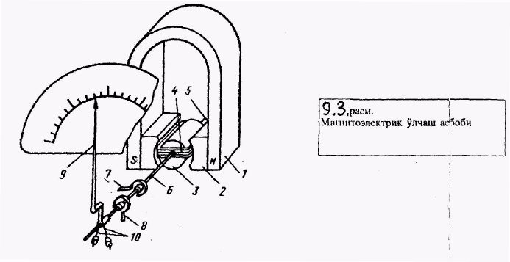
10.3-rasm. Magnitoelektrik o’lchash asbobi.

Magnitoelektrik o’lchash asbobi 1-doimiy magnit; 2-magnit qutb uchliklari; 3-o’zak; 4-chulg’am (qo’zg’aluvchan ramka); 5, 6-o’q; 7, 8-spiralsimon prujinalar; 9-strelka; 10-posongilardan tuzilgan.
Ramkadan o’tayotgan tok bilan doimiy magnit maydonining o’zaro ta’sirida ramkani harakatga keltiruvchi juft kuch FqBIlw hosil bo’ladi. Ifodadagi V-qutb uchliklari va tsilindrsimon o’zak oralig’idagi magnit induktsiyasi; w-ramkaning o’ramlar soni; l- magnit maydonida joylashgan ramka faol qismining uzunligi; I-ramkadan o’tadigan tok. Bu kuchlarning yo’nalishi chap qo’l qoidasiga binoan topiladi va ular hosil qilgan aylantiruvchi moment quyidagicha ifodalanadi:
$M=2F\frac{b}{2}=\text{Fb}=\text{BIlbw}=\text{BswI} ,$ (10.4)
bu yerda b-ramkaning kengligi; s-ramkaning yuzasi.
Aylantiruvchi moment ta’sirida ramka o’q atrofida aylanganida spiral prujinalar buralib teskari ta’sir etuvchi moment M –hosil qiladi.
$М_{α}=−W⋅α ,$ (10.5)
bu yerda W-solishtirma teskari ta’sir etuvchi moment bo’lib, spiral prujinaning materiali va o’lchamlariga bog’liq; α - ramkaning burilish burchagi (asbob ko’rsatkichining shkala bo’ylab surilishini ko’rsatadigan burchak yoki bo’laklar soni.)
Ramkaga ta’sir etayotgan ikki moment (aylantiruvchi va teskari ta’sir etuvchi) o’zaro tenglashganda (MqM_{α}) ramka harakatdan to’xtab, muvozanat holatida bo’ladi (yoki bu holatni asbob qo’zg’aluvchan qismining turg’un muvozanat holati deyilali)
$\text{BswI}=Wα$ , (10.6)
bundan
$α=\frac{\text{Bsw}}{W}I$ (10.7)
Oxirgi ifoda magnitoelektrik o’lchash asboblarining shkala tenglamasi deb ataladi. Agar magnit induktsiyasi B ni, ramkaning yuzasi S ni, uning o’ramlar soni w va solishtirma teskari ta’sir etuvchi moment W larning o’zgarmasligini hisobga olib, BswG’WqS_{I} desak, u holda S_{I} ni o’lchash mexanizmini tok bo’yicha sezgirligi deyiladi, ya’ni S_{I}qconst.
Shuni hisobga olib, (10.7) ni quyidagicha yozish mumkin:
αq S_{I}I, (10.8)
ya’ni ramkaning burilish burchagi α o’lchanadigan tokning qiymatiga to’g’ri proportsional, bundan chiqadiki, tokning yo’nalishi o’zgarsa, α ning ham yo’nalishi o’zgaradi. Shu sababli magnitoelektrik o’lchash asboblari o’zgarmas tok zanjirida ishlatiladi va ularning shkalasi bir tekis darajalanadi.
Magnitoelektrik o’lchash mexanizmlari ampermetr, vol tmetr, ommetr va gal vanometrlar sifatida ishlatiladi.
Afzalliklari:
• shkalasi to’g’ri chiziqli;
• sezgirligi yuqori;
• o’lchash xatoligi kichik.
Kamchiliklari:
• faqat o’zgarmas tok zanjirlaridagina ishlay oladi;
• bevosita katta qiymatdagi toklarni o’lchay olmaydi;
• tannarxi baland.

5.2. Elektromagnit tizimli o’lchash asboblari
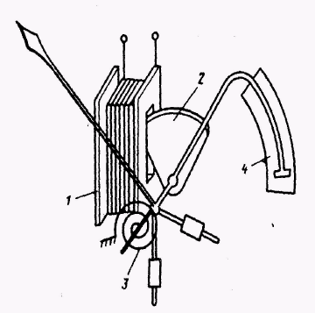
а)

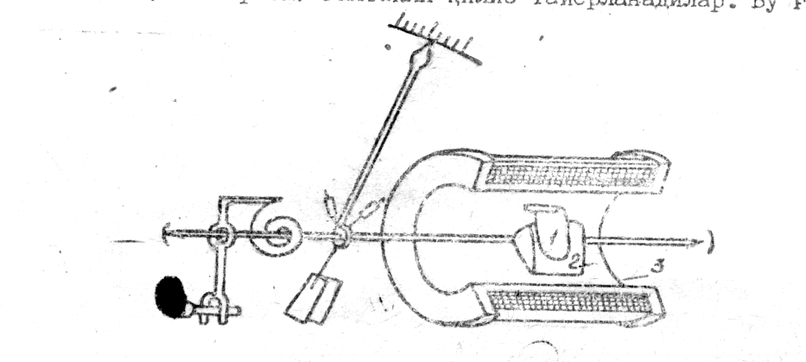
б)
4-rasm. Elektromagnit o’lchash asbobi
Elektromagnit o’lchash mexanizmi 1 - qo’zg’almas elektromagnit g’altagi; 2- o’zak; 3- spiralsimon prujina; 4-tinchlantirgichdan iborat.
Elektromagnit o’lchash mexanizmlari yassi (10.4-a rasm) va dumaloq (10.4-b rasm) g’altakli qilib tayyorlanadi. Bu g’altaklar qo’zg’almas bo’lib, ulardan o’lchanuvchi tok o’tadi. Bunda hosil bo’lgan magnit maydoni qo’zg’aluvchan ikki o’zakka ta’sir etishi oqibatida (10.4-b rasm) bu o’zak g’altak ichiga tortiladi. Natijada o’q aylanib ko’rsatkichni biror burchakka buradi. 10.4-b rasmda ko’rsatilgan mexanizmda qo’zg’almas va qo’zg’aluvchan o’zaklar bir xilda magnitlanadi. Natijada qo’zg’aluvchan o’zak qo’zg’almas o’zakdan itarilib o’qni aylantiradi.
Umuman aylantiruvchi moment M magnit maydoni energiyasidan qo’zg’aluvchan qismning burilish burchagi bo’yicha olingan hosilasiga teng:
MqdW_{e}G’dα.
Ferromagnit o’zakli g’altak magnit maydonining energiyasi:
W_{e}q$\frac{1}{2}⋅{\text{LI}}^{2}$,
bu yerda L g’altak induktivligi, u o’zakning holatiga va g’altakning o’lchamlariga bog’liq.
I – g’altakdan o’tayotgan doimiy tok.
Qo’zg’aluvchan qism muvozanat holatida bo’lganda:
M q M_{α} yoki $\frac{1}{2}⋅{\text{LI}}^{2}$qWα, (10.9)
bundan
α q$\frac{1}{2W}⋅I^{2}\frac{\text{dL}}{dα}$ (10.10)
(10.10) ifoda elektromagnit o’lchash mexanizmlarining shkala tenglamasi deb ataladi. Burilish burchagi α o’lchanayotgan tokning kvadratiga to’g’ri proportsional. G’altakdan o’zgaruvchan tok o’tganda ham α uchun bir xil (10.10) ifodaga ega bo’lamiz. Bu holda (10.9) ifodadagi I – tokning effektiv qiymatidir, shu sababli elektromagnit o’lchash asboblari o’zgaruvchan va o’zgarmas tok zanjirlarida qo’llanilishi mumkin. Ularning shkalasi notekis bo’lib, kvadratik xarakterga ega va bunday shkalaning boshlang’ich qismidan foydalanish ancha noqulay.
Elektromagnit o’lchash mexanizmlari ampermetr, vol tmetr sifatida va logometrik mexanizmi printsipida yasalganda esa fazometr, faradometr va chatotomerlar sifatida ishlatiladi.
Afzalliklari:
ham o’zgaruvchan, ham o’zgarmas tok zanjirlarida ishlatiladi;
- bevosita katta qiymatdagi toklarni ham o’lchashi mumkin;
- konstruktsiyasi nisbatan sodda.
Kamchiliklari:
- shkalasi notekis (kvadratik) darajalanadi;
- o’lchash xatoligi biroz katta (magnitoelektrikka nisbatan);
- sezgirligi yuqori emas.
10.5.3. Elektrodinamik o’lchash asboblari

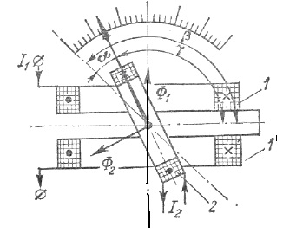

5-rasm. Elektrodinamik o’lchash asbobi

Elektrodinamik o’lchash asbobi 1, 1’-qo’zg’almas g’altaklar; 2- qo’zg’aluvchan g’altakdan iborat.
Ikkita bir xil 1 va 1¹ qo’zg’almas g’altaklardan, qo’zg’aluvchan 2 g’altakdan o’zgarmas toklar I₁ , I₂ o’tganda har bir o’ram atrofida magnit maydoni hosil bo’ladi (10.5-rasm). I₁, I₂ toklar hosil qilgan magnit maydonlarining o’zaro ta’sirida aylantiruvchi moment M hosil bo’ladi. Tokli qo’zg’almas va qo’zg’aluvchan g’altaklarning elektromagnit maydon energiyasi quyidagiga teng
W_{e}q$\frac{1}{2}L_{1}I_{1}^{2}+\frac{1}{2}L_{2}I_{2}^{2}±I_{1}I_{2}M_{\text{12}},$ (10.11).
bu yerda
L₁- qo’zg’almas g’altakning induktivligi;
L₂ - qo’zg’aluvchan g’altak induktivligi bo’lib, ular g’altaklarning o’zaro holatiga bog’liq emas;
M₁₂ – o’zaro induktivlik koeffitsienti bo’lib, uning qiymati qo’zg’almas va qo’zg’aluvchan g’altak o’qlari o’rtasidagi burchakka bog’liq.
W_{e} qiymatini (10.1) ifodaga qo’yib aylantiruvchi moment ifodasini yozamiz.
$M=I_{1}I_{2}\frac{{\text{dM}}_{\text{12}}}{dα}$ (10.12)
Aylantiruvchi va teskari ta’sir etuvchi momentlar o’zaro teng bo’lganlarida asbob qo’zg’aluvchan qismi uchun turg’un muvozanat holati vujudga keladi.
$I_{1}I_{2}\frac{{\text{dM}}_{\text{12}}}{dα}=Wα$, (10.13)

bundan
$α=\frac{1}{W}I_{1}I_{2}\frac{{\text{dM}}_{\text{12}}}{dα}$ (10.14)

(10.14) ifoda elektrodinamik o’lchash mexanizmlarining shkala tenglamasi deb ataladi. Toklar o’zgaruvchan bo’lsa quyidagi ifodaga ega bo’lamiz:
$α=\frac{1}{W}I_{1}I_{2}\text{cos}ϕ\frac{{\text{dM}}_{\text{12}}}{dα},$ (10.15)
bu yerda φ – I₁ va I₂ toklar o’rtasidagi faza siljish burchagi. I₁ va I₂ toklarning effektiv qiymati. Qo’zg’almas va qo’zg’aluvchan g’altaklar ketma-ket ulanganda (10.15) ifoda quyidagicha yoziladi:
$α=\frac{1}{W}I^{2}\text{cos}ϕ\frac{{\text{dM}}_{\text{12}}}{dα}$ (10.16)
Bunday asboblarning shkalasi notekis (kvadratik) xarakterga ega bo’ladi.Elektrodinamik o’lchash mexanizmlari ampermetr va vol tmetrlar sifatida kam ishlatiladi. Ular asosan quvvatni o’lchash uchun vattmetr sifatida va logometrik mexanizmi printsipida yasalganida esa fazometr va chastotomer sifatida ishlatiladi.

Afzalliklari:
• ham o’zgaruvchan, ham o’zgarmas tok zanjirlarida ishlatiladi;
• yuqori darajadagi aniqlikka ega;
• elektr quvvati sarfini hisoblashda qo’llanilishi mumkin;
• bir vaqtning o’zida ikkita kattalikni tekshirish mumkin.
Kamchiliklari:
• xususiy energiya sarfi katta;
• tashqi temperaturaga bog’liqligi kuchli;
• katta qiymatlarni bevosita o’lchay olmaydi.
Elektrostatik o’lchash mexanizmlari qo’zg’aluvchan va qo’zg’almas (plastinka) o’tkazgichlardan iborat bo’lib, ularda aylantiruvchi moment zaryadlangan ikki sistema plastinkalarining, o’tkazgichlarning o’zaro ta’sirlashuvidan hosil bo’ladi. Elektrostatik o’lchash mexanizmlarida qo’zg’aluvchan qismning harakatga kelishi (burilishi) sig’imning o’zgarishiga ya’ni plastinkalarning aktiv yuzasi yoki ular orasidagi masofani o’zgarishiga bog’liq bo’ladi. Shuning uchun bu sistema asboblari faqat kuchlanishni o’lchashda ya’ni vol tmetr sifatida ishlatiladi.
Birinchi turdagi elektrostatik o’lchash mexanizmlari asosan 10 va 100 vol tlardagi kuchlanishlarni o’lchashda ishlatiladi, ikkinchi turidagi esa yuqori, ya’ni kilovol tlardagi kuchlanishlarni o’lchashda ishlatiladi.
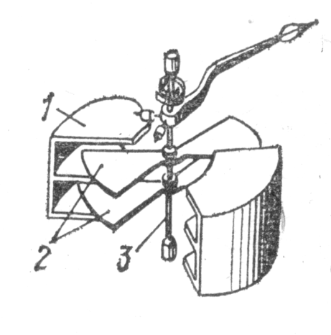
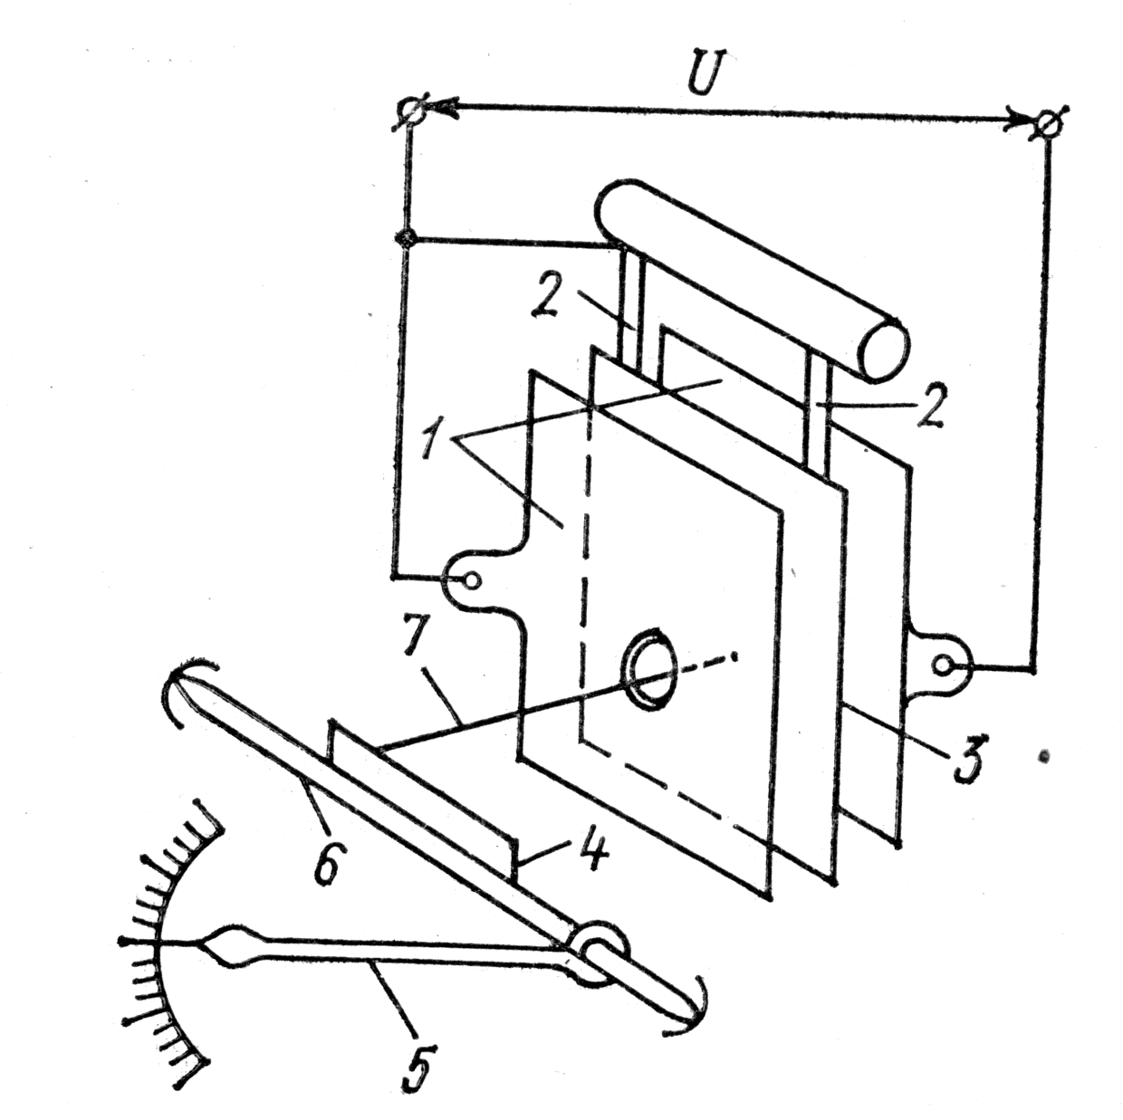
1
2
3

6-rasm. 7-rasm.

10.6-rasmda elektrodlarning aktiv yuzasini o’zgarishiga bog’liq bo’lgan mexanizm ko’rsatilgan. Unda 1-bitta yoki bir nechta kameradan iborat bo’lib, har qaysi kamera bir-biridan ma’lum masofada joylashgan ikkita metall plastinkadan iborat bo’ladi. Agar qo’zg’aluvchan va qo’zg’almas plastinkalarga o’lchanadigan kuchlanish berilsa, ular teskari ishorada zaryadlanadi va natijada qo’zg’aluvchan plastinka elektrostatik tortish kuchi ta’sirida kamera ichiga tortiladi.
O’q (3) ga mahkamlangan qo’zg’aluvchan plastinkaning qo’zg’alishi (burilishi), teskari (aks ta’sir etuvchi) moment hosil qiluvchi spiral prujinani (yoki tortqini) buralishiga olib keladi. Aylantiruvchi va aks ta’sir etuvchi momentlar tenglashganda qo’zg’aluvchan qism harakatdan to’xtaydi va asbob shkalasining ko’rsatkichi bo’yicha o’lchanadigan kuchlanish aniqlanadi. Elektrostatik o’lchash mexanizmining ikkinchi turi (elektrodlar orasidagi masofani o’zgarishiga bog’liq) 10.7-rasmda ko’rsatilgan bo’lib, ikkita qo’zg’almas plastinka (elektrod) lardan 1, yupqa metall lentasiga osib qo’yilgan qo’zg’aluvchan 2 plastinkadan iboratdir. Qo’zg’aluvchan elektrod qo’zg’almas plastinkalarning biriga ulangan bo’lib, boshqasidan izolyatsiyalangan bo’ladi. Elektrodlar orasida potentsiallar farqi hosil bo’lishi qo’zg’aluvchan plastinka qo’zg’almas plastinkadan itarilib teskari ishora bilan zaryadlangan plastinkaga tortiladi.
Plastinka burilishining yo’nalishi kuchlanishning ishorasiga bog’liq emas. Qo’zg’aluvchan plastinkaning harakatga kelishi qo’zg’aluvchan o’q 6 ni va nihoyat asbob ko’rsatkichi 5 ning shkala bo’ylab surilishiga olib keladi. Bunday mexanizmlarda aks ta’sir etuvchi moment qo’zg’aluvchan plastinkaning og’irligidan hosil bo’ladi.
Elektrostatik o’lchash mexanizmlarining qo’zg’aluvchan qismini og’ish burchagi quyidagilarga asoslanib topiladi.
Zaryadlangan jismlar sistemasini elektr maydoni energiyasi

W_{e}qCU²G’2, (10.17)

bu yerda S – zaryadlangan jism sig’imi; U – ularga qo’yilgan kuchlanish
Aylantiruvchi moment ifodasini (10.17) asosan quyidagicha yozish mumkin
$M=\frac{{\text{dW}}_{e}}{dα}=\frac{1}{2}U^{2}\frac{\text{dc}}{dα}$ (10.18)
Aks ta’sir etuvchi moment elastik element yordamida hosil bo’lishini hisobga olsak, turg’un burilish holati quyidagicha ifodalanadi.
$\frac{1}{2}U^{2}\frac{\text{dC}}{dα}=Wα,$ (10.19)
bundan
$α=\frac{1}{2W}U^{2}\frac{\text{dc}}{dα}$ (10.20)
Ifodadan ko’rinib turibdiki, elektrostatik vol tmetrlar ham o’zgarmas ham o’zgaruvchan tok zanjirlarida qo’llanilishi mumkin, chunki kuchlanish U ni qutbi o’zgarishi bilan qo’zg’aluvchan qismini burilish yo’nalishi o’zgarmaydi.
Agar ifodadagi (8.20) dCG’dαqconst bo’lsa, elektrostatik vol tmetrni shkalasi kvadratik xarakterda bo’ladi(darajalanadi). Elektrostatik asbobini shkalasini bir tekis darajalashga qo’zg’aluvchan va qo’zg’almas plastinkalarni formasini tanlab olish bilan yoki sig’imni qo’zg’aluvchan qismini og’ish burchagi bo’yicha ma’lum qonuniyat bo’yicha o’zgarishini ta’minlash bilan erishish mumkin. Bu usul amalda asbob shkalasini 15-20 % dan yuqori qismida bir tekis darajalanishiga imkon beradi.
Elektrostatik asboblarini ko’rsatishiga o’lchanadigan kuchlanish chastotasi, atrof-muhit temperaturasining o’zgarishi va tashqi maydonlar deyarli ta’sir etmaydi. Bunga qarama-qarshi o’laroq tashqi elektr maydonining ta’siri sezilarli darajada bo’ladi. Elektrostatik asboblarining xususiy energiya sarfi juda kam: masalan, o’zgarmas tokda u deyarli nolga teng.
Elektrostatik vol tmetrlar kam quvvatli zanjirlarda juda keng, hattoki 30 MHz gacha bo’lgan chastota diapazonida kuchlanish o’lchashda ishlatiladi. Aniqligi bo’yicha elektrostatik vol tmetrlar ko’pincha 1,0-1,5 klasslariga mo’ljallab ishlanadi. Maxsus ishlangan aniqligi 0,1;0,05 bo’lgan vol tmetrlar ham mavjud.
Tashqi elektr maydon ta’sirini kamaytirish maqsadida elektrostatik ekran ishlatiladi.
Nazorat savollari:
1. Turli tizimda ishlaydigan analog o`lchash asboblarining afzallik va kamchilik
tomonlarini tushuntirib bering.
2. Elektr zanjiridagi tok kuchining qiymati 50 A. Uni o`lchash uchun qanday
asbobdan foydalanish mumkin?
3. O`lchash asbobining sezgirligi deganda nimani tushunasiz?
4. O`lchash asbobining sezgirligini oshirish uchun qaysi parametrlarga e`tibor
berish lozim bo`ladi?
5. O`lchash asboblaridagi shartli belgilar nima uchun kerak?

10-mavzu. Kattalik birliklarining o’lchamlari
qayta tiklash, saqlash va uzatish
Reja:
- Mexanik parametrlarni nazorat qilish
- Kattaliklarni qayta tiklash
- Kattaliklarni saqlash va uzatish

Mexanik parametrlarni (o‘lchamlarni, siljishlarni, kuchlarni, tezliklarni va hokazolarni) nazorat qilish asboblari turli texnologik jarayonlarni avtomatlashtirishda keng qo‘llanilmoqda, bu erda, qalinlikni, chiziqli va burchakli siljishlarni, burchak tezliklarni (mashina va mexanizmlarning aylanishlar sonini), kuchlanishlarni, deformatsiyalarni, tebranishlarni va boshqalarni o‘lchash talab qilinadi.
CHiziqli o‘lchamlarni o‘lchashning elektr usullarini kichik va katta o‘lchamlarni o‘lchash usullariga ajratish mumkin.
Juda ham kichik o‘lchamlarni (mikrometrning ulushlaridan bir necha mikrometrgacha) o‘lchash usullaridan detallarning g‘adir-budurligini o‘lchashda, ularga ishlov berish sifatini baholashda foydalaniladi. Bir necha mikrometrdan 100—200 mm gacha bo‘lgan o‘lchamlarni o‘lchovchi asboblar mikrometrlar yoki qalinlik o‘lchagich (tolщinomer) deb ataladi va sanoatda avtomatik nazorat qilishning juda turli-tuman sohalarida qo‘llaniladi.
Katta o‘lchamlarni (bir necha metrgacha) o‘lchash usullari suyuqliklar va sochiluvchan moddalarning sathni aniqlash uchun sath o‘lchagichlar yasashda foydalaniladi
G‘adir-budurlikni (notekislikni) o‘lchashning elektr usullari odatda paypaslash (ushlab ko‘rish) usuliga asoslangan bo‘lib, profilometrlar yoki profilograflar deyiladi. Profilometrlar g‘adir-budurlikning faqat ko‘rinma balandligini baholashga imkon beradi, profilograflar esa sirtning profilogrammasini olishga imkon beradi. Profilometrlar pezoelektrik, induktiv va induksion o‘zgartkichlar bilan quriladi.
Mikrometrlarda induktiv, fotozlektrik va sig‘imli o‘zgartkichlar juda tez-tez qo‘llaniladi. Qalinlik o‘lchagichlarda magnit zanjirlarning xossalaridan foydalanishga asoslangan o‘zgartkichlar va ionli o‘zgartkichlar keng tarqalgan. Qalinlik o‘lchagichlarga ko‘pincha bunday talab qo‘yiladi: ob’ektning qalinligi faqat bir tomonidan borib o‘lchanishi kerak. SHuning uchun qalinlik o‘lchagichlarni yasash usullari, masalan, o‘zgarmas magnitning yoki elektromagnitning tortish kuchlanishini buyumning qalinligiga yoki ustqoplamaning qalinligiga yoki o‘lchanayotgan materialning (induktiv asboblarning) qalinligiga bog‘liq holda magnit zanjiri qarshiligining o‘zgarishiga bog‘liq holda o‘lchashga asoslanadi. Ionli qalinlik o‘lchagichlarda tekshirilayotgan qalinlik β, j yoki rentgen nurlarini yutish jadalligiga ko‘ra (ikki tomondan borish mumkin bo‘lganda), yoki bu nurlarning tarqalish jadalligiga ko‘ra (bir tomondan borish mumkin bo‘lganda) aniqlanadi.
Mexanik harakatning asosiy parametrlari — siljish, tezlik va tezlanish o‘zaro oddiy differensial bog‘lanishlar bilan bog‘langanligi ma’lum. Harakat parametrlarining bu xossasi ularni o‘lchash asboblarini yasashda foydalaniladi.
Harakat parametrlarini o‘lchash usullari ikki asosiy guruhga ajratilishi mumkin. Birinchi guruhga harakatdagi ob’ekt bilan harakatsiz deb qabul qilingan tizim o‘rtasidagi bevosita kontaktni amalga oshirishga asoslangan usullar kiradi. Kontakt (tegish) albatta mexanik bo‘lishi shart emas, u optik, akustik, radio va boshqa usullar bilan vujudga kelishi mumkin. Bunday asboblarning tabiiy kirish kattaligi siljish hisoblanadi. Bu usullarning ikkinchi guruhi hisob boshi deb qabul qilingan qo‘zg‘almas tizim bilan bevosita kontaktni amalga oshirishni talab qilmaydi. Bu guruhdagi asboblar inersial deyiladi va ularning tabiiy kirish kattaligi tezlanish hisoblanadi.
Tezliklarni va tezlanishlarni o‘lchovchi asboblar velosimetr va akselometrlar deyiladi; vibratsion siljishlarni o‘lchovchi asboblar esa vibrometrlar deyiladi.
Harakat parametrlari o‘zgarish xarakteriga ko‘ra ikki asosiy sinfga ajratilishi mumkin: ilgarilanma (yoki aylanma) harakat parametrlari va tebranma harakat parametrlari, u vibratsiya deb ataladi.
Deformatsiyalar va mexanik kuchlanishlarni o‘lchash uchun ko‘pincha tenzoqarshiliklar va induktiv tenzometrlardan foydalaniladi.
Kuch, bosim va aylanuvchi (buraluvchi) momentlarni elektrik o‘lchash usullari bir-biriga ancha o‘xshash va ikki xil turga ajratilishi mumkin: tabiiy kirish kattaligi o‘lchanayotgan kattalikning o‘zi bo‘lgan o‘zgartirgichlardan foydalanishga asoslangan usullar va o‘lchanayotgan kuchlarning ta’sirida bo‘ladigan elastik elementlarning materialidagi mexanik kuchlanishlarni o‘lchashga asoslangan usullar.
Mexanik parametrlarni nazorat qilish uchun elektrik o‘zgartkichlar ishlash prinsipiga ko‘ra potensiometrik, tenzometrik, sig‘imli, induktiv va boshqa turlardagi datchiklarga bo‘linadi. SHularning ayrimlari bilan tanishib chiqamiz.
SILJISHNI O‘LCHASH
CHiziqli va burchakli siljishlarni o‘lchovchi asboblar turli xil texnologik jarayonlarni avtomatlashtirishda keng qo‘llaniladi.
Potensiometrik siljish o‘lchagichlar oraliq X yoki burchak a bo‘yicha siljishni o‘lchaydi va elektr signalga aylantiradi. Kirish signali oraliq X ga yoki a burchakka siljish bo‘lsa, oraliq X yoki a dagi , kuchlanish potensiometrik chiquvchi signal U_{ch} bo‘ladi (7.1-rasm, a, b)
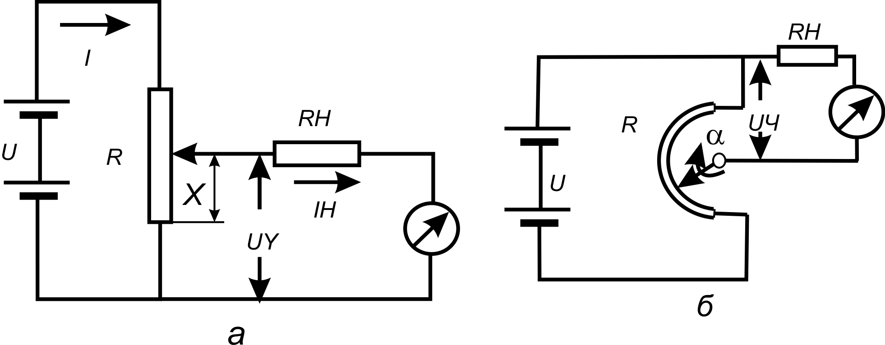
1 – расм. Силжишни ўлчайдиган бир тактли потенциометр:
а – тўғри чизиқ бўйича сургичли потенциометр; б – бурчак бўйича сургичли потенциометр.

Potensiometr U kuchlanishli manbaga ulanganda, qarshilik R opqali tok I o‘tadi. Agar surilgich S qarshilik R bo‘yicha X oraliqqa surilsa, undan chiquvchi signal quyidagicha aniqlanadi:
$U_{ч}={\text{IR}}_{x}=U⋅\frac{R_{x}}{R}$ , (7.1)
bu erda, $I=\frac{U}{R}$.
Potensiometrning chulg‘ami bir tekis o‘ralgan va uni birlik oraliqlaridagi qarshiligi o‘zgarmas bo‘lsa, quyidagi tenglama o‘rinli bo‘ladi:
$\frac{R_{x}}{R}=\frac{U_{ч}}{U}$ , (7.2)
chiqish signali
$U_{ч}=\frac{U}{R}R_{x}=K⋅R_{x}$ , (7.3)
bu erda, $K=\frac{U}{K}$ uzatish koeffitsienti, R_{x} —surilgich surilgan oralikdagi qarshilik, R — potensiometrning to‘la qarshiligi.
Ifoda (7.3) potensiometrik sezgichlardan chikuvchi U_{ch} kuchlanish bilan kiruvchi signal (surilish oralig‘i) X orasida to‘g‘ri mutanosiblik borligini ko‘rsatadi.
Potensiometr chulg‘amining solishtirma qarshiligi katta va issiqlik koeffitsienti juda kichik bo‘lgan simlar (konstanta, manganin, nixrom va boshqalar) dan tayyorlanadi.
Avtomatik tizimlarda bunday bir taktli surilish sezgichlari o‘rnida ko‘pincha ikki taktli potensiometrik sezgichlar ham qo‘llanildi. Bu sezgichlarning surilgichidan olinadigan signal U_{ch} ning mikdoridan tashqari ishorasi ham o‘zgaradi. Undagi signal o‘tkazuvchi simlarning bir uchi potensiometr qarshiligining o‘rta nuqtasi $\frac{l}{2}$ da ulanadi, ikkinchi uchi esa surilgichga ulangan bo‘ladi. Agar surilgich karshilikning o‘rta nuqtasi $\frac{l}{2}$ da tursa, potensiometrdan signal chiqmaydi (U_{ch}=0). Surilgich 0 nuqtadan yuqorida bo‘lganda, chiquvchi signal musbat(+ U_{ch}), pastda bo‘lsa, manfiy (—U_{ch}) bo‘ladi (2-rasm).
Potensiometrik sezgichlar ko‘pincha mashina va mexanizmlarning ma’lum kichik oraliqqa surilishini yoki burchakka burilishini o‘lchash uchun xizmat qiladi.
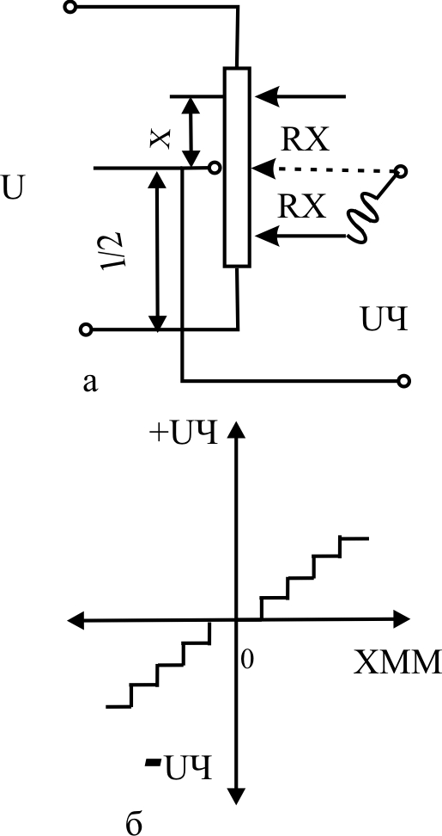
Potensiometrik sezgichlarning afzalligi ularning tuzilishining soddaligi, massasi va hajm o‘lchamlarining kichikligi, o‘zgarmas va o‘zgaruvchan tok manbalariga ulanishi mumkinligi, yuqori stabillikka egaligi va sozlash ishlarining soddaligidadir. Undagi surilma kontaktning mavjudligi uning ishonchli ishlashi va ish muddati kamayishiga sabab bo‘ladi. Sezuvchanligining yuqori emasligi va pog‘onali tavsifga egaligi bunday sezgichlarning asosiy kamchiligi hisoblanadi. Potensiometr chulg‘amining reaktiv qarshiligi hisobga olinmaydi.
2 – расм. Икки тактли потенциометрик датчик:
а – принципиал схемаси; б – юкламасиз режимдаги статик характеристикаси.
Induktiv siljish o‘lchagichlarning ishlash prinsipi elektromagnit tizimining qo‘zg‘aluvchi temir o‘zagidagi havo oralig‘i δ ga bog‘liq ravishda elektromagnit chulg‘amining induktivligi L ning unga mutanosib o‘zgarishiga asoslanadi(7.3-rasm, a).
O‘lchanadigan miqdor — siljish X ta’sirida qo‘zg‘aluvchan temir o‘zakning siljishi elektromagnit chulg‘ami induktivlikni o‘zgartiradi. Induktivlik tenglamasiga muvofiq:
$L=\frac{Ф⋅w}{I};{}_{}^{}Ф=\frac{I⋅w}{R_{m}};{}_{}^{}\text{бундан}{}_{}^{}L=\frac{w^{2}}{R_{m}}=\frac{w^{2}}{R_{T}+Rσ}$ , (4)
bu erda w — elektromagnit chulg‘amidagi o‘ramlar soni; R_{t} — magnit zanjirining qarshiligi; R_{t} — temir o‘zakning magnit qarshiligi; R_{σ} — xavo oralig‘ining magnit qarshiligi.
Temir o‘zakning magnit qarshiligi R_{t} o‘zgarmas qiymat; havo oralig‘i qarshiligi R_{σ} esa temir o‘zak siljishiga bog‘liq bo‘lgan havo oraligi δ ning o‘zgarishiga mutanosib ravishda o‘zgaradi:
$R_{σ}=\frac{2σ}{μ⋅F_{0}}$ , (5)
bu erda G‘₀ — havo oralig‘ining ko‘ndalang kesim yuzi; μ — havo oralig‘ining magnit singdiruvchanligi.
Havo oralig‘ining qarshiligi temir o‘zak magnit zanjirining magnit qarshiligidan juda katta Rσ >>R_{t} ekanini nazarga olganda, elektromagnit chulg‘amining iduktivligini quyidagicha ifodalash mumkin:
$L=\frac{W^{2}⋅μ⋅F_{0}}{2δ}$ . (6)
Induktivlik ifodasidan foydalanib, zanjirdagi tok ifodasini quyidagicha yozish mumkin:
$I=\frac{U}{\sqrt{R^{2}+w^{2}L^{2}}}=\frac{U}{\sqrt{R^{2}+w^{2}{\left(\frac{W^{2}μ⋅f_{0}}{2δ}\right)}^{2}}}$ (7)
bu erda R — zanjirning aktiv qarshiligi; w — o‘zgaruvchan tok chastotasi.
Bu ifoda zanjirdagi tok I o‘zgarishi, o‘lchagichdagi havo oralig‘i δ havo oralig‘ining ko‘ndalang kesimi G‘₀ yoki havo oralig‘ining magnit singdiruvchanligi μ lar o‘zgarishiga mutanosibligini va shu tok orqali mexanik siljish qiymatini o‘lchash mumkinligini ko‘rsatadi.
Induktiv siljish o‘lchagichlar uch turli bo‘ladi: 1) havo oralig‘i δ o‘zgarishiga asoslangan (7.3-rasm, a); 2) havo oralig‘i ko‘ndalang kesimi yuzi F₀ ning o‘zgarishiga asoslangan (7.3-rasm, v); 3) elektromagnit tizim, magnit tizim, magnit singdiruvchanligi μ ning o‘zgarishiga asoslangan siljish o‘lchagichlar (7.3-rasm, g).
Havo oralig‘i δ o‘zgarishiga asoslangan siljish o‘lchagichlar 0...1 mm oralig‘idagi siljishini o‘lchaydi. Havo oralig‘i bundan ortiq bo‘lganda <=f(δ) funksiya to‘g‘ri chiziqliligini yo‘qotadi. O‘lchash xatosi ortib ketadi. Siljish 5...8 mm bo‘lsa, ikkinchi turdagi o‘lchagich va siljish 50 ... 60 mm gacha bo‘lganda esa, uchinchi turli (solenoidli) o‘lchagichlar qo‘llaniladi.
Induktiv siljish o‘lchagichlarda (3-rasm, a, v, g), o‘lchanishi lozim bo‘lgan parametr o‘zgarishini sezgichdan chiquvchi signal — tok I ning o‘zgarishiga muvofiq o‘lchanadi. Bunday sezgichlarda o‘lchanadigan siljish nolga teng bo‘lganda ham, o‘lchov asbobi orqali I tok o‘tib turadi.
Datchikning bunday kamchiligini yo‘qotish uchun amalda induktiv differensial sezgichlar (3-rasm, d) qo‘llaniladi.
Differensial siljish o‘lchagichlar ikkita bir xil induktiv siljish o‘lchagichning differensial sxema bo‘yicha ulanishidan hosil bo‘ladi (3-rasm, d).
Qo‘zg‘aluvchi temir o‘zak (yakor) o‘rta holatda turganda, δ₁ =δ₂ =δ₀ chiquvchi signal nolga teng bo‘ladi (I_{ch} = 0). YAkorning bu holati o‘zgarishi, kiruvchi signal X ta’sirida qo‘zg‘aluvchi temir o‘zakni o‘ngga yoki chap tomonga siljishi natijasida hosil bo‘lib, chiquvchi signal I_{ch} hosil bo‘ladi. YAkorning δ₀ ga nisbatan o‘ngga yoki chapga og‘ishi bilan hosil bo‘ladigan signallar bir-biriga qarama-qarshi yo‘nalishda (ularning fazasi 180° ga burilgan) bo‘ladi.
Buni differensial induktiv siljish o‘lchagichning statik tavsifidan (3- rasm, e) ko‘rish mumkin. Siljish o‘lchagichning sezuvchanligi oddiy induktiv o‘lchagichlar sezuvchanligidan ancha katta bo‘lib (tavsif bo‘yicha) quyidagi ifoda asosida topiladi.
$\frac{ΔI}{Δδ}=\text{tg}\underset{}{}a$. (8)
Sig‘imli siljish o‘lchagichlar sifatida elektrodlari (plastinalari) to‘g‘ri chiziq yoki burchak bo‘yicha siljiy oladigan kondensatorlar qo‘llaniladi. Kondensator elektrodlarining siljishi kiruvchi signal bo‘lsa, uning sig‘imining o‘zgarishi chiquvchi signal bo‘ladi. Bunday kondensatorlar texnologik jarayon davomida materiallarning qalinligi, sath mazkur darslikning V bobidagi da ko‘rilgan kabi texnologik parametrlarni o‘zgarishini o‘lchash imkonini beradi.
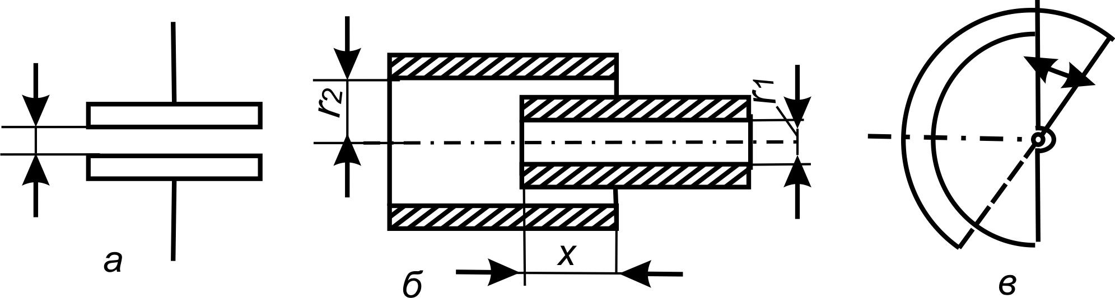
4 – расм. Сиғимли силжиш ўлчагичлар.

Sig‘imli siljish o‘lchagichlarning ba’zi turlari 4- rasmda ko‘rsatilgan.
YAssi elektrodli (plastinali) kondensator (4- rasm, a) sig‘imi quyidagicha ifodalanadi:
$C=\frac{ε⋅F}{4π⋅X}$, (9)
bu erda, ε - kondensator plastinalari orasidagi moddaning dielektrik doimiysi; F- kondensator plastinasining yuzi; X - plastinalar orasidagi masofa.
Plastinalar oralig‘ining o‘zgarishi kondensator sig‘imn S ning o‘zgarishiga olib keladi. O‘lchagichning sezuvchanligi
. (10)
Silindrik kondensatorning sig‘imi ichki silindrning o‘qi bo‘yicha siljishi X bilan quyidagicha bog‘lanishda bo‘ladi (4-rasm,b)
$С=\frac{ε⋅x}{\text{ln}{r_{2}}/{r_{1}}}$, (11)
bu erda, r₁-ichki silindrning radiusi; g₂-tashqi silindrning radiusi, X - silindrlarning bir-biriga tushish oralig‘i.
O‘lchagichning sezuvchanligi quyidagicha ifodalanadi:
$\frac{\text{dC}}{\text{dx}}=\frac{ε}{\text{ln}{r_{2}}/{r_{1}}}$. (12)
Burchak bo‘yicha siljish o‘lchagichi 4-rasm, v da ko‘rsatilgan. Bunday kondensatorning sig‘imi quyidagicha ifodalanadi:

$C=\frac{ε⋅F}{4πd}\left(1−\frac{a}{π}\right)$. (13)
bu erda, G‘ — kondensatorning d = 0 bo‘lgandagi yuzi; d — plastinalar orasidagi masofa; a —qo‘zg‘aluvchi plastinalarning siljish burchagi.
O‘lchagichning sezuvchanligi
dC/da=ε*F/4π²d. (14)
Sig‘imli o‘lchagichlardan chiquvchi signal juda zaif bo‘lganligi tufayli, ular signal kuchaytirgich elementi bilan jihozlanadi. O‘lchagichlar 50 Gs gacha bo‘lgan chastotada ishlasa, ularning signal kuchaytirgichi juda ham katta quvvatga ega bo‘lishi kerak bo‘ladi. SHuning uchun sig‘imli o‘lchagichlar ancha yuqori chastotalarda (10 kGs va undan yuqori) ishlaganda, o‘rinli bo‘ladi. Sig‘imli o‘lchagichlarning yana bir kamchiligi ularning o‘lchash aniqligiga parazit sig‘imlar (ulovchi simlarning erga nisbatan sig‘imlari) ta’siri kattaligidir. Bunday ta’sirlarni yo‘qotish uchun ekranlangan simlardan foydalaniladi. O‘lchagichning o‘zi ham metall karkas bilan ekranlangan bo‘ladi. Sig‘imli o‘lchagichlar texnologik jarayonlarda moddalarning sathni, qalinligini, namligini hamda bosimini o‘lchash uchun keng qo‘llaniladi.

Bilaman | Bilishni xoxlayman | Bilib oldim
1 | 2 | 3
Nazorat uchun savollar

- Mexanik parametrlarni o‘lchashda nimani tushunasiz?
- Siljishni o‘lchash usullarini izohlab bering.
- Tenzometrik o‘lchagichlarning ishlash prinsipini tushuntiring.
- Taxometrlarning qanday turlarini bilasiz va ularning ishlash prinsipini izohlab bering.

11-mavzu. Ishlab chiqarish va uning tarmoqlarida metrologik
xizmat va metrologik ta’minot.
Reja:
1. Ishlab chiqarish va uning tarmoqlarida metrologik xizmat va ta'minot.
2. “Metrologiya, standartlashtirish va sertifikatlashtirish” bo‘yicha xalqaro tashkilotlar.
3. Metrologiya bo‘yicha asosiy atamalar

Ishlab chiqarish va uning tarmoqlarida metrologik xizmat va ta’minot
O‘lchash informatsiyasiga nafaqat miqdor bo‘yicha talablar, balki sifat bo‘yicha ham talablar qo‘yiladi. Bunga uning (o‘lchashning) aniqligi, ishonchliligi, tan narxi va samaradorligi kabi tavsiflar kiradi.
Bu sifat tavsiflarining barchasining asosida metrologik ta'minot yotadi. Metrologik ta'minotni shunday ta'riflash mumkin:
- o‘lchashlar birliligini ta'minlash va talab etilgan aniqlikka erishish uchun zarur bo‘lgan texnikaviy vositalar, tartib va qoidalarning, me'yorlarning, ilmiy va tashkiliy asoslarning belgilanishi va tadbiq etilishi.
Ushbu tavsifdan kelib chiqib aytish mumkinki, metrologik ta'minotning vazifasiga quyidagilar yuklatilgan:
- o‘lchash vositalarining ishga yaroqliligini tashkil etish, ta'minlash va tadbiq etish;
- o‘lchashlarni amalga oshirish, uning natijalarini qayta ishlash va tavsiya etish borasidagi me'yoriy hujjatlarni ishlab chiqish va tadbiq etish;
- hujjatlarni ekspertizadan o‘tkazish;
- o‘lchash vositalarining davlat sinovlari;
- o‘lchash vositalarining va uslublarining metrologik attestatsiyasi va hokazolar.
Metrologik ta'minotning to‘rtta tashkil etuvchisi mavjuddir:
- Ilmiy asosi: metrologiya - o‘lchashlar haqidagi fandir;
- Texnikaviy asoslari - kattaliklar birligining davlat etalonlari, kataliklar birligini etalonlardan ishchi vositalarga uzatish, o‘lchash vositalarini yaratish va ishlab chiqishni yo‘lga qo‘yish, o‘lchash vositalarining majburiy davlat sinovlari va ularni bajarish uslublarining metrologik attestatsiyasi, o‘ lchash vositalarini ishlab chiqishda, ta'mirlashda va ishlatishda majburiy davlat qiyoslashidan o‘tkazish, modda va materiallarning tarkibi va xossalari bo‘yicha standart namunalarni yaratish, standart ma'lumotnomalar, mahsulotning majburiy davlat sinovlari.
- Tashkiliy asosi - davlat va mahkamalardagi metrologik xizmatdan tashkil topgan O‘zbekiston Respublikasi metrologiya xizmati;
- Me'yoriy-qonuniy asoslari - tegishli respublika qonunlari, davlat standartlari, davlat va tarmoqlarning me'yoriy hujjatlari.
Metrologik ta'minotning o‘z oldiga qo‘ygan asosiy maqsadlari:
- mahsulot sifatini, ishlab chiqarish va uni avtomatlashtirishning samaradorligini oshirish;
- detallar va agregatlarning o‘zaro almashuvchanligini ta'minlash;
- moddiy boyliklarning va energetik resurslarining hisobini olib borish ishonchliligini ta'minlash;
- atrof-muhitni himoya qilish;
- salomatlikni saqlash va hokazolar.
Metrologik ta'minot darajasi mahsulotning sifatiga bevosita ta'sir qiladi. Bu ta'sir samaradorligini yanada oshirish maqsadida metrologik profilaktika ishlariga va ishlab chiqarishni tayyorlashdagi metrologik ta'minot masalalariga alohida ahamiyat beriladi. Bu esa o‘z vaqtida respublikamizda bozor munosabatlarini yanada chuqurroq shakllanishiga va ishlab chiqarilgan mahsulotlarning eskport imkoniyatini oshirilishiga munosib zamin yaratadi.

Metrologiya va standartlashtirish bo‘yicha xalqaro tashkilotlar
Turli xalqaro tashkilotlar standartlashtirish, metrologiya, sertifikatlashtirish sohalarida me'yoriy hujjatlarni ishlab chiqish, dunyo mamlakatlarini shu sohalardagi ilg‘or yutuqlarini umumlashtirish va bu sohalar bo‘yicha har xil yordam ko‘rsatish bilan Xalqaro standartlashtirish tashkiloti, Xalqaro elektrotexnika komissiyasi, metrologiya sohasida qonunlashti-ruvchi Xalqaro tashkilot, sifat bo‘yicha yevropa tashkiloti, sinov laboratoriyalarini akkreditlash bo‘yicha Xalqaro konferensiya, G‘arbiy yevropa mintaqaviy va iqtisodiy tashkilotlari, standartlashtirish va metrologiya bo‘yicha Arab tashkiloti va boshqalar faol ishlab turibdi.
Ana shu tashkilotlar va ularning olib borayotgan ishlari, faoliyat doiralari xususida qisqacha ma'lumot berib o‘tish maqsadga muvofiqdir.

Xalqaro standartlashtirish tashkiloti /ISO/
Birinchi standartlashtirish milliy tashkiloti - Britaniya Assotsiatsiyasi /Britich Enginezing Standards Accociation/ 1901 yilda tashkil etilgan bo‘lib, biroz keyinroq, birinchi jahon urushi davrida Daniya byurosi, Germaniya qo‘mitasi (1918 y), Amerika qo‘mitasi (1918 y) va boshqalar tashkil topdi.
Standartlashtirish sohasidagi ishlar xalqaro markaz kerakligini taqozo qildi. Shu maqsadda 1926 yili standartlashtirish milliy tashkilotlarning Xalqaro Assotsiatsiyasi (ISA) paydo bo‘ldi. ISA ning tarkibiga 20 ta mamlakat vakillari kirdi.
1938 yili Berlin shahrida standartlashtirish bo‘yicha Xalqaro s'ezd ochildi. Unda texnikaning turli sohalari bo‘yicha 32 ta qo‘mita va kichik qo‘mitalar tuzildi. 1939 yili boshlangan ikkinchi jahon urushi ISA ning faoliyatini to‘xtatib qo‘ydi.
Hozirgi Xalqaro standartlashtirish tashkiloti (International Standards Organization) 1946-1947 yillari tashkil topdi, uni qisqacha ISO deb yuritiladi. Bu nufuzli tashkilot Birlashgan Millatlar Bosh Assambleyasi tarkibida faoliyat ko‘rsatib, rivoj topmoqda.
ISO ning tuzilishidan ko‘zda tutilgan asosiy maqsad - xalqaro miqyosdagi mol almashinuvida va o‘zaro yordamni yengillashtirish uchun dunyo ko‘lamida standartlashtirishni rivojlantirishga ko‘maklashish hamda aqliy, ilmiy, texnikaviy va iqtisodiy faoliyatlar sohasida hamdo‘stlikni rivojlantirish-dir.
Bu maqsadlarni amalga oshirish uchun:
- dunyo ko‘lamida standartlarni va ular bilan bog‘liq bo‘lgan sohalarda uyg‘unlashtirishni yengillashtirish uchun choralar ko‘rish;
- xalqaro standartlarni ishlab chiqish va chop etish (agar har bir standart uchun uning faol tashkiliy va kichik qo‘mitalarining ikkidan uch qismi ma'qullab ovoz bersa va umumiy ovoz beruvchilarning to‘rtdan uch qismi yoqlab chiqsa, standart ma'qullanishi mumkin);
- o‘z qo‘mita a'zolarining va texnikaviy qo‘mitalarning ishlari haqida axborotlar almashinuvini tashkil qilish;
- sohaviy masalalar bo‘yicha manfaatdor bo‘lgan boshqa xalqaro tashkilotlar bilan hamkorlik qilish ko‘zda tutiladi.
ISO rahbar va ishchi qo‘mita idoralaridan tashkil topgan. Rahbar idoralari tarkibiga Kengashning yuqori idorasi - Bosh Assambleya, Kengash, ijroiya byurosi, texnikaviy byuro, kengashning texnikaviy qo‘mitalari va markaziy sekretariati kiradi.
ISO da prezident, vitse-prezident, g‘aznachi va bosh sekretar lavozimlari mavjud. Bosh Assambleya
- ISO ning Oliy Rahbari bo‘lib, ISO ning yig‘ilishi uch yilda bir marta bo‘ladi. Uning sessiyasida prezident uch yil muddat bilan saylanadi.
Bosh Assambleya o‘tkazish vaqtida sanoat sohasida yetakchi mutaxassislar ishtirokida xalqaro standartlashtirishning muhim muammolari va yo‘nalishlari muhokama qilinadi.
ISO kengashi yiliga bir marta o‘tkazilib, unda tashkilotning faoliyati, xususan, texnikaviy idoralarning tuzilishi, xalqaro standartlarning chop etilishi, kengash idoralarining a'zolarini hamda texnikaviy qo‘mitalarning raislarini tayinlaydi va boshqa masalalar ko‘riladi.
Sobiq Ittifoq parchalangunga qadar Xalqaro standartlash-tirish tashkilotining tarkibi 91 mamlakatning vakillaridan iborat edi.
Respublikamizning dastlabki mustaqillik yillaridagi (1992 yil) muhim voqyealardan biri ushbu nufuzli xalqaro tashkilotga O‘zbekiston Respublikasi 92- davlat sifatida qabul qilinishi bo‘ldi.
Endilikda O‘zbekiston Respublikasi ISO ning teng xuquqli a'zolaridan biri hisoblanadi.
Mahsulot sifatini yaxshilash, boshqarish va ta'minlash bo‘yicha oxirgi vaqtda qilingan ishlarni mujassamlab, ISO o‘zining bir qator me'yoriy hujjatlarini ishlab chiqdi, bu hujjatlarga ISO 9000, 10011 va 10012 raqamli standartlarni ko‘rsatish mumkin.

Xalqaro elektrotexnika komissiyasi ( MEK )
Elektrotexnika sohasidagi xalqaro hamkorlik bo‘yicha ishlar 1881 yildan boshlangan, chunki bu yili elektr bo‘yicha birinchi Xalqaro kongress bo‘lib o‘tgan edi. Keyinroq 1906 yili Londonda 13 mamlakat vakillarining konferensiyasida maxsus idora - xalqaro elektrotexnika komissiyasi tuzish to‘g‘risida bir fikrga kelindi. Bu idora elektr mashinalari sohasi bo‘yicha atamalar va parametrlarni standartlashtirish masalalari bilan shug‘ullana boshladi.
MEK nizomiga ko‘ra, bu tashkilotning maqsadlari elektrotexnika va radiotexnika va ularga qo‘shni tarmoqlardagi muammolar sohalaridagi standartlashtirish masalalarini xal qilishdir.
ISO va MEK faoliyatlari bo‘yicha farqlanadi, MEK elektrotexnika, elektronika, radioaloqa, asbobsozlik sohalari bo‘yicha shug‘ullansa, ISO esa qolgan boshqa hamma sohalar bo‘yicha standartlashtirish bilan shug‘ullanadi.
Hozirgi vaqtda 41 ta milliy qo‘mitalar MEKning a'zolari hisoblanadi. Bu mamlakatlarda yer qurrasining 80% aholisi yashab, 95% dunyodagi ishlab chiqarilayotgan elektr quvvatining iste'molchisi hisoblanadi. Bu asosan sanoati rivojlangan hamda rivojlanayotgan mamlakatlardir. MEK ingliz, fransuz va rus tillarida ish olib boradi.
MEKning Oliy rahbar idorasi MEK kengashidir, u yerda mamlakatlarning hamma milliy qo‘mitalari taqdim etilgan. Unda eng yuqori lavozim prezident bo‘lib, u har 3 yil muddatiga saylanadi. Bundan tashqari vitse-prezident, g‘azinachi, bosh kotib lavozimlari ham bor. MEK har yili bir marta o‘z kengashiga yig‘iladi va o‘z faoliyati doirasidagi masalalarni hal qiladi.
1972 yilga qadar MEK va ISO lar tomonidan yaratilayotgan hujjatlar tavsiya sifatida faoliyat ko‘rsatar edi. 1972 yili esa MEK, ISO larning tavsiyalari xalqaro standartlarga aylantirilishi haqida qaror qabul qilindi.

Metrologiya sohasida qonunlashtiruvchi Xalqaro tashkilot (MOZM)
Xalqaro miqyosda metrologiya sohasida qonunlashtiruvchi xalqaro tashkilot ham mavjuddir. Uni qisqartirilgan holda MOZM (Mejdunarodnaya organizatsiya zakonodatelnoy metrologii) deb ataladi. Bu tashkilotning asosiy maqsadi - davlat metrologik xizmatlarni va boshqa milliy muassasalarning faoliyatlarini xalqaro miqyosda muvofiqlashtirishdir.
MOZM faoliyatining asosiy yo‘nalishlari quyidagilardan iborat:
- MOZMga a'zo bo‘lgan mamlakatlar uchun o‘lchash vositalarining uslubiy me'yoriy metrologik tavsiflarining birliligini belgilash;
- qiyoslash uskunalarini, solishtirish usullarini, etalonlarni tekshirish va attestatlashini, namunaviy va ishchi o‘lchash asboblarini uyg‘unlashtirish;
- xalqaro ko‘lamda birxillashtirilgan o‘lchash birliklarini mamlakatlarda qo‘llanishini ta'minlash;
- metrologik xizmatlarning eng qulay shakllarini ishlab chiqish va ularni joriy etish bo‘yicha davlat ko‘rsatmalarining birliligini ta'minlash;
- rivojlanayotgan mamlakatlarda metrologik ishlarni ta'min etish va ularni zarur texnik vositalari bilan ta'minlashda ilmiy-texnikaviy yordamlashish;
- metrologiya sohasida turli darajalarda kadrlar tayyorlashning yagona qonun-qoidalarini belgilash.
MOZM ning Oliy rahbar idorasi metrologiyadan qonun chiqaruvchi Xalqaro konferensiyasi hisoblanib, u har to‘rt yilda bir marta chaqiriladi. Konferensiya tashkilotning maqsad va vazifalarini belgilaydi, ishchi idoralarining ma'ruzalarini tasdiqlaydi, byudjet masalalarini muhokama qiladi. MOZM ning rasmiy tili - fransuz tilidir.

Sifat bo‘yicha yevropa tashkiloti (yeOKK)
Sifatni nazorat qilish yevropa tashkiloti yeOKK (yevropeyskaya organizatsiya po kontrolyu kachestva) bo‘lib, uning birinchi konferensiyasi 1957 yilda chaqirilgan va shu yilning o‘zida uni nizomi ham tasdiqlandi.
Sinov laboratoriyalarining akkreditlash bo‘yicha Xalqaro konferensiyasi (ILAK)
ISO va MEK ishlab chiqqan xalqaro qoidalarga asosan laboratoriyalarni akkreditlashdan maqsad sinov laboratoriyalarni aniq sinovlar yoki aniq tur sinovlari (ISO/MEK Rukovodstvo 2.86) o‘tkazishga huquq berishdan iborat. Metrologik xizmat - MX o‘lchashlar birliligini ta'minlash ishlarini bajarish va metrologik tekshiruv va nazoratni amalga oshirish uchun qonunga muvofiq tashkil etiladigan xizmat.
Davlat metrologik xizmati - Mamlakatda o‘ lchashlar birliligini ta'minlash bo‘ yicha ishlarni mintaqalararo va sohalararo darajada bajaruvchi va davlat metrologik tekshiruvi va nazoratini amalga oshiruvchi metrologik xizmat.
Davlat boshqaruv idorasining metrologik xizmati - mazkur vazirlik (mahkama) doirasida o‘lchashlar birliligini ta'minlash ishlarini bajaruvchi va metrologik nazorat hamda tekshiruvini amalga oshiruvchi metrologik xizmat.
Yuridik shaxs metrologik xizmati - mazkur muassasa (tashkilot) da o‘lchashlar birliligini ta'minlash ishlarini bajaruvchi va metrologik tekshiruv hamda nazoratini amalga oshiruvchi metrologik xizmat.
Metrologiya bo‘yicha milliy idora - davlatda o‘lchashlar birliligini ta'minlash ishlariga rahbarlikni bajarishga vakolatli davlat boshqaruv idorasi.
Metrologik tekshiruv - o‘lchash jarayoni elementlarini me'yoriy hujjatlar talablariga muvofiqligini aniqlash va tasdiqlashni o‘z ichiga olgan vakolatli idoralar va shaxslar faoliyati.
Metrologik nazorat - o‘lchash jarayoni elementlarining holati, ishlatilishi va o‘rnatilgan tartibda metrologik qoidalar amalga oshirilganligini baholash uchun vakolatli idoralar va shaxslar faoliyati.
Nazorat savollari:
- Metrologik xizmat bilan metrologik ta’minotning qanday
o‘zaro farqli tomonlari mavjud?
2. Metrologik ta’minotning tashkil etuvchi asoslarini so‘zlab
bering.
3. Nima uchun metrologik ta’minotning ilmiy asosi
metrologiyadan iborat deyiladi?
4. “Metrologiya, standartlashtirish va sertifikatlashtirish”
faoliyati bo‘yicha qanday xalqaro nufuzdagi tashkilotlarni
bilasiz?

12-mavzu. O’zbeskiston Respublikasi metrologik xizmat
tuzilmasi.
Reja:
- Metrologik xizmat tushunchasi
- Metrologik xizmat ko’rsatuvchi organlar
Metrologik xizmat — davlat idoralari va yuridik shaxslarning metrologik xizmatlari tarmoqlari hamda ularning o'lchovlar birliligini ta’minlashga yo‘naltirilgan faoliyati.
Davlat metrologik nazorati — metrologiya qoidalariga amal qilinayotganligini tekshirish maqsadida davlat metrologik xizmat idoralari tomonidan amalga oshiriladigan faoliyat
Davlat metrologiya nazorati — metrologiya qoidalariga rioya etilishini tekshirish maqsadida davlat metrologiya xizmati organlari amalga oshiradigan faoliyat.

O’zbekiston Respublikasi davlat metrologik xizmati.
«O‘zstandart» agentligi boshqaradigan davlat metrologik xizmatiga Qoraqalpog‘iston Respublikasi, viloyatlar va Toshkent shahridagi davlat metrologik xizmat idoralari kiradi.
Yuridik shaxslarning metrologik xizmati — o’lchashlar birliligini ta’minlash bo‘yicha ishlarni bajaruvchi va ushbu korxonada (tashkilotda) metrologik tekshiruv va nazoratni amalga oshiruvchi metrologik xizmat.
Yuridik shaxslarning metrologik xizmati o’lchashlar birliligini ta’minlash bo‘yicha ishlarni bajarish va metrologik tekshiruvni olkazish zarur bolgan hollarda tashkil etiladi. Metrologik xizmat — davlat idoralari va yuridik shaxslar metrologik xizmatlarining tarmoqlari va ularning o’lchashlar birliligini ta’minlashga yo‘naltirilgan faoliyat.
O’lchashlar birliligini ta’minlash tizimining tashkihy asosi davlat metrologik xizmati va yuridik shaxslarning metrologik xizmatlaridan tashkil topgan O’zbekiston Respublikasining metrologik xizmati hisoblanadi.

O’zbekiston Respublikasi davlat metrologik xizmati.
«O’zstandart» agentligi boshqaradigan davlat metrologik xizmatiga Qoraqalpog‘iston Respublikasi, viloyatlar va Toshkent shahridagi davlat metrologik xizmat idoralari kiradi.
Davlat metrologik xizmat idoralari davlat metrologik tekshiruvi va nazoratini, shuningdek, qonun hujjatlariga muvoliq faoliyatning boshqa turlarini ham bajaradi.
Davlat metrologik xizmatiga «O’zstandart» agentligi rahbarlik qiladi.
«O’zstandart» agentligi nomidan milliy idora vakolatlariga quyi- dagilar kiradi:
- metrologiya sohasida, metrologik faoliyatni hududlararo va tarmoqlararo muvoflqlashtirishda yagona davlat siyosatini amalga oshirish;
- milliy etalonlami yaratish, tasdiqlash, saqlash va asrash qoida- larini o‘rnatish va ulaming xalqaro darajada taqqoslanishini ta’min- lash;
- o’lchashlar vositalari, metodlari va natijalariga umumiy metrologik talablarni belgilash;
- davlat metrologik tekshiruvi va nazoratini amalga oshirish;
- metrologik masalalar bo‘yicha me’yoriy hujijatlar, shu jum- ladan, O’zbekiston Respublikasining barcha hududlarida majburiy kuchga ega bolgan hujjatlarni boshqa davlat boshqaruv idoralari bilan birgalikda qabul qilish;
- metrologiya sohasida ilmiy va muhandis-texnik kadrlarni tayyorlash;
- O’zbekiston Respublikasining metrologiya sohasida xalqaro shartnomalariga rioya qilinishini tekshirish;
- xalqaro tashkilotlarning metrologiya masalalari bo‘yicha faoliyatida qatnashish;
- O’zbekiston o’lchashlar birliligini ta’minlash tizimi (O’z O‘BTT)ning ishi va rivojlanishi, xalqaro o’lchashlar tizimi va boshqa mamlakatlarning o’lchashlar tizimlari bilan uyg‘unlashtirishni ta’minlash;
- iste’molchilaming huquqlari, insonlaming sogligl va xavfsiz- ligi, atrof-muhit va davlat manfaatlarini o’lchashlaming ishonchsiz natijalari salbiy ta’sirlaridan himoya qilish bo‘yicha tadbirlarni amalga oshirish.
«O’zstandart» agentligi to‘g‘risidagi Nizom O’zbekiston Res- publikasi Vazirlar Mahkamasining 2004-yil 5-avgustdagi 373-sonli qarori bilan tasdiqlangan. Unga ko‘ra Davlat metrologik xizmatiga quyidagilar kiradi:
— Milliy etalonlar markazi;
— Metrologik xizmat Bosh markazi;
— Standart namunalar Bosh markazi;
— Standartlashtirish, metrologiya va sertifikatlashtirish ilmiy- tadqiqot instituti (SMS ITI) Malaka oshirish markazi (MOM) bilan birga;
- smash va sertifikatlashtirish hududiy markazlari (SSM)ning metrologik laboratoriyalari;
- standartlashtirish va metrologiya hududiy boshqarmalari (SMB);
— Axborot-ma’lumotnoma markazi.
Milliy etalonlar markazi O’zbekiston Respublikasi etalon zaxi- rasini rivojlantirish va mukammallashtirish, kattaliklar birliklarining davlat etalonlarini yaratish, saqlash va qo‘banish bo‘yicha ishlarni obb boradi.
Metrologik xizmat Bosh markazining vazifalari SMS ITI ga yuklatbgan bo‘hb, o’lchashlar birbligini ta’ mini ash ilmiy-metodik, texnik-iqtisodiy, tashkiby, me’yoriyasoslariniyaratadi, metrologiya sohasida kadrlar tayyorlash va malaka oshirish ishlarini bajaradi.
Standart namunalar Bosh markazi, uning vazifalari ham SMS ITI ga yuklatbgan, moddalar va materiabar tarkibi va xossalarining standart namunalari davlat xizmatiga ilmiy-metodik rahbarlik qbadi, yuridik shaxslarning standart namunalarini chiqarish va qo‘banish tartibi bo‘yicha faoliyatlarini muvofiqlashtiradi, mamlakatimizda chiqarbadigan davlat standart namunalarini ekspertiza qbish va attestatsiyalashni amalga oshiradi.
Metrologik xizmatlarni ko‘rsatish bo‘yicha Markaz hududiy SSM ning metrologik laboratoriyalari, hududiy SMB o’lchashlar birlihgini ta’minlash bo‘yicha ishlarni muvofiqlashtiradi, davlat metrologik tekshiruvi va nazorati qo‘banbadigan sohada metrologik tekshiruv va nazoratni O’z DSt 8.002:2002 «O’z 0‘DT. Metrologik tekshiruv va nazorat. Asosiy nizomlar» bo‘yicha olkazadi.
Axborot-ma’lumotnoma markazi me’yoriy hujjatlar jamg‘ar- masini saqlaydi va O’z O‘BTT qatnashchbarini axborotlar bban ta’minlaydi.
Yuridik shaxslarning metrologik xizmati — o’lchashlar birbligini ta’minlash bo‘yicha ishlarni bajaruvchi va ushbu korxonada
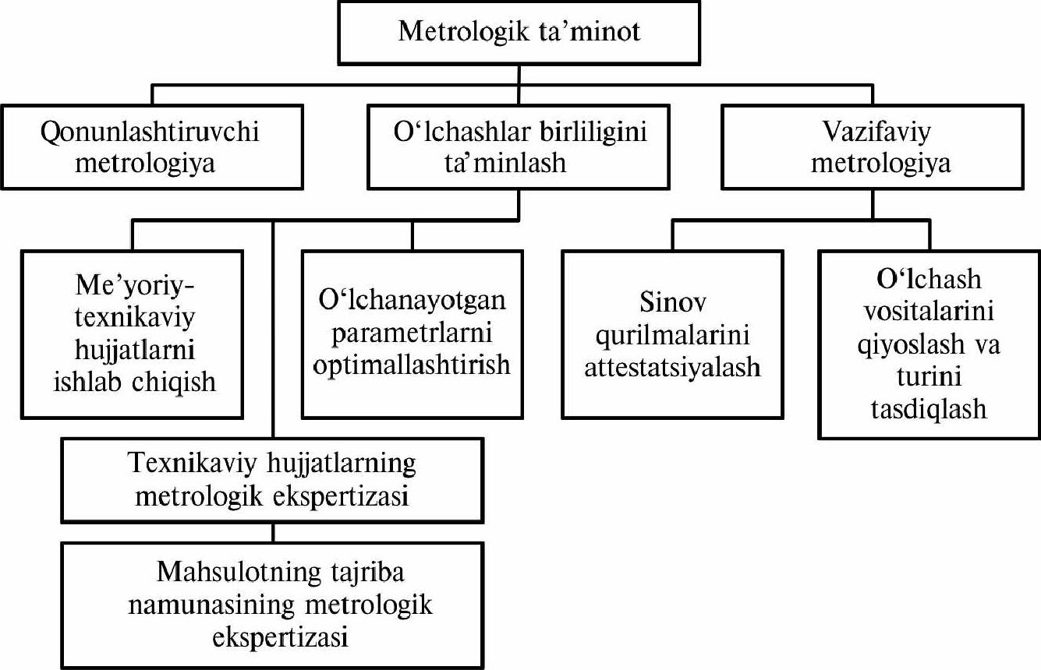
1-rasm. Metrologik ta’minotni tashkillashtirish.
(tashkilotda) metrologik tekshiruv va nazoratni amalga oshiruvchi metrologik xizmat.
Yuridik shaxslarning metrologik xizmati o’lchashlar birliligini ta'minlash bo'vicha ishlarni bajarish va metrologik tekshiruvni o'tkazish zarur bo'lgan hollarda tashkil etiladi,
Bunda bosh, tayanch metrologik xizmatlar tadbirkorlik sub- yektlarida o'z faoliyatining xususiyatlarini hisobga olgan holda davlat va xo'jalik boshqaruv idoralari tomonidan tashkil etiladi.
Yuridik shaxslarning metrologik xizmat la rin mg huquqlari va majburiyatlari davlat metrologik xizmati idoralari bilan kelishilgan nizomlarda belgilanadi. Yuridik shaxslarning metrologik xizmati Namunaviy nizomi O'z RH 51-011-93 «O’z O'DT. O'zbekiston Respublikasida yuridik shaxsning metrologik xizmati to'g'risida namunaviy nizom»da keltirilgan.
Ishlab chiqarish tarmoqlarida metrologik xizmatlarning asosiy vazifasi ishlab chiqarishni metrologik ta'minlash bo'lib hisoblanadi.
2.18-rasmda mahsulot hayotiy siklining bosqichlarida metrologik ta'minotni taslikillashtirish yanada qulay ko'rinishda keltirilgan.
Mahsulot ishlab chiqarishni metrologik ta’minlash jarayonida talab qilingan sifat ko‘rsatkichlariga har bb texnologik jarayon- larning nazoratini o’lchashlarni bajarish yordamida erishiladi. Bu bosqichda o’lchash vositalari va usullari aniqlanib hamda o'lchash nazorati va o’lchash jarayonlarini avtomatlashtirish bo‘yicha ishlar bajariladi, o’lchashlarni bajarish uslubiyati ishlab chiqiladi va attestatsiyalanadi, agarda me’yoriy hujjatlarga muvollqligi nazarda tutilgan bo‘lsa, texnologik jarayonlar va texnikaviy hujjatlar metrologik ekspertizadan olkaziladi.
O’lchash axborotiga nafaqat miqdor bo‘yicha, balki sifat bo‘- yicha ham talablar qo‘yiladi. Bunga o’lchashning aniqbgi, ishonch- libgi, tannarxi va samaradorligi kabi tavsiflar kiradi.
Bu sifat tavsiflarining barchasi asosida metrologik ta’minot yotadi. Metrologik ta’minotnishundav ta'rillash mumkin. O’lchash- lar birlibgini ta’minlash va talab etilgan aniqlikka erishish uchun zarur bolgan texnikaviy vositalar, tartib va qoidalar, me’yorlar, ilmiy va tashkiliy asoslarning belgilanishi va tatbiq etilishi.
Ushbu tavsifdan kelib chiqib aytish mumkinki, metrologik ta’minotning vazifasiga quyidagilar yuklatilgan:
- o’lchash vositalarining ishga yaroqlibgini tashkil etish, ta’minlash va tatbiq etish;
- o’lchashlarni amalga oshirish, uning natijalarini qayta ishlash va tavsiya etish borasidagi me’yoriy hujjatlarni ishlab chiqish va tatbiq etish;
- hujjatlarni ekspertizadan olkazish;
- o’lchash vositalarining davlat sinovlari;
- o’lchash vositalari va uslublarining metrologik attestatsiyasi va hokazolar.
Metrologik ta’minot ilmiy, tashkiliy, texnikaviy va me’yoriy- uslubiy asoslarga bolinadi (2.19-rasm).
Metrologik ta’minotning to'rtta tashkil etuvchisi mavjuddir:
- Ilmiy asosi: metrologiya — o’lchashlar haqidagi fandir.
- Tashkiliy asosi — davlat va mahkamalardagi metrologik xiz- matdan tashkil topgan O’zbekiston Respublikasi metrologiya xizmati.
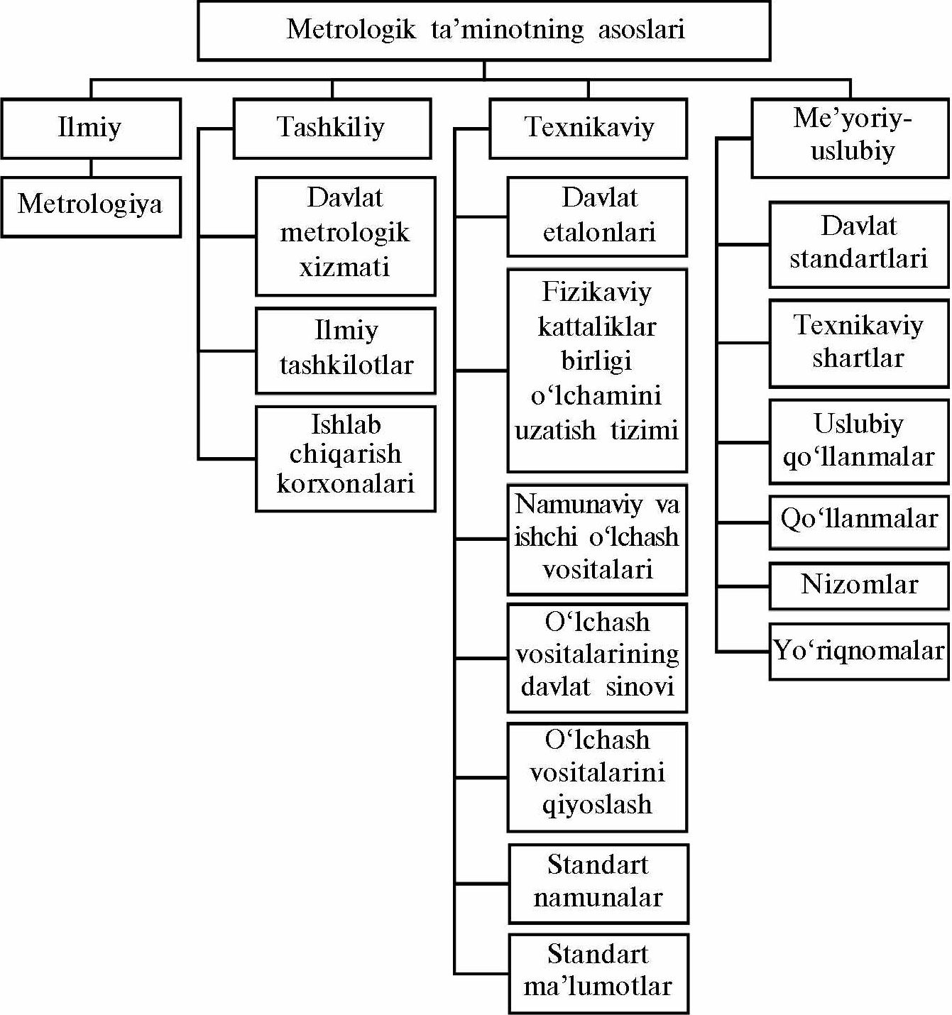
2-rasm. Metrologik: ta’minotning asoslari.
- Texnikaviy asoslari — kattaliklar birliligining davlat etalonlari, kattaliklar birliligini ctalonlardan ishchi vositalarga uzatish, o’lchash vositalarini yaratish va ishlab chiqishni yolga qo'vish, o’lchash vositalarining majburiy davlat sinovlari va ularni bajarish uslub- larining metrologik attestatsiyasi, o’lchash vositalarini ishlab chi- qish, ta’mirlash va ishlatishda majburiy davlat qiyoslashidan olka- zish, modda va materiallarning tarkibi va xossalari bo'viclia standart namunalarni yaratish, standart malumotnomalar, mahsulotning majburiy davlat sinovlari.
- Me’yoriy-uslubiy (qonuniy) asoslari — tegishli respublika qonunlari, davlat standartlari, davlat va tarmoqlarning me’yoriy hujjatlari.
Metrologik ta’minotning o‘z oldiga qo‘ygan asosiy maqsadlarv.
- mahsulot sifati, ishlab chiqarish va uni avtomatlashtirishning samaradorligini oshirish;
- detallar va agregatlaming o‘zaro almashuvchanligini ta’rnin- lash;
- moddiy boyliklar va energetik resurslarning hisobini olib borish ishonchliligini ta’minlash;
- atrof-muhitni himoya qilish;
- salomatlikni saqlash va hokazolar.
Metrologik ta’minot darajasi mahsulotning sifatiga bevosita ta’sir qiladi. Bu ta’sir samaradorligini yanada oshirish maqsadida metrologik prolilaktika ishlari va ishlab chiqarishni tayyorlashdagi metrologik ta’minot masalalariga alohida ahamiyat beriladi. Bu esa respublikamizda o‘z vaqtida bozor munosabatlarining yanada chuqurroq shakllanishi va ishlab chiqarilgan mahsulotlarning eks- port imkoniyatining oshirilishiga munosib zamin yaratadi.

Nazorat savollari:
1. Metrologik xizmat bilan metrologik ta'minotning qanday o‘zaro farqli tomonlari mavjud?
2. Metrologik ta'minotning tashkil etuvchi asoslarini so‘zlab bering.
3. Nima uchun metrologik ta'minotning ilmiy asosi metrologiyadan iborat deyiladi?
4. “Metrologiya, standartlashtirish va sertifikatlashtirish” faoliyati bo‘yicha qanday xalqaro nufuzdagi
tashkilotlarni bilasiz?

13-mavzu. Metrologik tekshiruv va nazorat.
Reja:
- O’zbekiston Respublikasi davlat metrologik xizmati.
- Yuridik shaxslarning metrologik xizmati

Metrologik xizmat — davlat idoralari va yuridik shaxslar metrologik xizmatlarining tarmoqlari va ularning o’lchashlar birliligini ta’minlashga yo‘naltirilgan faoliyat.
O’lchashlar birliligini ta’minlash tizimining tashkihy asosi davlat metrologik xizmati va yuridik shaxslarning metrologik xizmatlaridan tashkil topgan O’zbekiston Respublikasining metrologik xizmati hisoblanadi.

O’zbekiston Respublikasi davlat metrologik xizmati.
«O’zstandart» agentligi boshqaradigan davlat metrologik xizmatiga Qoraqalpog‘iston Respublikasi, viloyatlar va Toshkent shahridagi davlat metrologik xizmat idoralari kiradi.
Davlat metrologik xizmat idoralari davlat metrologik tekshiruvi va nazoratini, shuningdek, qonun hujjatlariga muvoliq faoliyatning boshqa turlarini ham bajaradi.
Davlat metrologik xizmatiga «O’zstandart» agentligi rahbarlik qiladi.
«O’zstandart» agentligi nomidan milliy idora vakolatlariga quyi- dagilar kiradi:
- metrologiya sohasida, metrologik faoliyatni hududlararo va tarmoqlararo muvoflqlashtirishda yagona davlat siyosatini amalga oshirish;
- milliy etalonlami yaratish, tasdiqlash, saqlash va asrash qoida- larini o‘rnatish va ulaming xalqaro darajada taqqoslanishini ta’min- lash;
- o’lchashlar vositalari, metodlari va natijalariga umumiy metrologik talablarni belgilash;
- davlat metrologik tekshiruvi va nazoratini amalga oshirish;
- metrologik masalalar bo‘yicha me’yoriy hujijatlar, shu jum- ladan, O’zbekiston Respublikasining barcha hududlarida majburiy kuchga ega bolgan hujjatlarni boshqa davlat boshqaruv idoralari bilan birgalikda qabul qilish;
- metrologiya sohasida ilmiy va muhandis-texnik kadrlarni tayyorlash;
- O’zbekiston Respublikasining metrologiya sohasida xalqaro shartnomalariga rioya qilinishini tekshirish;
- xalqaro tashkilotlarning metrologiya masalalari bo‘yicha faoliyatida qatnashish;
- O’zbekiston o’lchashlar birliligini ta’minlash tizimi (O’z O‘BTT)ning ishi va rivojlanishi, xalqaro o’lchashlar tizimi va boshqa mamlakatlarning o’lchashlar tizimlari bilan uyg‘unlashtirishni ta’minlash;
- iste’molchilaming huquqlari, insonlaming sogligl va xavfsiz- ligi, atrof-muhit va davlat manfaatlarini o’lchashlaming ishonchsiz natijalari salbiy ta’sirlaridan himoya qilish bo‘yicha tadbirlarni amalga oshirish.
«O’zstandart» agentligi to‘g‘risidagi Nizom O’zbekiston Res- publikasi Vazirlar Mahkamasining 2004-yil 5-avgustdagi 373-sonli qarori bilan tasdiqlangan. Unga ko‘ra Davlat metrologik xizmatiga quyidagilar kiradi:
— Milliy etalonlar markazi;
— Metrologik xizmat Bosh markazi;
— Standart namunalar Bosh markazi;
— Standartlashtirish, metrologiya va sertifikatlashtirish ilmiy- tadqiqot instituti (SMS ITI) Malaka oshirish markazi (MOM) bilan birga;
- smash va sertifikatlashtirish hududiy markazlari (SSM)ning metrologik laboratoriyalari;
- standartlashtirish va metrologiya hududiy boshqarmalari (SMB);
— Axborot-ma’lumotnoma markazi.
Milliy etalonlar markazi O’zbekiston Respublikasi etalon zaxi- rasini rivojlantirish va mukammallashtirish, kattaliklar birliklarining davlat etalonlarini yaratish, saqlash va qo‘banish bo‘yicha ishlarni obb boradi.
Metrologik xizmat Bosh markazining vazifalari SMS ITI ga yuklatbgan bo‘hb, o’lchashlar birbligini ta’ mini ash ilmiy-metodik, texnik-iqtisodiy, tashkiby, me’yoriyasoslariniyaratadi, metrologiya sohasida kadrlar tayyorlash va malaka oshirish ishlarini bajaradi.
Standart namunalar Bosh markazi, uning vazifalari ham SMS ITI ga yuklatbgan, moddalar va materiabar tarkibi va xossalarining standart namunalari davlat xizmatiga ilmiy-metodik rahbarlik qbadi, yuridik shaxslarning standart namunalarini chiqarish va qo‘banish tartibi bo‘yicha faoliyatlarini muvofiqlashtiradi, mamlakatimizda chiqarbadigan davlat standart namunalarini ekspertiza qbish va attestatsiyalashni amalga oshiradi.
Metrologik xizmatlarni ko‘rsatish bo‘yicha Markaz hududiy SSM ning metrologik laboratoriyalari, hududiy SMB o’lchashlar birlihgini ta’minlash bo‘yicha ishlarni muvofiqlashtiradi, davlat metrologik tekshiruvi va nazorati qo‘banbadigan sohada metrologik tekshiruv va nazoratni O’z DSt 8.002:2002 «O’z 0‘DT. Metrologik tekshiruv va nazorat. Asosiy nizomlar» bo‘yicha olkazadi.
Axborot-ma’lumotnoma markazi me’yoriy hujjatlar jamg‘ar- masini saqlaydi va O’z O‘BTT qatnashchbarini axborotlar bban ta’minlaydi.
Yuridik shaxslarning metrologik xizmati — o’lchashlar birbligini ta’minlash bo‘yicha ishlarni bajaruvchi va ushbu korxonada
1-rasm. Metrologik ta’minotni tashkillashtirish.
(tashkilotda) metrologik tekshiruv va nazoratni amalga oshiruvchi metrologik xizmat.
Yuridik shaxslarning metrologik xizmati o’lchashlar birliligini ta'minlash bo'vicha ishlarni bajarish va metrologik tekshiruvni o'tkazish zarur bo'lgan hollarda tashkil etiladi,
Bunda bosh, tayanch metrologik xizmatlar tadbirkorlik sub- yektlarida o'z faoliyatining xususiyatlarini hisobga olgan holda davlat va xo'jalik boshqaruv idoralari tomonidan tashkil etiladi.
Yuridik shaxslarning metrologik xizmat la rin mg huquqlari va majburiyatlari davlat metrologik xizmati idoralari bilan kelishilgan nizomlarda belgilanadi. Yuridik shaxslarning metrologik xizmati Namunaviy nizomi O'z RH 51-011-93 «O’z O'DT. O'zbekiston Respublikasida yuridik shaxsning metrologik xizmati to'g'risida namunaviy nizom»da keltirilgan.
Ishlab chiqarish tarmoqlarida metrologik xizmatlarning asosiy vazifasi ishlab chiqarishni metrologik ta'minlash bo'lib hisoblanadi.
2.18-rasmda mahsulot hayotiy siklining bosqichlarida metrologik ta'minotni taslikillashtirish yanada qulay ko'rinishda keltirilgan.
Mahsulot ishlab chiqarishni metrologik ta’minlash jarayonida talab qilingan sifat ko‘rsatkichlariga har bb texnologik jarayon- larning nazoratini o’lchashlarni bajarish yordamida erishiladi. Bu bosqichda o’lchash vositalari va usullari aniqlanib hamda o'lchash nazorati va o’lchash jarayonlarini avtomatlashtirish bo‘yicha ishlar bajariladi, o’lchashlarni bajarish uslubiyati ishlab chiqiladi va attestatsiyalanadi, agarda me’yoriy hujjatlarga muvollqligi nazarda tutilgan bo‘lsa, texnologik jarayonlar va texnikaviy hujjatlar metrologik ekspertizadan olkaziladi.
O’lchash axborotiga nafaqat miqdor bo‘yicha, balki sifat bo‘- yicha ham talablar qo‘yiladi. Bunga o’lchashning aniqbgi, ishonch- libgi, tannarxi va samaradorligi kabi tavsiflar kiradi.
Bu sifat tavsiflarining barchasi asosida metrologik ta’minot yotadi. Metrologik ta’minotnishundav ta'rillash mumkin. O’lchash- lar birlibgini ta’minlash va talab etilgan aniqlikka erishish uchun zarur bolgan texnikaviy vositalar, tartib va qoidalar, me’yorlar, ilmiy va tashkiliy asoslarning belgilanishi va tatbiq etilishi.
Ushbu tavsifdan kelib chiqib aytish mumkinki, metrologik ta’minotning vazifasiga quyidagilar yuklatilgan:
- o’lchash vositalarining ishga yaroqlibgini tashkil etish, ta’minlash va tatbiq etish;
- o’lchashlarni amalga oshirish, uning natijalarini qayta ishlash va tavsiya etish borasidagi me’yoriy hujjatlarni ishlab chiqish va tatbiq etish;
- hujjatlarni ekspertizadan olkazish;
- o’lchash vositalarining davlat sinovlari;
- o’lchash vositalari va uslublarining metrologik attestatsiyasi va hokazolar.
Metrologik ta’minot ilmiy, tashkiliy, texnikaviy va me’yoriy- uslubiy asoslarga bolinadi (2.19-rasm).
Metrologik ta’minotning to'rtta tashkil etuvchisi mavjuddir:
- Ilmiy asosi: metrologiya — o’lchashlar haqidagi fandir.
- Tashkiliy asosi — davlat va mahkamalardagi metrologik xiz- matdan tashkil topgan O’zbekiston Respublikasi metrologiya xizmati.
- Texnikaviy asoslari — kattaliklar birliligining davlat etalonlari, kattaliklar birliligini ctalonlardan ishchi vositalarga uzatish, o’lchash vositalarini yaratish va ishlab chiqishni yolga qo'vish, o’lchash vositalarining majburiy davlat sinovlari va ularni bajarish uslub- larining metrologik attestatsiyasi, o’lchash vositalarini ishlab chi- qish, ta’mirlash va ishlatishda majburiy davlat qiyoslashidan olka- zish, modda va materiallarning tarkibi va xossalari bo'viclia standart namunalarni yaratish, standart malumotnomalar, mahsulotning majburiy davlat sinovlari.
2-rasm. Metrologik: ta’minotning asoslari.
- Me’yoriy-uslubiy (qonuniy) asoslari — tegishli respublika qonunlari, davlat standartlari, davlat va tarmoqlarning me’yoriy hujjatlari.
Metrologik ta’minotning o‘z oldiga qo‘ygan asosiy maqsadlarv.
- mahsulot sifati, ishlab chiqarish va uni avtomatlashtirishning samaradorligini oshirish;
- detallar va agregatlaming o‘zaro almashuvchanligini ta’rnin- lash;
- moddiy boyliklar va energetik resurslarning hisobini olib borish ishonchliligini ta’minlash;
- atrof-muhitni himoya qilish;
- salomatlikni saqlash va hokazolar.
Metrologik ta’minot darajasi mahsulotning sifatiga bevosita ta’sir qiladi. Bu ta’sir samaradorligini yanada oshirish maqsadida metrologik prolilaktika ishlari va ishlab chiqarishni tayyorlashdagi metrologik ta’minot masalalariga alohida ahamiyat beriladi. Bu esa respublikamizda o‘z vaqtida bozor munosabatlarining yanada chuqurroq shakllanishi va ishlab chiqarilgan mahsulotlarning eks- port imkoniyatining oshirilishiga munosib zamin yaratadi.
Nazorat savollari:
1. O‘lchashlar birliligi deganda nimani tushunasiz?
2. Etalon deb nimaga aytiladi va uning qanday turlari mavjud?
3. Metrologik nazorat deb nimaga aytiladi?
4. Litsenziya nima?
5. O‘lchash vositalarini kalibrlash deganda nimani tushunasiz?

14-mavzu. O‘lchash vositalarini turini tasdiqlash.
Reja:
- O’lchash asboblari haqida umumiy ma’lumot
- O’lchash asboblarining mexanizmlari
O’lchash vositasi deb, o’lchashlar uchun qo‘llaniladigan va me’yorlangan metrologik xossalarga ega bolgan texnikaviy vositaga aytiladi.
O’lchash vositalarining turlari xilma-xil. Ular sodda yoki murakkab, aniqbgi katta yoki kichik bolishi mumkin. O’lchash vositalari me’yorlangan metrologik xossalarga ega bolishi lozim va bu metrologik xossalar davriy ravishda tekshirilib turiladi. O’lchash amabda o’lchanayotgan kattalikning qiymati to‘g‘ri aniq- lanishi aynan mana shu o’lchash vositasining to‘g‘ri tanlanishi va ishlashiga bogliq.
O’lchash vositalarining namunalari sifatida quyidagilarni kelti- rishimiz mumkin:
- o’lchovlar;
- O’lchash asboblari;
- O’lchash o‘zgartkichlari;
- O’lchash qurilmalari;
- O’lchash tizimlari.
O’lchovlar keng tarqalgan O’lchash vositalaridan hisoblanadi.
O’lchov deb, kattalikning aniq bir qiymatini hosil qiladigan, saqlaydigan O’lchash vositasiga aytiladi. Masalan, tarozi toshi, elektr qarshiligi, kondensatori va shu kabilarni o’lchovlarga misol qilib ohshimiz mumkin.
O’lchovlarning ham turlari va xillari ko‘p. Standart namunalar va namunaviy moddalar ham o’lchovlar turkumiga kiritilgan.
Standart namuna modda, materiallarning xossalari va xusu- siyatlarini tavsillovchi kattaliklarni hosil qilish uchun xizmat qiladigan o’lchov sanaladi. Masalan, g‘adir-budurlikning namunalari, namlikning standart namunalari.
Namunaviy modda muayyan tayyorlash sharoitida hosil bola- digan va aniq xossalarga ega bolgan modda sanaladi. Masalan, «toza suv», «toza metall» va hokazolar. «Toza rux» 420 °C tempe- raturani hosil qilishda ishlatiladi.
O'lchovlar ko‘p qiymatli (o‘zgaruvchan qarshiliklar, millimetr- larga bolingan chizg‘ich) va bir qiymatli (tarozi toshi, o’lchash kolbasi, normal element) turlarga bolinadi. Ba’zan o’lchovlar to‘plamidan ham foydalaniladi.
Kattalikning o’lchamini hosil qilish va foydalanishda quyidagi qatomi yodda tutishimiz lozim boladi: ishchi o’lchash vositalari, namunaviy o’lchash vositalari, ishchi etalon, solishtirish etaloni, nusxa etalon, ikkilamchi etalon, maxsus etalon, birlamchi etalon va davlat etaloni.
Fan va texnikaning eng yuqori saviyasida aniqlik bilan ishlangan namunaviy o’lchovlar etalonlar deb ataladi. Etalonlar ishlatiladigan va davlat etalonlariga bolinadi. Davlat etalonlari namunaviy ol- chov va asboblami tekshirishda qo‘llaniladi va Davlat standard idoralarida saqlanadi.
O’lchash ashohi deb, kuzatish (kuzatuvchi) uchun qulay ko‘ri- nishli shaklda o’lchash ma’lumoti signalini ishlab chiqishga mo‘1- jallangan o’lchash vositasiga aytiladi.
O’lchash asboblarini turli xil alomatlari: o‘zgartirish xususiyati; chiqish axborotining turi; axborotni taqdim etish xususiyati; ol- chanayotgan kattalikning turi; qollanilish sharoiti va boshqa alomatlari bo‘yicha sinflash mumkin.
Bu alomatlar hisobga olingan holda o’lchash asboblarining sinf- lanishi 2.6-rasmda keltirilgan.
O’zgartirish xususiyati bo‘yicha o’lchash asboblari o‘zida aniq- langan hisoblash o’lchash o‘zgartkichi va solishtirish qurilmasini namoyon etadi. Asbobning tuzilmasi, tasvirini shartli belgilash uchun funksional sxemadan foydalaniladi. Ularning barcha o‘zgar- tirishi inobatga olinib, o’lchanayotgan kattalik asbobning ishlash jarayonida aniqlanadi.
Barcha o’lchash asboblarini o‘zgartirish xususiyati bo‘yicha uchta turga: to‘g‘ridan to‘g‘ri o‘zgartiruvchi; o‘zgarishni solishtirish va aralash o‘zgartiruvchi asboblarga bolish mumkin.
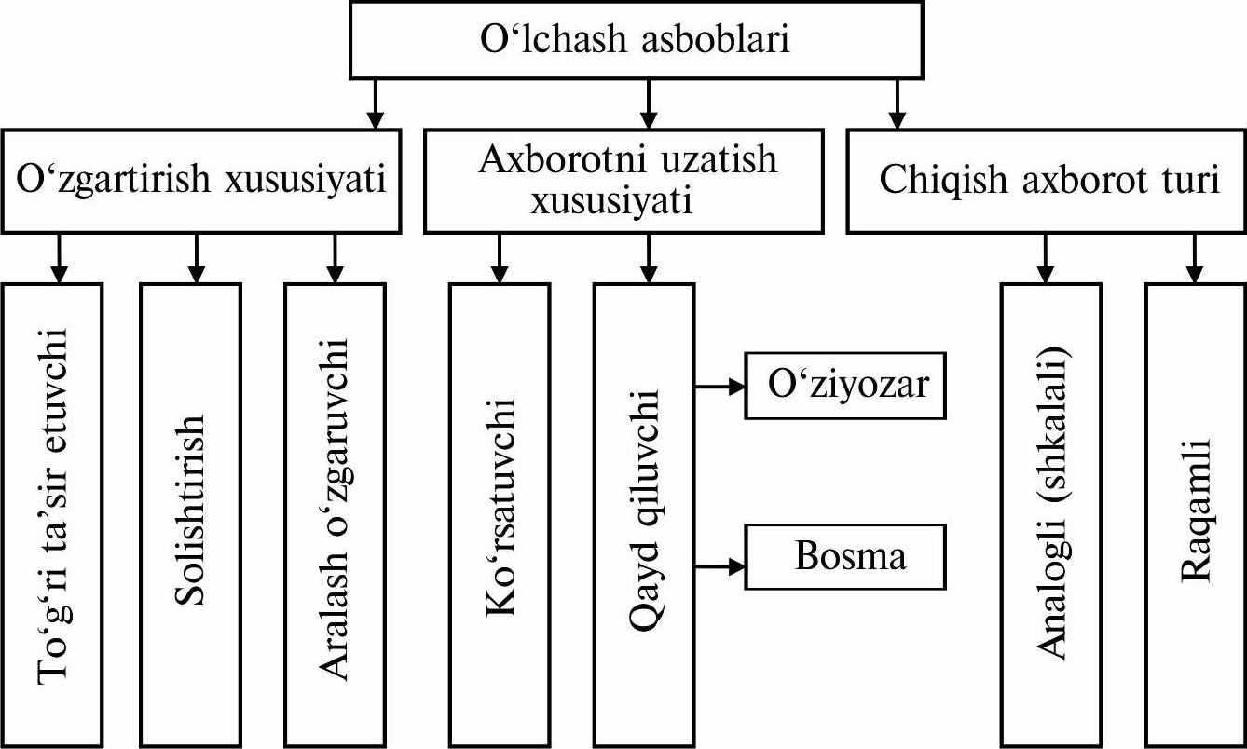
1-rasm. O’lchash asboblarining sinflanishi.
Ma'lumotni tavsiflashga ko'ra o'lchash vositalari quyidagilarga bolinadi:
- Shkalali o’lchash vositalari.
- Raqamli o'lchash vositalari.
- O'ziyozar o'lchash vositalari.
Analogli (shkalali) o‘lchash asboblari, o‘z navbatida, elektro- mexanik turdagi analogli asboblami qamrab olib, magnitoelektrik o‘lchash asboblari; elektromagnit o'lchash asboblari; elektrodina- mik o’lchash asboblari; elektrostatik o’lchash asboblari va induksion o’lchash asboblariga bo‘hnadi.
Analogli o’lchash asboblari o’lchanayotgan kattalikning uzlukiz o‘zgarish funksiyasini ko‘rsatuvchi asboblar deb ataladi. Bu asboblar soddahgi, arzonligi, yuqori nuistahkamligi. turli sharoitlarda qo‘l- lanishi, aniqlik sinli 0,05 gacha ishlab chiqarilishi bilan farqlanib, elektrik o’lchashlarda asosiy texnik vositalar guruhini tashkil etadi.
Analogli o’lchash asboblari yoki bevosita ko‘rsatuvchi asboblar elektr o’lchash la r va umuman, o’lchash texnikasida keng o‘rin olgan asboblardan hisoblanadi. Bu turdagi asboblarda ko‘rsatuv qaydnomasi uzluksiz (funksional) ravishda o’lchanayotgan kattalik
bilan bog'liqlikda bo’ladi. Bu turdagi asboblarning struktura sxemasi 2.7-rasmda ko'rsatilgan.
X | O'lchash | Y | O'lchash | a | Qayd etish
 | zanjiri |  | mexanizmi |  | qurilmasi
2-rasm. Analogli o'lchash asboblarining struktura sxemasi.

Bevosita ko'rsatuvchi elektr o'lchash asboblari (xususan, elektromexanik asboblar) ikki asosiy qismdan, va'ni o'lcliash zanjiri va o'lcliash mexanizmidan iborat, deb qarash mumkin.
04chash zanjiri o'lchanadigan elektr kattalikni (kuchlanish, quwat, chastota va hokazoni) unga proporsional bo'lgan va o'lcliash mexanizmiga ta'sir qiluvchi kattalikka o'zgartirib beradi.
O’lchash mexanizmi unga beriladigan elektr energiyasini qo'zg'aluvchan qism va u bilan bog'liq bo'lgan ko'rsatkich harakatining mexanik energiyasiga aylantirib beradi. Elektromexanik o'lcliash mexanizmlari magnitoelektrik, elektromagnit, elektrodinamik, induksion va elektrostatik mexanizmlardan iborat bo'ladi.
O'lcliash asboblari qaysi tizimga taalluqli mexanizmdan iborat bo'lishidan qat'i nazar, asbob qo'zg'aluvchan qismining harakat- lanishi elektromagnit maydon energiyasining o'zgarishiga bog'liq.
O'lchanadigan kattalik ta'siri ostida hosil bo'lib, asbob ko'rsat- kichini ko'payish tomoniga og'diruvchi moment aylantiruvchi moment deyilib, u umumiy holda quyidagicha ifodalanadi:
M=dWJda,(2.14)
bunda: Щ — elektromagnit maydon energiyasi; a — asbob qo'zg'aluvchan qismining burilish burchagi.
Yuqoridagi ifodani boshqacha ko'rinishda yozish mumkin:
M=F(X_{t}a),(2.15)
va'ni aylantiruvchi momentni o'lchanadigan kattalik va asbob qo'zg'aluvchan qismining burilish burchagi funksiyasi deb qarash mumkin. O'lcliash asbobining qo'zg'aluvchan qismiga aylantiruvchi momentdan tashqari aks (teskari) ta'sir etuvchi moment ham ta'sir etishi lozim. Aks ta'sir etuvchi moment bo'hnaganda edi.
asbobning strelkasi shkalasidan chetga chiqib ketgan bo'lar edi. Aks ta'sir etuvchi moment aylantiruvchi momentga qarama-qarshi vo'nalgan bo'lib, qo'/g'aluvclian qismining burillsh burchagi katta- lashishi bilan ortishi lozim. Aks ta'sir etuvchi moment Ma aylanti- ruvchi momentga tenglashguncha (M = Ma) qo'zg'aluvchan qism aylantiruvchi moment ta’siridan buriladi. Ko'p elektr o'lchash asboblarida aks ta'sir etuvchi moment tortqi, prujina va osmalar- ning buralishi bilan hosil qilinadi. Bunday qurilmada aks ta'sir etuvchi moment qo'zg'aluvchan qismning burillsh burchagiga to'g'ri proporsional bo'ladi, ya'ni Ma = -W■ a, bunda W~ tortqi yoki prujinaning materiali va uning o'lchamlariga bog'liq bo'lgan o'zgarmas kattalik, u a burchagining birligiga (1° yoki 1 radianga) mos keluvchi moment bo'hb, solishtirma aks ta'sir etuvchi moment deb ataladi.
Asbob qo'zg'aluvchan qismining turg'un burilish holati aylantiruvchi va aks ta'sir etuvchi momentlarning tengligi M = Ma dan topiladi va u umumiy holda quyidagicha ifodalanadi:
bu holatni 3-rasmda ko'rsatilgan gralikdan ham kuzatish mumkin.
3-rasm
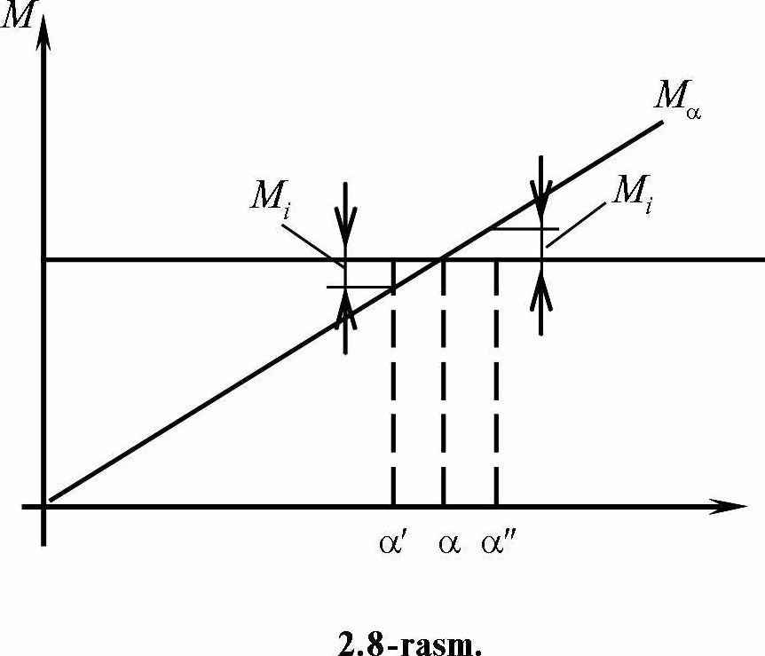
Asbob dinamik rejimda ishlaganida, boshqacha aytganda asbob ko‘rsatkichi joyidan qo‘zg‘alayotganida (surilishida), yuqorida aytil- gan aylantiruvchi va aks ta’sir etuvchi momentlardan tashqari boshqa momentlar ham hosil boladi. Bu momentlar qo‘zg‘aluv- chan qismning inersiya momenti, tashqi muhit qarshSHgi va metall elementlari bolgan holda hosil boladigan uyurma tok va hoka- zolardan vujudga keladi.
Asbob qo‘zg‘aluvchan qismining harakatlanganida vujudga keladigan va uning harakatini tinchlantirishga intiluvchi moment tinchlantimvchi moment deyiladi:
M_{t}=R(da/dt).(3)
Bu moment tinchlantirish koeffitsiyenti R ga va qo‘zg‘aluvchan qismning burchakli tezligi da/dl ga proporsionaldir. Tinchlan- thuvchi moment ma’lum darajada asbobning muhim ekspluatatsion parametrlaridan biri — tinchlanish vaqtini belgilaydi.
Elektromexanik turdagi o’lchash asboblarining turlari, ulaming ishlashi, metrologik tavsiflari. Elektromexanik turdagi asboblar magnitoelektrik, elektromagnit, elektrodinamik, ferrodinamik, elektrostatik va induksion tizimli asboblarga bo'linadi. Bu tizimdagi asboblar nisbatan keng tarqalgan bo‘hb, 2.5-jadvalda ularning tav- sillari keltirilgan.
Magnitoelektrik o’lchash asboblar — doimiy tok zanjirida elektr tok kuchi, kuchlanish yoki elektr miqdorini o’lchaydigan asboblar. Magnitoelektrik asboblarning o’lchash mexanizmining harakat- lanuvchi qismi doimiy magnitdagi magnit maydoni va olkazgichdagi tok bilan o‘zaro ta’sirlashish natijasida harakatlanadi.
Doimiy magnit maydonida joylashgan harakatlanuvchi ramkali magnitoelektrik asboblar eng ko‘p tarqalgan (4-rasm).
Ramkali g‘altak bo‘yicha tok olishida aylantiruvchi moment hosil qiluvchi kuch yuzaga keladi. Ramkaga tok prujina yoki uzay- tirgich orqali o‘tib, mexanik aylanish momentiga teskari ta’simi yaratadi.
Ikkala harakat natijasida ramka ramkadagi tok kuchiga propor- sional ravishda harakatlanadi. Bevosita ramkadagi g‘altak orqali
8
9
1
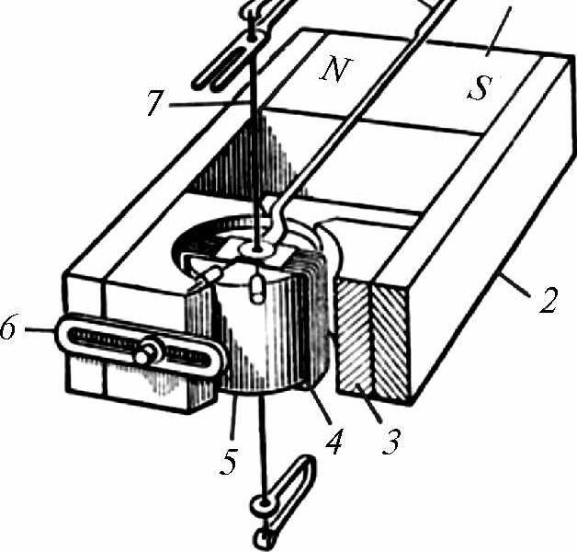

4-rasm. Magitoelektrik asbob qurilmasi:
1 — doimiy magnit; 2 — magnito'tkazgich; 3 — qutbli uchlik; 4 — harakatlanuvchi ramka; 5 ~ o‘zak; 6 — asbobning sezgirligini rostlash uchun magnitli shunt;
7 — uzaytirgich; 8 — kuchaytirgich; 9 — ko‘rsatuvchi strelka.

ko'p bo'lmagan — bir ncclia mkA dan bir ncclia o‘n mA gacha tok kuchli o'tkazilib, g'altak va uzatuvchi qimirlamasligiga olib keladi. Tok va kuchlanish ho'vie ha oMchash chegaralarini kengay- tirish uchun ramaga shunt va qo'shimeha qarshiliklar qo'shiladi.
Magnitoelektrik oTchash mexanizmlari ampermetr, voltmetr, ommetr va galvanometrlar sifatida ishlatiladi.
Bu asboblarnmg bir qancha afzalliklari mavjud: shkalasi to’g’ri chiziqli; sezgirligi yuqori; o'lchash xatoligi kichik.
Shuningdek, kamchiliklari bor: faqat o'zgarmas tok zanjirlari- dagina ishlay oladi; bevosita katta qiymatdagi toklarni o'lehay ol- maydi; tannarxi baland.
Elektromagnit oiehash asboblari. Ulaming ishlash prinsipi ferromagnit materialdan qihngan o'zak bilan o'lclianavotgan kattalik proporsional magnit maydon ta'sirlashuviga asoslangan.
Elektromagnit asboblarning asosiy elementi elektromagnit tizimda o'zgarmas yoki o'zgaruvclian tokda olehanayotgan katta- likni o'zgartiruvchi o'lchash sxemasidir (2.10-rasm).
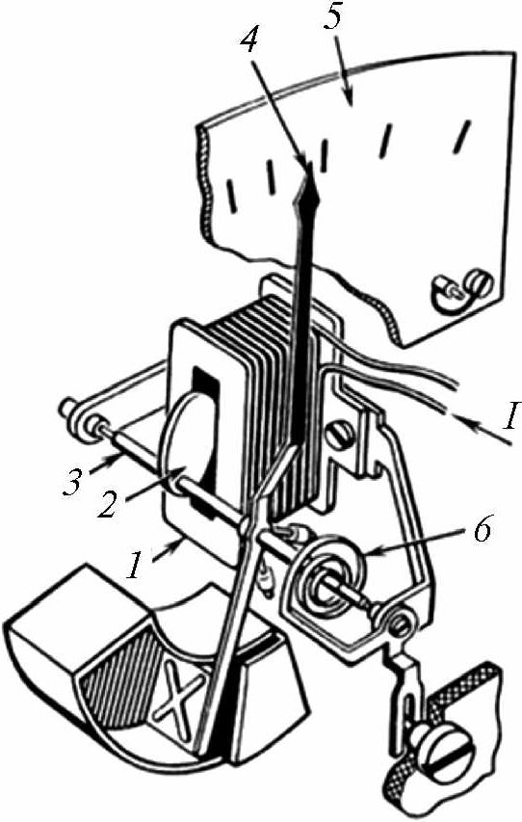
Elektromagnit tizimi g'altagida elektr toki g'altak bo'yicha o'tuvchi tok kuchiga proporsional kvadratda o'qning aylanish
momenti yuzaga kelib, o'zak g'altakdan oqib oluvchi elektromagnit maydonni hosil qiladi. O'qning harakati natijasida o’qning aylanishiga proporsional va prujinada aylanish momentiga teskari ta’sir qiluvchi momentni yaratadi. 0‘q momenti ta'sirida va unga boglangan strelka o'lchanavotgan kattalik kvadratiga proporsional holda burchakka aylanadi. Momentlar tenglashganda strelka lo'x- taydi.

5-rasm. Elektromagnit asboblarining asosiy elementlari:
1 — g'altak; 2 — o‘zak; 3 — o‘q; 4 — strelka; 5 — shkala; 6 — prajina.
O'zgarmas tok zanjirida 50 Hz chastotada o’lchash uchun elektromagnit ampermetrlar va voltmetrlar islilab chiqariladi. Tokni o'lchash zanjiriga elektromagnit ampermetrlarning o‘lchash mexani/mining g‘altagi ketma-ket va voltmetrlarda parallel holda ulanadi. Shimingdek, elektromagnit o’lchash mexanizmlari logometrlarda ham qollaniladi. Aniqlik sinfi 1,5 va 2,5 bolgan asboblardan keng foydalaniladi. Shuningdek, 800 Hz chastotada ishlovchi, aniqlik sinfi 0,5 va hattoki, 0,1 bolgan asboblar ham mavjud.
Bu asboblarning bir qator afzalliklari mavjud: ham o'zgaruv- chan, ham o‘zgarmas lok zanjirlarida ishlatiladi; bevosita katta qiy- matdagi toklami o’lchashi mumkin; konstmksiyasi nisbatan sodda.
Shuningdek, ayrim kamchiliklarga ega: shkalasi notekis (kvad- ratik) darajalanadi; o’lchash xatoligi biroz katta (magnitoelektrikka nisbatan); sezgirligi yuqori emas.
Elektrodinamik o’lchash asboblari. Ularning ishlash prinsipi ikki o‘tkazgich va ulardan elektr toki o‘tishi natijasida o‘zaro mexanik ta’sirlashishga asoslangan. Elektrodinamik asboblar o'lchanavotgan kattalikni o‘zgaruvchan yoki o‘zgarmas tokka o‘zgartiruvchi o’lchash o‘zgartkichi va elektrodinamik tizimlarning o’lchash mexa- nizmidan iborat (5-rasm).
Harakatlanadigan g‘altak ichiga o‘q bilan strelka birgalikda joylashtirilgan harakatlanuvchi g‘altakli elektrodinamikli asboblar keng qo‘llaniladi. G‘altak o‘ramlaridagi toklar 1 va 2 hamda bu toklarning haqiqiy qiymati ko‘paytmasi o‘zaro proporsional ta’siri natijasida o‘qni aylantiruvchi moment hosil boladi. 0‘qqa bog‘- langan pmjina tenglashtiruvchi moment hosil qiladi va bu tenglik natijasida strelka harakatdan to‘xtaydi.
Elektrodinamik asboblar o‘zgaruvchan va o‘zgarmas tok zan- jirlarida tok va kuchlanishning haqiqiy qiymatini aniqlash uchun eng aniq asboblardan bo lib hisoblanadi. G‘altak olamini ketma- ket ulashda strelkaning aylanish burchagi o’lchanayotgan katta- likning kvadratiga proporsional boladi. 0‘ramlami bunday holatda ulash tok kuchi va kuchlanishini o’lchash uchun (ampermetrlar va volmetrlar) qo‘llaniladi.
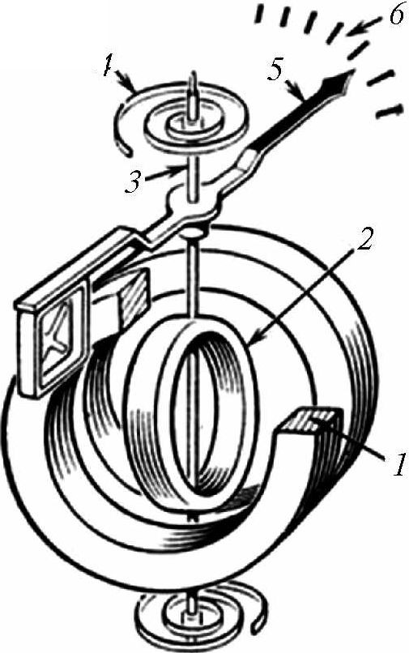
Elektrodinamik o’lchash mexanizmlaridan quwatni o’lchash (vattmetrlar) uchun ham foydalaniladi. Bunda o’lchanayotgan zan- jirdagi proporsional kuchlanish harakatlanmaydigan g‘altak orqali tok olkazib, proporsional tok keyin harakatlanuvchi orqali olka- ziladi.
Asbobning ko‘rsatkichi elektr quwatining qiymatiga aktiv va reaktiv proporsionaldir. Bunday asboblarning shkalasi notekis (kvadratik) xarakterga ega boladi. Elektrodinamik o’lchash mexa- nizmlari ampermetr va voltmetrlar sifatida kam ishlatiladi. Ular, asosan, quwatni o’lchash uchun vattmetr va logometrik mexanizm prinsipida yasalganida fazometr va chastotomer sifatida ishlatiladi.
Bu asboblarning quyidagi a G/allikl.iri bor: ham o'zgaruvchan, ham o'zgarmas tok zanjirlarida ishlatiladi; yuqori darajadagi aniq- likka ega; elektr quwati sarfini hisoblashda qollanilishi mumkin; bir vaqtning o'zida ikkita kattalikni tekshirisli mumkin.
Shuningdek, ayrim kamchiliklarga ham ega: xususiy energiya sarfi katta; tashqi temperaturaga bogliqligi kuchli; bevosita katta qiymatlarni o'lclmy olmaydi.
Elektrostatik o’lchash asboblari. Elektrostatik o’lchash asbob- larining ishlash prinsipi turli xil elektr zarvadlarini tutib turuvchi elektrodlarning mexanik o'zaro ta'siriga asoslangan. Elektrostatik asboblarda o'lchanadigan kattalik elektrostatik o'lchash mexanizmi aniqlayotgan doimiy tok yoki o'zgaruvclian kuchlanishga o'zgartiriladi (6-rasm).
6-rasm. Elektrodinamik o'lchash asbobi:
1,2— harakatlanmaydigan va haiakatlanadigan g'altak; 3 — o‘q;
4 — prajina; 5 — strelka; 6 — shkala.
O'lchanayolgan kuchlanish strelka bilan biriktirilgan o'qqa mahkamlangan harakatlanadigan elektrod va undan izolatsiyalan- gan harakatlanadigan elektrodga kiritiladi. Elektrodlarda hosil bo'la- digan zaryadlar ta’sirlan ishi natijasida o‘qqa qo‘yilgan kuchlanish kvadratiga proporsional aylantimvchi moment paydo boladi.

7-rasm. Elektrostatik o'lchash asbobi:
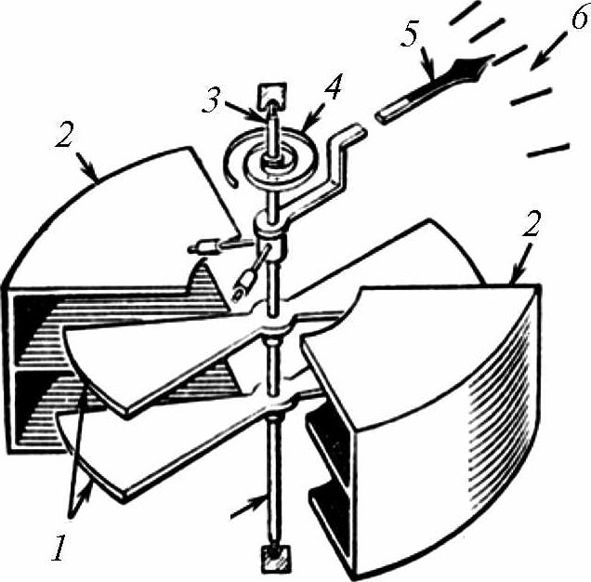
1 — harakatlanuvchi elektrod; 2 — harakatlanmaydigan elektrod; 3 — o‘q; 4 — prujina; 5 — strelka; 6 — shkala.
O'qdagi mavjud prujina harakatlanuvchi elektrod o'qi burilish burchagiga proporsional teskari ta'sir etuvchi momentni yaratadi. Aylantiruvchi va teskari ta’sir qiluvchi momentlar o'zaro ta’sirida elektrodlarga berilgan kuclilanishlar kvadratiga proporsional o'l- chash mexanizmi strelkasi burchakka aylanadi.
Asbobning shkalasi o’lchanayotgan kattalik birliklarida gra- duirovka qilinganda nochiziqli shkalani hosil qiladi. Odatda, elektrostatik asboblardan o'zgaruvclian yoki o'zgarmas toklar, shuningdek, o'ta yuqori chastotali kuchlanishlami o’lchash uchun foydalaniladi.
Bu asboblar chastotaga bog'liq bo'lmagan ko'rsatkichlar va kichik energiyani iste’mol qilishi bilan ajralib turadi, Elektrostatik asboblarning ko'rsatishiga o’lchanadigan kuchlanish chastotasi, atrof-muhit temperaturasining o'zgarishi va tashqi maydonlar deyarli ta’sir etmaydi. Bunga qarama-qarshi olaroq, tashqi elektr maydonining ta’siri sezilarli darajada boladi. Elektrostatik asboblarning xususiy energiya sarli juda kam, masalan, o’zgarmas tokda u deyarli nolga teng.
Elektrostatik voltmetrlar kam quwatli zanjirlarda juda keng, hattoki 30 MHz gacha bolgan chastota diapazonidagi kuclilanishni
o’lchashda ishlatiladi. Aniqligi bo‘yicha elektrostatik voltmetrlar ko‘pincha 1,0—1,5 klasslariga mo'ljallab ishlanadi. Maxsus ishlan- gan aniqligi 0,1; 0,05 bo‘lgan voltmetrlar ham mavjud.
Tashqi elektr maydon ta’sirini kamaytirish maqsadida elektrostatik ekran ishlatiladi.
Induksion asboblar. Induksion asboblarning boshqa elektr o‘l- chash asboblari tizimidan farqli jihati bitta aniqlangan chastotada o‘zgaruvchan tok zanjirida qo‘llash mumkin. Uning kam o‘zga- rishlari ko‘rsatkichning katta xatoligiga olib keladi.
Zamonaviy induksion asboblar chastotasi 50 Hz bolgan bir fazali va uch fazah o‘zgaruvchan tok zanjirlari uchun elektr ener- giyasini hisoblagich sifatida tayyorlanadi.
Induksion asboblar ishlash prinsipi bo‘yicha asinxronli elektro- dvigatellarga o‘xshash bo‘lib, asbobning ish zanjiri bo‘yicha tok yuklanishi o‘tadi va yuguruvchi yoki magnit maydonni aylan- timvchi, ya’ni harakatlanuvchi qismda tok induksiyalanadi va uni aylantirishga olib keladi.
O’zgaruvchan magnit oqimi miqdori bo‘yicha asbobning harakatlanuvchi qismida induksiyalovchi tokka nisbatan bir oqimli va ko‘p oqimli induksion asboblarga bolinadi.
Induksion asboblarning ishlash prinsipi asbobning harakatlanuvchi qismida induktivlangan toklar bilan o‘zgaruvchan magnit oqimlarining mexanik o‘zaro ta’sirlashishiga asoslangan. Hisob- lagichda oqimlardan biri tarmoq kuchlanishiga ulanib (elektr ener- giyasi o’lchanadi), o‘ramda elektromagnitni yaratadi. Bu oqim harakatlanuvchi aluminiyli diskni kesib o‘tadi va uyurmali tokni induksiyalaydi, elektromagnit kuchlanish qutblari izi atrolida tutashadi. Ikkinchi oqim tok zanjiriga navbatdagi ulangan o‘ram elektromagnitni hosil qiladi. Bu oqim diskda hamda uyurmali tok o‘zining elektromagnit qutblari izi atrolidagi tutashuvga ohb keladi.
Bir fazali uch oqimli induksion hisoblagich tangensli magnit tizimli qurilma sxemasi 8-rasmda keltirilgan.
Induksion mexanizmlarda aylantiruvchi moment hosil bo'lishi uchun kamida ikkita yoki ikki tashkil etuvchidan iborat bitta, faza jihatidan bir-biridan farq qiluvchi va bir-biriga nisbatan uzoqroq joylashgan o‘zgaruvchan magnit oqimlari bolishi kerak.
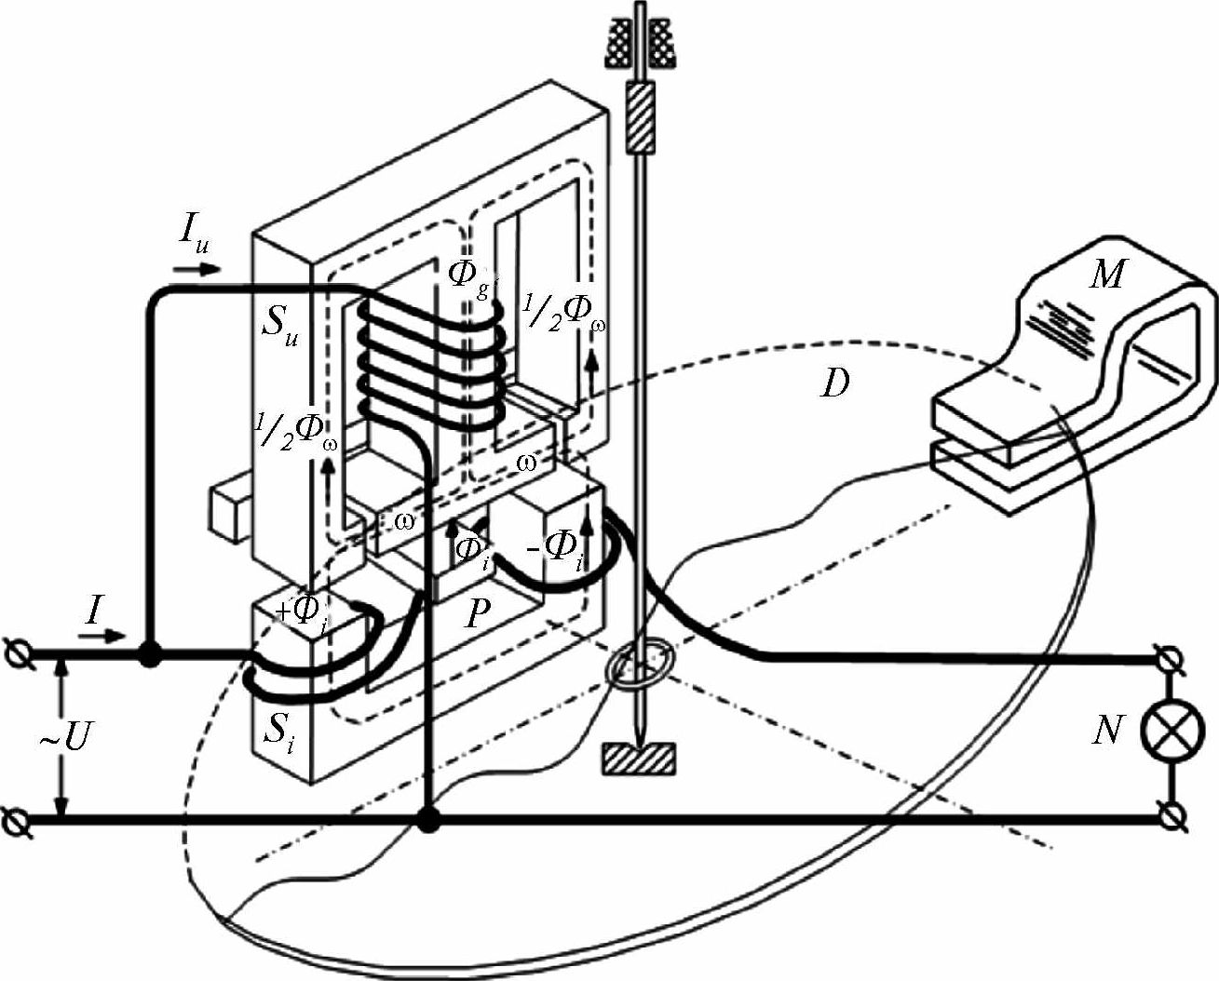
8-rasm. Induksion hisoblagichning ishlash prinsipi.
O'zgaruvchan magnit oqimlar orasidagi faza farqi 90° ga teng bo'lganida aylantiruvchi moment o'z.ining maksimal qiymatiga yetadi.
Aylantiruvchi moment o'zgaruvchan tok chastotasiga bog'liqdir.
Induksion tizimli o'lchash mexanizmlari, asosan. quwat o'l- cliashda — vattmetr, elektr energiyasini hisoblashda hisoblagich (schotchik) sifatida islilatiladi.
Raqamli o‘lchash asboblari. Raqamli o'lchash asbobi deb, o'lchash borasida uzluksiz o’lchanayotgan kattalikning natijasi raqamli qayd etish qurilmasida yoki raqamlarni yozib boruvchi qurilmada diskret tarzda o'zgartirilib, indikatsiyalanadigan asbob- larga aytiladi. Raqamli o'lchash asboblari hozirgi kunda juda keng tarqalgan.
Raqamli o'lchash asbobining funksional chizmasi 9-rasmda keltirilgan.
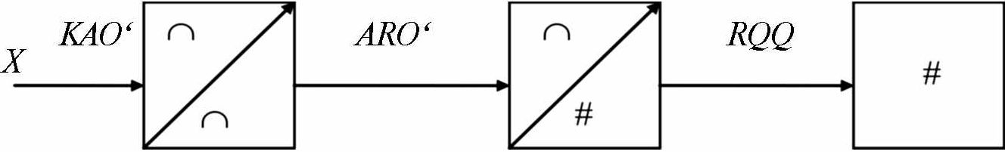
9-rasm. Raqamli o'lchash asbobining funksional chizmasi.
KAO‘ — analog o‘zgartkich; ARO‘ — analog-raqamli o'zgartkich;
RQQ — raqamli qayd etish qurilmasi.
«X» analog signali kirishdagi analog o'/garlkich KAO ‘ da keyingi o'zgartirish uchun qulay shaklga o'zgartiriladi, soVngra analog- raqamli o'zgarlkich (AR0‘) yordamida diskretlashtiriladi va kod- lanadi. Va nihoyat, raqamli qayd etish qurilmasi RQQ o'lchana- yotgan kattalik bo'yicha kodlangan ma'lumoini raqamli qayd noma tarzida, operatorga qulay shaklda ko'rsaladi. Tavsiya etiladigan malumotning qulayligi va aniqligi sababh raqamli o'lchasli asboblari ilmiy-tekshirisli laboratoriyalaridan keng o'rin olgan.
Raqamh o'lchasli asboblari analog o'lchasli asboblariga nisbatan quyidagi afzalliklarga egadir: yuqori aniqlik; keng ish diapazoni; tezkorlik; o'lchasli natijalarining qulay tarzda tavsiya etilishi; avto- matlashtirilgan tarmoqlarga ulash mumkinligi; o'lchasli jarayonini avtomatlashtirish imkoniyati mavjudligi va hokazolar.
Lekin raqamli o'lchasli asboblarining ham muayvan kamclii- liklari mavjud: murakkabligi; tannarxining balandligi; nisbatan ishonchliligi pastroq.
Lekin integral sxemalarning tezkor rivoji natijasida yuqoridagi kamchiliklar tobora chekinib bormoqda.
Raqamli o'lchasli asbobining asosi ARO‘ hisoblanadi. Unda ma'lumot diskretlashtiriladi, so'ngra kvantlanib kodlanadi. Diskret- lashtirish — muayyan (juda qisqa) diskret vaqt orahg'ida qaydnoma- lami ohshdir. Odatda, diskretlash qadamini doimiy qilishga harakat qilinadi. Kvantlash esa X(l) kattaligining uzluksiz qiymatlarini X_{n} diskret qiymatlarning to'plami bilan almashtirish hisoblanadi. Kattalikning uzluksiz qiymatlari muayyan tartiblar asosida kvantlash darajalarining qiymatlari bilan almashtiriladi. Kodlashtirish esa muayyan ketma-ketlikda ifodalangan sonli qiymatlarni tavsiya etishdan iborat.
Diskretlashtirish va kvantlash raqamli o’lchash asbobining asosiy xatolik manbalari hisoblanadi. Bundan tashqari, kvantlash daraja- larining soni ham o‘ziga yarasha xatoliklar kiritadi.
Suyuq kristalli indikatorlarning tezkor rivoji raqamli o’lchash asboblarining ixchamlashuviga, energiya sarfining kamayishiga zamin yaratmoqda.
O’ziyozar asboblar. O’lchanayotgan kattaliklar (tok, kuchla- nish, quwat va boshqalar)ni uzoq vaqt davomida yozish uchun qayd qiluvchi (o‘ziyozar) asboblardan foydalaniladi.
O’ziyozar asboblar ko‘rsatkichlarni yozish uchun maxsus qurilma va (ko‘pchilik holatlarda ferrodinamik) tizimlardan iborat o’lchash mexanizmi mavjud. Asbobning yozuvchi qismi 2.15-rasm- da ko‘rsatilgan.
Qog‘ozli tasma rulon 1 rolik 2 ga qo‘yilib, asbobning ishlash jarayonida doimiy tezlik bilan rolik 3 ga o‘raladi. Qog‘oz (dia- grammali) tasma valik 4 bilan bogliq kichik quwatli dvigatel (rasmda ko‘rsatilmagan) yordamida o‘rab olinadi. O’lchash asbobining harakatlanuvchi qismi 5 o‘q bilan (rasmda keltirilmagan) richag 6 orqali asbobning strelkasi 7bog‘langan. Uzluksiz yozuv strelkaning oxirida joylashtirilgan pero 8 bilan amalga oshiriladi va qog‘oz tasmaga egri chiziq ko‘rinishida qayd etib boriladi. Strelka bilan peroning holati o’lchanayotgan kattalikning qiymatini aniq- laydi.
Yoruglik nurli ossillograflar. Yorug‘lik nurh ossillograflar elektrik jarayonlar tezlik bilan olishini kuzatish va rasmga olish uchun moljallangan. Ossillografning asosiy dementi magnitoelektrik as- bob tizimlariga o‘xshash prinsipda ishlaydigan ossillografik galvano- metr hisoblanadi.
NS doimiy magnit qutblari o‘rtasida ingichka yoriqqa (9- rasm) harakatlanuvchi halqa 1 ga bronzali sim joylashtirilgan. Halqaga oyna 2 mahkamlangan. Halqa magnit maydoni bilan halqa tokining o‘zaro harakati natijasida oyna harakatlanadi. Asbobning harakatlanish tizimining kichik inersiyaliligi hisobiga oyna tok qiymatining bir ondagi qiymatiga proporsional burchakka aylanadi.
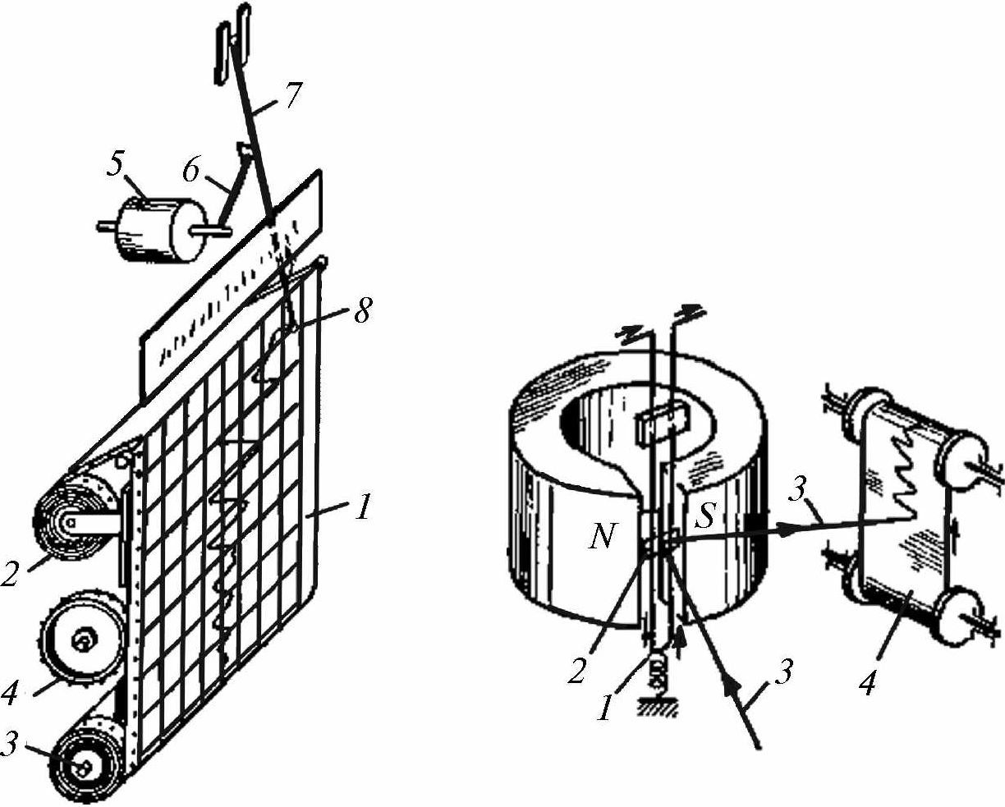
10-rasm. O’ziyozar asbobning 11-rasm. Magnitoelektrik
qurilmasi. ossillogral' qurilmasi.
Larnpa 3 dan nuqtali yorib o'tgan yorug'lik nuri optik tizimda qisqa bog'lamli fokuslanib oynaga uzatiladi. Uni kesuvchi nur doimiy tczlik bilan harakatlanuvchi fotoqog‘oz 4ga uzatiladi. Bunda yoraglik nuri yoraglik sezuvchi I'otoqog'oz qatlamiga tokning egri chiziq izlarini qoldiradi. Bu jarayon esa ossillogrammalash deb nomlanadi.
O’lchash vositalarining metrologik xarakteristikalari
O’lchash vositalari boshqa texnik qurilmalar kabi ularning vazifa va qo'llanilisliini belgilovchi qator texnik xarakteristikalarga ega.
O’lchash vositalarining sifati, ularning texnik darajasini baho- lashda xizmat qiladigan va O’lchash natijalariga ta’siri va xatoliklarini baholash maqsadida O’lchash vositalarining ba'zi xarakteristikalari ajratiladi. O'lchash vositalarining bunday xususiyatlari metrologik xarakteristikalar deyiladi. Ishlash rejimiga ko‘ra ular statik va dinamik xarakteristikalarga bolinadi.
Statik xaraktcristika deganda, o’lchash vositalarining statik ish rejimidagi parametrlari tushuniladi yoki boshqacha aytganda, kirish kattaligi o’lchash olib borilgan vaqt davomida o‘zgarmaydi.
Dinamik xarakteristika deganda, o’lchash vositasining dinamik rejimidagi xususiyatlarini aks ettiruvchi parametrlari tushuniladi yoki boshqacha aytganda, o’lchash vositasining kirish kattaligi o’lchash jarayonida o‘zgaradi.
Asosiy statik xarakteristikalarga o ‘zgartirish funksiyasi, sezgirlik, sezgirlik ostonasi kiradi.
O ‘zgartirish funksiyasi — o’lchash vositasining kirishidagi (X) va chiqishidagi (Y) kattaliklari qiymatlarining o‘zaro hinksional bogliqligidir.
O‘zgartirish hinksiyasi analitik ifoda bo‘yicha (Y = f(X) o'z- gartirish tenglamasi), grafik tarzda va jadval ko‘rinishida berilishi mumkin.
O‘zgartirish funksiyasi ko‘pincha o’lchash vositasining graduirovkali xarakteristikasi deyiladi.
O’lchash vositasi uchun (yoki o’lchash vositasining aniq turi uchun) ko‘rsatilgan o‘zgartirish funksiyasini o’lchash vositasining nominal o ‘zgartirish funksiyasi Y = f_{n}(X) deyiladi.
Ideal holda o’lchash o‘zgartkichlari va o’lchash asboblarining nominal o‘zgartirish funksiyasi chiziqli bogliqlikda Y=k_{n}(X) boladi. Bunday asboblar bir tekis shkalali bo‘hb, ularda ikki qo‘shni belgilar orasidagi oraliq butun shkala bo‘yicha bir xil, ya’ni propor- sional bogliq boladi. Asboblarda o‘zgartirish hmksiyasining chiziqh bo‘hshi qaydnomalami olishni osonlashtiradi, subyektiv xatoliklarni esa kamaytiradi.
Sezgirlik (umuman sezgirlik) — o’lchash vositasining tashqi signalga nisbatan ta’sirchanligi, sezuvchanligidir. Umumiy holda sezgirlik o’lchash vositasining chiqish signali o‘zgarishini shu o‘zgarishning sababchisi — kirish signali o‘zgarishiga nisbatidan aniqlanadi:
Sezgirlikning o‘lcllamlSHgi kirish va chiqishdagi kattaliklarning o’lchamliliklaridan aniqlanadi.
s
_{r} АУ
lim —-
Дж—>0 AX
AY
AX '
(1)
O'lchash vositalarining sezgirligining teskari qiymati -S = O
ularning doimiyligi deyiladi va u o'lchash o‘zgartkichlari va asbob- larining asosiy xarakteristikalaridan biri bo‘lib hisoblanadi.
Ko‘rsatuvchi strelkali asboblarning sanoq qurilmasi (ko‘rsat- kichi) shkala va ko‘rsatkichdan tuzilgan. Shkaladagi sonli qiymatlar ko‘rsatilgan belgilar shkalaning sonli belgilari deyiladi. Shkalaning ikki qo‘shni belgilari orasidagi oraliq shkalaning bo ‘linmasi deyiladi. Shkalaning ikki qo‘shni belgisi mos kelgan kattalik qiymatlari ayir- masi shkala bo ‘linmasining qiymati deyiladi.
Sezgirlik ostonasi — o’lchanadigan kattalikning shunday eng kichik (boshlang‘ich sezuvchanlik) qiymatiki, u o'lchash asbobining chiqish signahning sezilarii o‘zgarishiga ohb keladi va quyidagicha aniqlanadi:
S = ^jl.₁₀0%, (3)
^nom
bunda: X_{min} — o’lchanadigan kattalikning eng kichik (boshlan- g‘ich) qiymatidir.
Integrallovchi asboblar uchun «sezgirlik» tushunchasi ishlatil- maydi va, o‘z navbatida, «sezgirlik ostonasi» tushunchasi esa istalgan o’lchash o‘zgartkichlari va asboblari uchun qo‘llanilishi mumkin.
Xususiy energiya sarfi. Bu xususiyat ham muhim hisoblanib, asbobning o’lchash zanjiriga ulanganidan so‘ng kiritishi mumkin bolgan xatoliklarni baholashda ahamiyatli sanaladi. Ayniqsa, kam quwatli zanjirlarda o’lchashlarni bajarishda juda muhimdir.
O’lchash vositalarining istalgan uning kirishi yoki chiqishiga ulangan komponentlari bilan (o’lchash obyekti, o’lchash vositasi) o‘zaro ta’siri o’lchash xatoligining asbobiy tashkil etuvchisini o‘zgar-tiradi va bu holatni baholashda o’lchash vositasining kirish va chiqishidagi impedansi (tola qarshilik) kabi xususiyatlari ham ishla- tiladi. Metrologik amahyotda ko‘rsatilgan tushunchalar quyidagicha ta’riflanadi.
O‘Ichash vositalarining kirish (chiqish) impedansi — o’lchash vositasining kirish (chiqish)ga ta’sir etuvchi umumlashgan kuch- ning o’lchash vositasi kirish (chiqish) zanjiridagi jarayonni xarak- terlovchi umumlashgan tezhgiga nisbatidir. «Impedans» atamasini istalgan fizik tizimlar (mexanik, gidravlik, magnit, elektr) uchun qo‘llash mumkin.
Misol uchun, elektr zanjirida umumlashgan kuch elektr kuch- lanishi, umumlashgan tezlik esa elektr toki hisoblanadi. Ko‘rsa- tilgan kattaliklaming nisbati Om qonuni bo‘yicha elektr qarshihgini bildiradi.
O’lchash vositalarining muhim metrologik xususiyatlaridan biri o’lchash diapazoni (chegarasi)dir.
O’lchanadigan kattalikning o’lchash vositalari uchun yol qo‘yi- ladigan xatoliklarini me’yorlangan qiymatlari oraligl o’lchash asbobi yoki o’lchash o‘zgartkichining o ‘Ichash diapazoni deyiladi.
Texnik asboblarda, odatda, o’lchash diapazoni bilan ko‘rsa- tuvlar diapazoni mos keladi. O’lchash diapazonining eng kichik va eng katta qiymatlari o ‘Ichash chegarasi deyiladi.
Masalan, statsionar o’lchash kuchlanish transformatorlarining o’lchash diapazoni 0,8- U _{tn} dan 12-U _{tn} gacha bo lib (U_{ln} — transfor- mator kirishidagi nominal kuchlanish), kuchlanishning 0,8- U_{ln} dan kichik va 1,2-ZT dan yuqori kuchlanishlari uchun xatoliklar me ’yorlanmaydi.
Dinamik metrologik xarakteristikalari — o’lchash vositalarining inersion xususiyatlarini aks ettiradi va o’lchash vositasida chiqish signah bilan vaqt bo‘yicha o‘zgaradigan kattaliklaming o‘zaro bog‘- liqhgidan aniqlanadi. Vaqt bo‘yicha o‘zgaruvchan kattaliklar — kirish signalining parametrlari, tashqi ta’sir etuvchi kattaliklar va boshqalar. O’lchash vositalarining dinamik xususiyatlarini tola ifoda- lash maqsadida ulami tola va xususiy dinamik tavsillarga bolamiz.
To‘la dinamik xususiyal — o'lchash vositasining kirishidagi istalgan informativ yoki noinformativ parametrlari X(l) va chiqish signallarining Y(l) o‘zgarishidan aniqlanadi.
Tola dinamik xususiyatlarga quyidagilar kiradi: o‘tish tavsifi, impulsli o‘tish tavsifi, amplituda-faza tavsifi, amplituda-chastotali va faza-chastotali tavsiflar majmuyi, uzatish funksiyasi.
Xususiy dinamik xususiyat — o’lchash vositasining dinamik xususiyatlarini tola aks ettirmaydi. Analogli o’lchash vositalarining xususiy dinamik tavsiflariga istalgan funksional yoki tola dinamik xususiyatlarning parametrlari kiradi. Bunday xususiyatlarga quyidagilar kiradi: o’lchash vositasining ta’sirlanish vaqti (asbob ko‘rsatishining to‘xtash vaqti), dempfirlash koeffitsiyenti, xususiy rezonans chastotasining qiymati, amplituda-chastotali tavsifning rezonans chastotasidagi qiymati.
Nazorat savollari:
- Turli tizimda ishlaydigan analog o`lchash asboblarining afzallik va kamchilik
tomonlarini tushuntirib bering.
2. Elektr zanjiridagi tok kuchining qiymati 50 A. Uni o`lchash uchun qanday
asbobdan foydalanish mumkin?
3. O`lchash asbobining sezgirligi deganda nimani tushunasiz?
4. O`lchash asbobining sezgirligini oshirish uchun qaysi parametrlarga e`tibor
berish lozim bo`ladi?
5. O`lchash asboblaridagi shartli belgilar nima uchun kerak?

